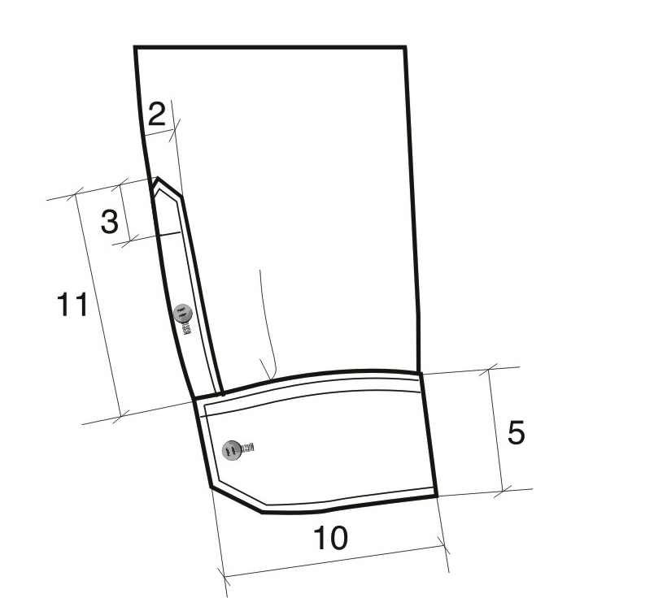


РЕПУБЛИКА СРБИЈА
МИНИСТАРСТВО ФИНАНСИЈА
Управа царина
Булевар Зорана Ђинђића 155а
Београд

КОНКУРСНА ДОКУМЕНТАЦИЈА

Предмет: | Набавка службених униформи
Врста поступка: | Отвoрени поступак-резервисана јавна набавка
Број јавне набавке: | 22/20

I

O П Ш Т И
ПОДАЦИ О ЈАВНОЈ НАБАВЦИ

1. Подаци о Наручиоцу:
- Република Србија, Министарство финансија, Управа Царина,
- Београд, Булевар Зорана Ђинђића 155-а,
- ПИБ 101685102,
- Матични број 17862146,
- Текући рачун: 840-1620-21,
- www.upravacarina.rs.

2. Врста поступка
Јавна набавка спроводи се у отвореном поступку-резервисана јавна набавка у складу са Законом о јавним набавкама („Службени гласник Републике Србије”, бр. 124/2012, 14/2015 и 68/2015) и у складу са Препоруком Министарства за рад, запошљавање, борачка и социјална питања број 404-02-21/2014-05 од 25.06.2014.године и у складу са правилником о изгледу службених одела царинских службеника („Службени гласник РС”, број 8/2006, 94/2006, 25/2009, 30/2012 и 5/2017) и Правилника о службеној одећи и начину употребе и трајању службене одеће царинских службеника („Сл. гласник РС”, број 67 од 20. септембра 2019. године).

3. Предмет јавне набавке
Предмет јавне набавке је набавка добара.
4. Циљ поступка
Поступак јавне набавке спроводи се ради закључења уговора о јавној набавци.

5. Рок за доношење одлуке о додели уговора
Одлука о додели уговора биће донета у року од 25 дана, од дана јавног отварања понуда.

6. Контакт
Лице за контакт: Јасмина Матовић 011/301-89-22 и Зоран Михаиловић 011/319-19-10.

II

П О Д А Ц И
О ПРЕДМЕТУ ЈАВНЕ НАБАВКЕ

- Опис предмета набавке

Предмет јавне набавке је набавка добара – набавка службених униформи.

Назив и ознака из општег речника: Радна одећа – 18110000.

Предметна јавна набавка је на период до једне године.

- Резервисана јавна набавка:
Право учешћа у поступку јавне набавке имају самo установе, организације, удружења или привредни субјекти за радно оспособљавање, професионалну рехабилитацију и запошљавање лица са инвалидитетом, ако та лица чине најмање 30% запослених, при чему сви учесници у заједничкој понуди и сви подизвођачи морају да буду из наведене групације.
III

ТЕХНИЧКЕ КАРАКТЕРИСТИКЕ

- Квалитет
Добра која су предмет јавне набавке морају у погледу квалитета задовољавати важеће стандарде и да у свему испуњавају захтеве из спецификације обрасца понуде конкурсне документације.

- Узорци
Понуђачи су дужни да истовремено са понудом доставе узорке за сва добра наведена у обрасцу спецификације понуде на адресу Управа царина, Булевар Зорана Ђинђића број 155-а, Нови Београд.
Понуда понуђача који не достави све захтеване узорке и чији узорци у свему не одговарају опису добара из обрасца спецификације, биће одбијена као неприхватљива. Достављени узорци у свему морају одговарати опису добара из обрасца спецификације понуде.
Узорци морају бити посебно паковани са назнаком „Узорци за јавну набавку број 22/2020-резервисана јавна набавка“, као прилог понуди, а на полеђини мора бити назначен назив, број телефона, адреса понуђача као и назив и редни број добра из спецификације понуде. На узорцима као и на понуди биће уписан број под којим је понуда заведена, датум и час пријема понуде и узорака.
Узорци понуђача чија понуда буде изабрана као најповољнија биће задржани до истека важности уговора, а узорци осталих понуђача биће враћени по окончању поступка јавне набавке. Уколико понуђач не достави узорке за све ставке из обрасца спецификације понуде или сви достављени узорци у свему не одговарају опису из обрасца спецификације понуде, понуда понуђача биће одбијена као неприхватљива.

Узорке је потребно обележити етикетом за шта су намењени.
Понуђач ће, усаглашеност техничких карактеристика, понуђеног материјала за израду добара (основног и помоћног материјала), са траженим техничким карактеристикама у техничкој спецификацији, доказивати лабараторијским испитивањем. Уз понуду где је наведено обавезно доставити узорке основног и помоћног материјала. Узорке је потребно обележити етикетом за шта су намењени.
За све наведене артикле према техничкој спецификацији (скици, опису, техничким карактеристикама и конфекцијском броју) потребно је доставити узорак готовог производа за који је издат извештај о контролисању.
НАПОМЕНА: Докази квалитета додатних захтева за униформу:
За тканине од кога су израђени производи, доставити:
1. Лабораторијске анализе према важећим стандардима од акредитоване лабораторије , оригиналне или оверене копије у суду. За анализе из страних лабораторија потребан је оверен превод оригиналног извештаја.
2. Оригинал извештај о контролисању готовог производа од акредитоване лабораторије да је производ усаглашен за захтевима корисника из конкурсне документације.
3. Узораци основног материјала у пуној ширини дужине 1,2 м и помоћног материјала који су наведени у конкурсној документацији морају бити пломбиран у од стране акредитоване лабораторије као потврда да је производ произведен од индентичне тканине и помоћних материјала .
4.Узорак готовог производа који мора бити пломбиран од стране акредитоване лабораторије као потврда да је да је производ усаглашен за захтевима корисника из конкурсне документације.
ВАЖНА НАПОМЕНА :
Сви наведени артикл морају испуњавати прописане захтеве из Правилника о службеној одећи („Службени гласник РС”, број 95/18), а који су наведени у техничкој спецификацији . Испуњеност наведених техничких захтева доказује се у скалду са правилником о ЛЗО („Службени гласник РС”, број 100/11) и општим условима према стандарду SRPS EN ISO 13688:2015 .
Методе испитивања материјала употребљеног за израду предметних добара морају бити у складу са важећим стандардима. Одевни предмет мора заодовољити услове квалитета прописане конкурсном документацијом (техничке карактеристике, начин израде и изглед одевног предмета према задатој скици, техничком цртежу и опису). Узорци који се достављају уз понуду морају одговарати димензијама које су прописане у конкурсној документацији, независно од стандарда за величинске бројеве.
Дозвољена одступања за мере дате у опису и техничким цртежима су:
- за димензије до 30 cm укључујући и 30 cm ±0,5 cm
- за димензије преко 30 cm ±1 cm

- Место испоруке
Место испоруке добара је локација Наручиоца: Управа царина, Булевар Зорана Ђинђића број 155-а, Нови Београд и царинарнице Наручиоца у складу са писаном поруџбеницом Наручиоца.

- Начин испоруке
Испорука предметних добара вршиће се сукцесивно по налогу овлашћеног лица Наручиоца у складу са писаним поруџбеницама. Понуђач је дужан да испоручи добра са произвођачком декларацијом.
За нестандардне величине понуђач је дужан да предметна добра изради по мери запослених.
За униформе за потребе Сектора за контролу примене царинских прописа величине ће бити исказане у писаној поруџбеници Наручиоца.
Понуђач је дужан да након испоруке добара, о свом трошку изврши евентуалне корекције на испорученим добрима. Наручилац задржава право да одступи од процењене количине добара из спецификације обрасца понуде.

- Рок испоруке
Крајњи рок за испоруку свих предметних добара је једна година од дана закључења уговора.

- Гаранција и отклањање недостатака у гарантном року
Понуђач је дужан да за за испоручена добара да гаранцију која не може бити краћа од 12 месеци:
Почетак гарантног рока се рачуна од датума званичног квантитативно-квалитативног пријема добара.
Уколико се у току гарантног рока утврди недостатак на предметним добрима, који је последица лошег квалитета истог, понуђач је дужан да отклони недостатак, односно поново испоручи предметно добро без накнаде у року који не може бити дужи од седам дана од дана пријема рекламације.

- Квантитативно-квалитативна примопредаја
Квантитативно-квалитативни пријем добара врши се на локацијима Наручиоца: магацин Управе царина, Булевар Зорана Ђинђића број 155-а, Нови Београд и царинарнице на територији Републике Србије, у присуству овлашћеног представника понуђача.
Понуђачу чија понуда буде изабрана као најповољнија биће достављен списак царинарница са адресама.
Наручилац и понуђач записнички ће констатовати да ли су предметна добра испоручена у складу са уговором.
По завршетку квантитативно-квалитативне примопредаје уколико се утврди да су испоручена добра одговарајућег квалитета и квантитета, овлашћено лице Наручиоца оверава отпремницу којом потврђује да су добра примљена.
Уколико се у току испоруке утврди да добра не одговарају траженој количини, не задовољавају тражени квалитет, нису у складу са узетим мерама, нису у сагласности са достављеним узорцима или нису испоручена у паковању и на начин како је предвиђено овим уговором, недостаци ће се констатовати у Записнику, а понуђач је дужан да добра испоручи односно замени у року од не дужим од седам (7) дана од дана састављања записника о квантитативно – квалитативној примопредаји.

- Амбалажа – паковање
Понуђач је дужан да добра испоручује упакована у оригиналној амбалажи ближе описаној у техничкој спецификацији понуде.

IV
УСЛОВИ ЗА УЧЕШЋЕ У ПОСТУПКУ ЈАВНЕ НАБАВКЕ
(чл. 75. и 76. Закона о јавним набавкама)
И УПУТСТВО КАКО СЕ ДОКАЗУЈЕ ИСПУЊЕНОСТ УСЛОВА
I ОБАВЕЗНИ УСЛОВИ (ЧЛАН 75. ЗАКОНА)
Понуђач у поступку јавне набавке мора доказати:
- да је регистрован код надлежног органа, односно уписан у одговарајући регистар;
Доказ за правно лице: | Извод из регистра Агенције за привредне регистре, односно извод из регистра надлежног Привредног суда;
Доказ за предузетнике: | Извод из регистра Агенције за привредне регистре, односно из одговарајућег регистра;
2) да понуђач и његов законски заступник није осуђиван за неко од кривичних дела као члан организоване криминалне групе, да није осуђиван за кривична дела против привреде, кривична дела против животне средине, кривично дело примања или давања мита, кривично дело преваре;
Доказ за правно лице: | 1) Извод из казнене евиденције, односно уверењe основног суда на чијем подручју се налази седиште домаћег правног лица, односно седиште представништва или огранка страног правног лица, којим се потврђује да правно лице није осуђивано за кривична дела против привреде, кривична дела против животне средине, кривично дело примања или давања мита, кривично дело преваре;  2) Извод из казнене евиденције Посебног одељења за организовани криминал Вишег суда у Београду, којим се потврђује да правно лице није осуђивано за неко од кривичних дела организованог криминала;  3) Извод из казнене евиденције, односно уверење надлежне полицијске управе МУП-а, којим се потврђује да законски заступник понуђача није осуђиван за кривична дела против привреде, кривична дела против животне средине, кривично дело примања или давања мита, кривично дело преваре и неко од кривичних дела организованог криминала (захтев се може поднети према месту рођења или према месту пребивалишта законског заступника). Уколико понуђач има више законских заступника дужан је да достави доказ за сваког од њих.
Доказ за предузетнике и за физичко лице: | Извод из казнене евиденције, односно уверење надлежне полицијске управе МУП-а, којим се потврђује да није осуђиван за неко од кривичних дела као члан организоване криминалне групе, да није осуђиван за кривична дела против привреде, кривична дела против животне средине, кривично дело примања или давања мита, кривично дело преваре (захтев се може поднети према месту рођења или према месту пребивалишта).
Доказ не може бити старији од 2 месеца пре отварања понуда.

3) да је измирио доспеле порезе, доприносе и друге јавне дажбине у складу са прописима Републике Србије или стране државе када има седиште на њеној територији;

Доказ за правно лице: | Уверењe Пореске управе Министарства финансија да је измирио доспеле порезе и доприносе и уверењe надлежне локалне самоуправе да је измирио обавезе по основу изворних локалних јавних прихода;
Доказ за предузетнике: | Уверењe Пореске управе Министарства финансија да је измирио доспеле порезе и доприносе и уверењe надлежне управе локалне самоуправе да је измирио обавезе по основу изворних локалних јавних прихода;
Доказ за физичко лице: | Уверењe Пореске управе Министарства финансија да је измирио доспеле порезе и доприносе и уверењe надлежне управе локалне самоуправе да је измирио обавезе по основу изворних локалних јавних прихода;
Доказ не може бити старији од 2 месеца пре отварања понуда
Напомена: Уколико је понуђач у поступку приватизације, уместо Уверења Пореске Управе Министарства финансија, потребно је доставити Уверење Агенције за приватизацију да се налази у поступку приватизације. У случају да понуду подноси група понуђача ове доказе доставити за сваког учесника из групе. У случају да понуђач подноси понуду са подизвођачем, ове доказе доставити за подизвођача (ако је више подизвођача доставити за сваког од њих).

4) да је поштовао обавезе које произлазе из важећих прописа о заштити на раду, запошљавању и условима рада, заштити животне средине, као и да понуђач нема забрану обављања делатности, која је на снази у време подношења понуде.

Доказ за правно лице: | Попуњена, потписана и оверена Изјава од стране понуђача која је саставни део конкурсне документације.
Доказ за предузетнике:
Доказ за физичко лице:

5. да има важећу дозволу надлежног органа за радно оспособљавање, професионалну рехабилитацију и запошљавање лица са инвалидитетом.

Доказ за правно лице: | Копија надлежног министарства којим се доказује да су испуњени услови из члана 3. Закона о радном оспособљавању и запошљавању инвалида.  У случају да понуду подноси група понуђача, наведени доказ доставити за сваког члана групе појединачно  У случају да понуђач доставља понуду са подизвођачем овај доказ доставити и за подизвођача
Доказ за предузетнике:
Доказ за физичко лице:

Понуђачи који су уписани у регистар понуђача на основу члана 78. Закона о јавним набавкама нису у обавези да приликом подношења понуде достављају доказе о испуњеност обавезних услова из члана 75. став 1, али су обавезни да у оквиру понуде доставе изјаву на свом меморандуму да су регистровани као понуђачи као и копију Решења из Регистра понуђача који води Агенција за привредне регистре.

II ДОДАТНИ УСЛОВИ (ЧЛАН 76. ЗАКОНА)
- Финансијски и пословни капацитет

  - Финансијски капацитет
- да понуђач у пословној 2018. години није исказао губитак у пословању.

Доказ за правно лице: | - Биланс успеха за 2018 годину на прописаном обрасцу (АОП 1001) или Потврду о регистрацији редовног годишњег финансијског извештаја за 2018. годину од Агенције за привредне регистре.
Доказ за предузетнике: | - Потврда о промету код пословне банке за 2018. годину.
Доказ за физичко лице: | - Потврда о промету код пословне банке за 2018. годину.

1.2. Пословни капацитет
Понуђач мора да има уведене системе управљања квалитетом у складу са захтевима стандарда ISO 9001:2015 или одговарајуће за област која је предмет ове јавне набавке.

Доказ за правно лице: | Копија сертификата ISO 9001:2015 или одговарјуће за област која је предмет ове јавне набавке.
Доказ за предузетнике:
Доказ за физичко лице:

Понуђач мора да има уведене системе управљања заштитом животне средине у складу са захтевима стандарда ISO 14001:2015 или одговарајуће за област која је предмет ове јавне набавке.

Доказ за правно лице: | Копија сертификата ISO 14001:2015 или одговарајуће за област која је предмет ове јавне набавке.
Доказ за предузетнике:
Доказ за физичко лице:

Понуђач мора да има уведене системе управљања заштитом здравља и безбедношћу на раду у складу са захтевима стандарда OHSAS 45001:2007 или одговарајуће за област која је предмет ове јавне набавке.
Доказ за  правно лице: | Копија сертификата ОHSAS 45001:2007 или одговарајуће за област која је предмет ове јавне набавке
Доказ за предузетнике:
Доказ за
физичко лице:

Понуђач мора да има уведене системе управљања енергијом у складу са захтевима стандарда ISO 50001:2011 или одговарајуће за област која је предмет ове јавне набавке.
Доказ за  правно лице: | Копија сертификата ISO 50001:2011или одговарајуће за област која је предмет ове јавне набавке
Доказ за предузетнике:
Доказ за
физичко лице:

- Технички и кадровски капацитет

2.1 Технички капацитет

Понуђач мора да поседује најмање 2 (два) наменска возила регистрована на име понуђача, на име даваоца лизинга или закуподавца, (члан 77. став 2. тачка 2) Закона о јавним набавкама).

Доказ за правно лице: | Копије саобраћајних дозвола, очитане саобраћајне дозволе, уговор о закупу или уговор о лизингу из којих се јасно види да је понуђач) власник или корисник предметног возила.
Доказ за предузетнике:
Доказ за физичко лице:

2.2 Кадровски капацитет

Да има најмање 100 запослених лица (НК или КВ или ССС) у производњи која се односи на предметну јавну набавку на неодређено или одређено време или радно ангажованих уговором о привременим и повременим пословима или другим уговором о ангажовању радника по било ком основу који је регулисан законом (члан 77. став 2. тачка 2) Закона о јавним набавкама).

Доказ за правно лице: | Копије доказа о радном статусу (уговор о раду и М-3а/М-А образац, уговор о привременим и повременим пословима или уговор о ангажовању по било ком основу који је регулисан законом), за сваког запосленог . Уверење из Централног регистра за обавезно социјлано осигурање издато после објављивања јавног позива .  - Понуђач је дужан да достави на свом меморандуму Изјаву под кривичном и материјалном одговорношћу да су сви наведени радници обучени да раде послове који су предмет јавне набавке.
Доказ за предузетнике:
Доказ за физичко лице:

III УСЛОВИ КОЈЕ МОРА ДА ИСПУНИ ПОНУЂАЧ АКО ИЗВРШЕЊЕ НАБАВКЕ ДЕЛИМИЧНО ПОВЕРАВА ПОДИЗВОЂАЧУ
Понуђач је дужан да у понуди наведе да ли ће извршење јавне набавке делимично поверити подизвођачу.
Ако понуђач у понуди наведе да ће делимично извршење набавке поверити подизвођачу дужан је да наведе проценат укупне вредности набавке који ће поверити подизвођачу, а који не може бити већи од 50 % као и део предмета набавке који ће извршити преко подизвођача.
Ако понуђач у понуди наведе да ће делимично извршење набавке поверити подизвођачу, дужан је да наведе назив подизвођача, а уколико уговор између наручиоца и понуђача буде закључен, тај подизвођач ће бити наведен у уговору.
Понуђач је дужан да наручиоцу, на његов захтев, омогући приступ код подизвођача ради утврђивања испуњености услова.
Понуђач је дужан да за подизвођаче достави доказе о испуњености обавезних услова Поглављe IV. УСЛОВИ ЗА УЧЕШЋЕ У ПОСТУПКУ ЈАВНЕ НАБАВКЕ (чл. 75. и 76. Закона о јавним набавкама) И УПУТСТВО КАКО ДА СЕ ДОКАЗУЈЕ ИСПУЊЕНОСТ УСЛОВА, тачкa 1. Обавезни услови, подтачке 1), 2) и 3), као и доказ о испуњености услова из члана 75. став 1. тачка 4) Закона за део набавке који ће извршити преко подизвођача уколико је испуњење тог услова тражено конкурсном документацијом.
Ако је за извршење дела јавне набавке чија вредност не прелази 10% укупне вредности јавне набавке потребно испунити обавезан услов из члана 75. став 1. тачка 4) Закона, понуђач може доказати испуњеност тог услова преко подизвођача којем је поверио извршење тог дела набавке.
Понуђач у потпуности одговара наручиоцу за извршење обавеза из поступка јавне набавке, односно за извршење уговорних обавеза, без обзира на број подизвођача.
Наручилац може на захтев подизвођача и где природа предмета набавке то дозвољава пренети доспела потраживања директно подизвођачу, за део набавке која се извршава преко тог подизвођача.
Наручилац је дужан да омогући добављачу да приговори на захтев подизвођача наведен у претходном ставу ако потраживање није доспело.
Понуђач не може ангажовати као подизвођача лице које није навео у понуди, у супротном наручилац ће реализовати средство обезбеђења и раскинути уговор, осим ако би раскидом уговора наручилац претрпео знатну штету.
Понуђач може ангажовати као подизвођача лице које није навео у понуди, ако је на страни подизвођача након подношења понуде настала трајнија неспособност плаћања, ако то лице испуњава све услове одређене за подизвођача и уколико добије претходну сагласност наручиоца.
Доказ: | Попуњена, потписана и оверена Изјава понуђача

Понуђач у потпуности одговара Наручиоцу за извршење обавеза из поступка јавне набавке, односно за извршење уговорних обавеза, без обзира на број подизвођача.
У предметном поступку подизвођач мора бити установа, организација, удружење или привредни субјекте за радно оспособљавање, професионалну рехабилитацију и запошљавање лица са инвалидитетом, ако та лица чине најмање 30% запослених.
IV УСЛОВИ КОЈЕ МОРА ДА ИСПУНИ СВАКИ ОД ПОНУЂАЧА ИЗ ГРУПЕ ПОНУЂАЧА

Понуду може поднети група понуђача.
Сваки понуђач из групе понуђача мора да испуни обавезне услове из Поглавља IV. УСЛОВИ ЗА УЧЕШЋЕ У ПОСТУПКУ ЈАВНЕ НАБАВКЕ (чл. 75. и 76. Закона о јавним набавкама) И УПУТСТВО КАКО ДА СЕ ДОКАЗУЈЕ ИСПУЊЕНОСТ УСЛОВА, тачкa 1. Обавезни услови, подтачке 1), 2) и 3), а додатне услове испуњавају заједно, осим ако наручилац из оправданих разлога не одреди другачије.
У предметном поступку сваки члан групе понуђача мора бити установа, организација, удружење или привредни субјекте за радно оспособљавање, професионалну рехабилитацију и запошљавање лица са инвалидитетом, ако та лица чине најмање 30% запослених.
Услов из члана 75. став 1. тачка 4) Закона, дужан је да испуни понуђач из групе понуђача којем је поверено извршење дела набавке за који је неопходна испуњеност тог услова, а додатне услове из члана 76. Закона, испуњавају заједно, осим ако наручилац из оправданих разлога не одреди другачије.
Саставни део заједничке понуде је споразум којим се понуђачи из групе међусобно и према наручиоцу обавезују на извршење јавне набавке, а који садржи:
- податке о члану групе који ће бити носилац посла, односно који ће поднети понуду и који ће заступати групу понуђача пред наручиоцем и
- опис послова сваког од понуђача из групе понуђача у извршењу уговора.
Понуђачи који поднесу заједничку понуду одговарају неограничено солидарно према наручиоцу.

Доказ: | Споразум понуђача доставити у понуди

Докази о испуњености услова могу се достављати у неовереним копијама, осим ако другачије није одређено конкурсном документацијом.
Наручилац може пре доношења одлуке о додели уговора писаним путем затражити од понуђача, чија је понуда на основу извештаја комисије за јавну набавку оцењена као најповољнија, да у року од пет дана од дана позива наручиоца достави на увид оригинал или оверену копију свих или појединих доказа.
Уколико понуђач у остављеном року не достави на увид оригинал или оверену копију тражених доказа, наручилац ће његову понуду одбити као неприхватљиву.
Понуђач није дужан да доставља доказе који су јавно доступни на интернет страницама надлежних органа ако у понуди наведе интернет страницу на којој су тражени подаци (докази) јавно доступни.
Понуђач је дужан да без одлагања писаним путем обавести наручиоца о било којој промени у вези са испуњеношћу услова из поступка јавне набавке, која наступи до доношења одлуке, односно закључења уговора, односно током важења уговора о јавној набавци и да је документује на прописан начин.
Ако понуђач има седиште у другој држави, наручилац може да провери да ли су документи којима понуђач доказује испуњеност тражених услова издати од стране надлежних органа те државе. Ако понуђач није могао да прибави тражена документа у року за подношење понуде, због тога што она до тренутка подношења понуде нису могла бити издата по прописима државе у којој понуђач има седиште и уколико уз понуду приложи одговарајући доказ за то, наручилац ће дозволити понуђачу да накнадно достави тражена документа у примереном року.
Ако се у држави у којој понуђач има седиште не издају докази из члана 77. Закона о јавним набавкама, понуђач може уместо доказа да приложи своју писану изјаву дату под кривичном и материјалном одговорношћу оверену пред судским или органом управе, јавним бележником (нотар) или другим надлежним органом те државе. Наведена изјава, уколико није издата на српском језику мора бити преведена на српски језик и оверена од стране судског тумача.

И З Ј А В А

којом понуђач: _________________________________________________________
(пословно име или скраћени назив понуђача)

из _____________________ под пуном материјалном и кривичном одговорношћу изјављује да је поштовао обавезе које произлазе из важећих прописа о заштити на раду, запошљавању и условима рада и заштити животне средине као и да нема забрану обављања делатности, која је на снази у време подношења понуде.

Потпис овлашћеног лица
М.П.

И З Ј А В А
(уколико понуђач подноси понуду са подизвођачем)

којом понуђач: _________________________________________________________
(пословно име или скраћени назив понуђача)

из _____________________ под пуном материјалном и кривичном одговорношћу изјављује да је подизвођач ____________________________ из ________________ поштовао обавезе које произилазе из важећих прописа о заштити на раду, запошљавању и условима рада и заштити животне средине као и да нема забрану обављања делатности, која је на снази у време подношења понуде.

Напомена: У случају потребе Изјаву копирати

Потпис овлашћеног лица
М.П.

И З Ј А В А

којом члан групе: _______________________________________________________
(пословно име или скраћени назив понуђача)

из _____________________ под пуном материјалном и кривичном одговорношћу изјављује да је поштовао обавезе које произилазе из важећих прописа о заштити на раду, запошљавању и условима рада и заштити животне средине као и да нема забрану обављања делатности, која је на снази у време подношења понуде.

Напомена: У случају потребе Изјаву копирати

Потпис овлашћеног лица
М.П.

ТЕХНИЧКИ КАПАЦИТЕТ
Ред.  бр. | Марка, тип и регистарски  број возила | Правни основ коришћења  (својина, лизинг или закуп)
1.
2.

Напомена: | Уписати потребне податке

Потпис овлашћеног лица
М.П.

КАДРОВСКИ КАПАЦИТЕТ

Редни  број | Име и презиме запосленог
1 | 2
1.
2.
3.
4.
5.
6.
7.
8.
9.
10.
11.
12.
13.
14.
15.
16.
17.
18.
19.
20.
21.
22.
23.
24.
25.
26.
27.
28.
29.
30.
31.
32.
33.
34.
35.
36.
37.
38.
39.
40.
41.
42.
43.
44.
45.
46.
47.
48.
49.
50.
51.
52.
53.
54.
55.
56.
57.
58.
59.
60.
61.
62.
63.
64.
65.
66.
67.
68.
69.
70.
71.
72.
73.
74.
75.
76.
77.
78.
79.
80.
81.
82.
83.
84.
85.
86.
87.
88.
89.
90.
91.
92.
93.
94.
95.
96.
97.
98.
99.
100.

Потпис овлашћеног лица
М.П.

V
УПУТСТВО
ПОНУЂАЧИМА КАКО ДА САЧИНЕ ПОНУДУ

1. Подаци о језику
Понуда мора бити сачињена на српском језику.
Сва документа у понуди морају бити на српском језику.
Уколико је документ на страном језику, мора бити преведен на српски језик и оверен од стране овлашћеног судског тумача.

2. Посебни захтеви наручиоца у погледу начина припремања понуде
Понуда се саставља тако што понуђач уписује тражене податке у обрасце који су саставни део конкурсне документације.
Пожељно је да сви документи поднети у понуди буду повезани у целину и запечаћени, тако да се не могу накнадно убацивати, одстрањивати или замењивати појединачни листови, односно прилози, а да се видно не оштете листови или печат.
Понуђач је дужан да у понуди наведе да ли ће извршење јавне набавке делимично поверити подизвођачу.
Ако понуђач у понуди наведе да ће делимично извршење набавке поверити подизвођачу, дужан је да наведе назив подизвођача, а уколико уговор између наручиоца и понуђача буде закључен, тај подизвођач ће бити наведен у уговору.
Уколико понуду доставља група понуђача саставни део заједничке понуде је споразум којим се понуђачи из групе међусобно и према наручиоцу обавезују на извршење јавне набавке, а који обавезно садржи:
- податке о члану групе који ће бити носилац посла, односно који ће поднети понуду и који ће заступати групу понуђача пред наручиоцем и
- опис послова сваког од понуђача из групе понуђача у извршењу уговора.
Споразумом се уређују и друга питања која наручилац одреди конкурсном документацијом.
Наручилац не може од групе понуђача да захтева да се повезују у одређени правни облик како би могли да поднесу заједничку понуду.
Уколико понуду подноси група понуђача све обрасце потписује члан групе који ће бити носилац посла који подноси понуду и заступа групу понуђача пред наручиоцем. У том случају образац „Подаци о понуђачу” се не попуњава.
Све изјаве дате под материјалном и кривичном одговорношћу попуњавају, потписују и оверавају овлашћена лица свих чланова групе.
Уколико понуђач подноси понуду са подизвођачем или као група понуђача, сви чланови групе односно подизвођачи морају бити установа, организација, удружење или привредни субјект за радно оспособљавање, професионалну рехабилитацију и запошљавање лица са инвалидитетом, ако та лица чине најмање 30% запослених.

3. Подношење понуде
Понуђач понуду подноси непосредно или путем поште.
Уколико понуђач понуду подноси путем поште мора да обезбеди да иста буде примљена од стране наручиоца до назначеног датума и часа у позиву за подношење понуде.
Понуде се достављају у писаном облику на српском језику у затвореној коверти или кутији, затворене на начин да се приликом отварања понуде може са сигурношћу утврдити да се први пут отвара.
Понуде се достављају на адресу: Управа царина, Булевар Зорана Ђинђића 155а, Нови Београд. Коверат или кутија са понудом на предњој страни мора имати писани текст „ПОНУДА-НЕ ОТВАРАЈ”, назив и број јавне набавке, а на полеђини назив, број телефона и адресу понуђача.
Неблаговременом ће се сматрати понуда која није примљена од стране Наручиоца до назначеног датума и часа у позиву за подношење понуде.
Наручилац ће, по oкончању поступка јавног отварања понуда, вратити понуђачима, неотворене, све неблаговремено поднете понуде, са назнаком да су поднете неблаговремено.
Понуђач може да поднесе само једну понуду.

4. Понуда са варијантама није дозвољена
5. Начин измене, допуне и опозива понуде
Понуђач може у року за подношење понуде да измени, допуни или опозове своју понуду и то непосредно или путем поште.
Понуђач може да измени, допуни или повуче своју понуду након достављања исте под условом да Наручилац прими обавештење о измени или опозиву понуде писаним путем пре крајњег рока који је прописан за подношење понуда.
Обавештење о измени, допуни или повлачењу понуде треба да буде припремљено, запечаћено, обележено и послато на исти начин као и претходна понуда.
Измена, допуна или повлачење понуде је пуноважно ако Наручилац прими допуну понуде, измењену понуду или обавештење о опозиву понуде пре истека рока за подношење понуда.
Измена, допуна или опозив понуде се врши на начин одређен за подношење понуде, непосредно или путем поште на адресу Наручиоца: Управа царина, Булевар Зорана Ђинђића 155а, Београд, са назнаком: „ИЗМЕНА или ДОПУНА или ПОВЛАЧЕЊЕ ПОНУДЕ за јавну набавку у отвореном поступку – резервисана јавна набавка број 22/2020 – Набавка добара – Службене униформе” – КОМИСИЈСКИ ОТВОРИТИ”.
Понуда се не може допунити, изменити или опозвати након истека рока за подношење понуда.

6. Обавештење понуђачу у вези подношења понуде
Понуђач који је самостално поднео понуду не може истовремено да учествује у заједничкој понуди или као подизвођач, нити да учествује у више заједничких понуда.
7. Подизвођач
Понуђач је дужан да у понуди наведе да ли ће извршење јавне набавке делимично поверити подизвођачу.
Ако понуђач у понуди наведе да ће делимично извршење набавке поверити подизвођачу дужан је да наведе проценат укупне вредности набавке који ће поверити подизвођачу, а који не може бити већи од 50 % као и део предмета набавке који ће извршити преко подизвођача.
Ако понуђач у понуди наведе да ће делимично извршење набавке поверити подизвођачу, дужан је да наведе назив подизвођача, а уколико уговор између наручиоца и понуђача буде закључен, тај подизвођач ће бити наведен у уговору.
Понуђач је дужан да наручиоцу, на његов захтев, омогући приступ код подизвођача ради утврђивања испуњености услова.
Понуђач је дужан да за подизвођаче достави доказе о испуњености обавезних услова Поглавља IV. УСЛОВИ ЗА УЧЕШЋЕ У ПОСТУПКУ ЈАВНЕ НАБАВКЕ (члан 75. став 1. тач. 1), 2) и 3) Закона о јавним набавкама), И УПУТСТВО КАКО ДА СЕ ДОКАЗУЈЕ ИСПУЊЕНОСТ УСЛОВА.
Ако је за извршење дела јавне набавке чија вредност не прелази 10% укупне вредности јавне набавке потребно испунити обавезан услов из члана 75. став 1. тачка 5) Закона, понуђач може доказати испуњеност тог услова преко подизвођача којем је поверио извршење тог дела набавке.
Понуђач у потпуности одговара наручиоцу за извршење обавеза из поступка јавне набавке, односно за извршење уговорних обавеза, без обзира на број подизвођача.
Наручилац може на захтев подизвођача и где природа предмета набавке то дозвољава пренети доспела потраживања директно подизвођачу, за део набавке која се извршава преко тог подизвођача.
Наручилац је дужан да омогући добављачу да приговори на захтев подизвођача наведен у претходном ставу ако потраживање није доспело.
Понуђач не може ангажовати као подизвођача лице које није навео у понуди, у супротном наручилац ће реализовати средство обезбеђења и раскинути уговор, осим ако би раскидом уговора наручилац претрпео знатну штету.
Понуђач може ангажовати као подизвођача лице које није навео у понуди, ако је на страни подизвођача након подношења понуде настала трајнија неспособност плаћања, ако то лице испуњава све услове одређене за подизвођача и уколико добије претодну сагласност наручиоца.
У предметном поступку подизвођач мора бити установа, организација, удружење или привредни субјекте за радно оспособљавање, професионалну рехабилитацију и запошљавање лица са инвалидитетом, ако та лица чине најмање 30% запослених.

8. Обавештење о саставном делу заједничке понуде
Саставни део заједничке понуде је споразум којим се понуђачи из групе међусобно и према наручиоцу обавезују на извршење јавне набавке, а који обавезно садржи податке о:
- податке о члану групе који ће бити носилац посла, односно који ће поднети понуду и који ће заступати групу понуђача пред наручиоцем и
- опис послова сваког од понуђача из групе понуђача у извршењу уговора.
Споразумом се уређују и друга питања која наручилац одреди конкурсном документацијом.
Наручилац не може од групе понуђача да захтева да се повезују у одређени правни облик како би могли да поднесу заједничку понуду.
Понуђачи који поднесу заједничку понуду одговарају неограничено солидарно према наручиоцу.

9. Валута и цена
Цена мора бити исказана по јединици мере и укупно у динарима, без ПДВ.
Уговорене јединичне цене добара подразумевају транспорт и испоруку (истовар) на адреси Наручиоца по писаној поруџбеници.
Јединична цена мора да садржи све основне елементе структуре цене, тако да понуђена цена покрива све трошкове које понуђач има у реализацији набавке.
Ако је у понуди исказана неуобичајено ниска цена, Наручилац ће поступити у складу са чланом 92. Закона о јавним набавкама.

- Услови плаћања
Плаћање добара који су предмет ове набавке извршиће у року до 45 дана од дана службеног пријема исправног рачуна или авансно уколико то захтева понуђач, а у висини износа који је навео у обрасцу понуде конкурсне документације и у складу са расположивим буџетским средствима за 2020. годину.
Уколико изабрани понуђач захтева аванс дужан је да након извршених испорука достави коначну фактуру која служи за „затварање” аванса.
Понуђач је дужан да за испоручена добра изврши регистрацију фактуре на основу закљученог уговора и на основу расположивих финансијских средстава из уговора, у Централном регистру фактура који се води код Управе за трезор у складу са Правилником о начину и поступку регистровања фактура односно других захтева за исплату, као и начину вођења и садржају Централног регистра фактура (Службени гласник број 7/2018). Фактура понуђача мора бити предата у два примерка на Писарници Наручиоца – Управе царина у року који не може бити дужи од 3 дана, од дана извршене регистрације у Централном регистру фактура.
Наручилац ће извршити плаћање само ако су фактуре исправно регистроване у Централном регистру фактура и достављене Наручиоцу у року из става 2. ове тачке, у супротном понуђач је дужан да откаже фактуру.
Свака достављена фактура мора да садржи тачне идентификационе податке о Наручиоцу, број и датум закљученог уговора, адресу-место испоруке и датум испоруке.
Плаћање се врши уплатом на рачун понуђача.

11. Средства финансијског обезбеђења
11.1. Оригинал банкарска гаранција за озбиљност понуде
Понуђач је дужан да уз понуду достави оригинал банкарску гаранцију за озбиљност понуде у висини од 5% од вредности понуде, без ПДВ.
Банкарска гаранција за озбиљност понуде мора да траје најмање док траје рок важности понуде (у складу са роком важења понуде који понуђач даје у обрасцу понуде) и мора бити безусловна, неопозива и платива на први позив, без приговора.
Наручилац ће реализовати банкарску гаранцију дату уз понуду уколико понуђач након истека рока за подношење понуде повуче, опозове или измени своју понуду, одбије да потпише или благовремено не потпише уговор.

11.2. Банкарска гаранција за добро извршење посла
Понуђач коме буде додељен Уговор дужан је да у року од 15 дана од дана закључења уговора достави Наручиоцу:
- oригинал банкарску гаранцију за добро извршење посла у у висини од 10% од уговорене вредности, без ПДВ, која мора трајати 30 дана дуже од рока важности уговора.
Поднета банкарска гаранција мора бити безусловна, неопозива и платива на први позив, без приговора.
Ако се за време трајања уговора промене рокови за извршење уговорне обавезе, важност банкарске гаранције за добро извршење посла мора да се продужи.

11.3. Оригинал банкарска гаранција за повраћај авансног плаћања – уколико понуђач у својој понуди захтева аванс
Понуђач који је у својој понуди тражио аванс, а којем је додељен уговор дужан је да у року од 15 дана, од дана закључења уговора, достави Наручиоцу оригинал банкарску гаранцију за повраћај авансног плаћања, у висини износа који је навео у обрасцу понуде конкурсне документације са ПДВ, а све у складу са Законом о порезу на додату вредност („Службени гласник РС“, број 84/04, 86/04-исправка, 61/05, 61/07, 93/12, 108/13, 68/14-др.закон, 142/14, 83/15, 108/16, 113/17, 30/18).
Банкарска гаранција мора да траје најмање 30 дана дуже од истека рока важења уговора. Наручилац ће затражити продужење исте уколико настану непредвиђене околности. Наручилац ће затражити продужење исте до правдања аванса.
Банкарска гаранција мора бити безусловна, неопозива и платива на први позив, без приговора.
Наручилац неће уплатити ниједан износ пре него што прими банкарску гаранцију за повраћај авансног плаћања.

12.3. Оригинал банкарска гаранција за отклањање грешака у гарантном року
Понуђач коме буде додељен Уговор је дужан да након комплетне испоруке добара преда Наручиоцу оригинал банкарску гаранцију за отклањање грешака у гарантном року у висини од 5% од уговорене цене без ПДВ-а, са роком важења 5 дана дуже од гарантног рока, а почевши од датума последње испоруке добара.
Банкарска гаранција мора бити безусловна, неопозива и платива на први позив, без приговора.

12. Реализација средстaва финансијског обезбеђењa
Наручилац може да реализује средствa финансијског обезбеђења уколико понуђач не извршава обавезе из поступка јавне набавке као и испуњење уговорних обавеза.

13. Заштита података Наручиоца
Наручилац ће захтевати заштиту поверљивости података које понуђачима ставља на располагање, укључујући и њихове подизвођаче.
Изјава о чувању поверљивих података је саставни део конкурсне документације и биће саставни део Уговора.
Лице које је примило податке одређене као поверљиве дужно је да их чува и штити, без обзира на степен те поверљивости.

14. Заштита података понуђача
Наручилац ће чувати као поверљиве све податке о понуђачима садржане у понуди који су посебним прописом утврђени као поверљиви и које је као такве понуђач означио речју „ПОВЕРЉИВО” у понуди. Наручилац ће одбити давање информације која би значила повреду поверљивости података добијених у понуди.
Неће се сматрати поверљивим докази о испуњености обавезних услова, цена и други подаци из понуде који су од значаја за примену елемената критеријума и рангирање понуде.
15. Додатне информације или појашњења у вези са припремањем понуде
Заинтересовано лице може, у писаном облику тражити додатне информације или појашњења у вези са припремањем понуде, при чему може да укаже наручиоцу и на евентуално уочене недостатке и неправилности у конкурсној документацији, најкасније пет (5) дана пре истека рока за подношење понуда.
Сва комуникација у поступку јавне набавке врши се писаним путем на начин одређен чланом 20. Закона.
Поднети захтев за давање додатних информација или појашњења у вези са припремањем понуде мора да садржи назив и адресу заинтересованог лица, e-mail адресу, број телефона и факса.
Наручилац ће у року од три дана од дана пријема захтева, одговор објавити на Порталу јавних набавки и на својој интернет страници.
Питања треба упутити на адресу Управа царина, Булевар Зорана Ђинђића 155а, Нови Београд уз напомену „Објашњења – јавна набавка број 22/20 чији је предмет набавка добара – Службене униформе”, предајом на писарници Наручиоца или путем факса на број 011/319-09-96 сваког радног дана од 07,30 до 15,30 часова.
Тражење додатних информација и појашњења телефоном, у вези са конкурсном документацијом и припремом понуде, није дозвољено.

16. Додатна објашњења, контрола и допуштене исправке
Наручилац може да захтева од понуђача додатна објашњења која ће му помоћи при прегледу, вредновању и упоређивању понуда, а може да врши и контролу (увид) код понуђача односно његовог подизвођача.
Додатна објашњења од понуђача после отварања понуда, може захтевати комисија наручиоца за предметну јавну набавку у писаном облику. Контролу (увид) код понуђача односно његовог подизвођача после отварања понуда, може вршити комисија наручиоца за предметну јавну набавку уз претходну најаву понуђачу односно његовом подизвођачу и усаглашавање термина са њима, на начин да вршење контроле (увида) не ремети редован процес рада код понуђача односно његовог подизвођача.
Наручилац може, уз сагласност понуђача, да изврши исправке рачунских грешака уочених приликом разматрања понуде по окончаном поступку отварања понуда.
У случају разлике између јединичне и укупне цене, меродавна је јединична цена.
Ако се понуђач не сагласи са исправком рачунских грешака, наручилац ће његову понуду одбити као неприхватљиву.

17. Критеријум за доделу уговора
Одлука о додели уговора донеће се применом критеријума „најнижа понуђена цена”.
За стручну оцену понуда користиће се укупна цена по уписана у обрасцу понуде.

18. Понуде са истом понуђеном ценом
Уколико две или више понуда имају исту понуђену цену, као најповољнија биће изабрана понуда оног понуђача који је понудио краћи рок испоруке добара.
Уколико две или више понуда имају исти рок испоруке добара, као најповољнија биће изабрана понуда оног понуђача који је понудио краћи рок за решавање рекламација.

19. Обавештење о поштовању обавеза које произилазе из важећих прописа
Понуђач је дужан да при састављању своје понуде попуни, потпише и овери изјаву (саставни део конкурсне документације) да је поштовао обавезе које произилазе из важећих прописа о заштити на раду, запошљавању и условима рада, заштити животне средине, као и да нема забрану обављања делатности, која је на снази у време подношења понуде.

20. Накнада за коришћење патента
Накнаду за кoришћeњe пaтeнaтa, кao и oдгoвoрнoст зa пoврeду зaштићeних прaвa интeлeктуaлнe свojинe трeћих лицa, снoси пoнуђaч.

21. Захтев за заштиту права
Захтев за заштиту права може да поднесе понуђач односно заинтересовано лице, који има интерес за доделу уговора у конкретном поступку јавне набавке и који је претрпео или би могао да претрпи штету због поступања наручиоца противно одредбама Закона.
Захтев за заштиту права подноси се наручиоцу, а копија се истовремено доставља Републичкој комисији.
Захтев за заштиту права може се поднети у току целог поступка јавне набавке, против сваке радње Наручиоца.
Захтев за заштиту права којим се оспорава врста поступка, садржина позива за подношење понуда или конкурсна документација сматраће се благовременим ако је примљен од стране наручиоца најкасније 7 (седам) дана пре истека рока за подношење понуда, без обзира на начин достављања и уколико је подносилац захтева указао наручиоцу на евентуалне недостатке и неправилности, а наручилац исте није отклонио.
Захтев за заштиту права којим се оспоравају радње које наручилац предузме пре истека рока за подношење понуда, а након истека рока из претходног става, сматраће се благовременим уколико је поднет најкасније до истека рока за подношење понуда.
После доношења одлуке о додели уговора и одлуке о обустави поступка, рок за подношење захтева за заштиту права је 10 (десет) дана од дана објављивања одлуке на Порталу јавних набавки.
Захтевом за заштиту права не могу се оспоравати радње наручиоца предузете у поступку јавне набавке ако су подносиоцу захтева били или могли бити познати разлози за његово подношење 7 (седам) дана пре истека рока за подношење понуда, а подносилац захтева га није поднео пре истека тог рока.
Уколико у предметном поступку јавне набавке поново буде поднет захтев за заштиту права од стране истог подносиоца захтева, у том захтеву се не могу оспоравати радње наручиоца за које је подносилац захтева знао или могао знати приликом подношења претходног захтева.
Подносилац захтева за заштиту права је дужан да на рачун буџета Републике Србије уплати таксу у износу прописаном чланом 156. Закона.
Као доказ о уплати таксе, у смислу члана 151. став 1. тачка 6) Закона о јавним набавкама („Службени гласник РС”, број 124/12, 14/15 и 68/15), прихватиће се:
1. Потврда о извршеној уплати таксе из члана 156. Закона која мора да садржи следеће елементе:
(1) да буде издата од стране банке и да садржи печат банке;
(2) да представља доказ о извршеној уплати таксе, што значи да потврда мора да садржи податак да је налог за уплату таксе, односно налог за пренос средстава реализован, као и датум извршења налога;
(3) износ таксе из члана 156. Закона чија се уплата врши;
(4) број рачуна: 840-30678845-06;
(5) шифру плаћања: 153 или 253;
(6) позив на број: подаци о броју (позив на број 97 50-016) и јасно назначен број јавне набавке (22/2020) за коју се предметни захтев подноси;
(7) сврха: такса за ЗЗП; назив наручиоца; број или ознакa јавне набавке поводом које се подноси захтев за заштиту права;
(8) корисник: Буџет Републике Србије;
(9) назив уплатиоца, односно назив подносиоца захтева за заштиту права за којег је извршена уплата таксе;
(10) потпис овлашћеног лица банке;
2. Налог за уплату, први примерак, оверен потписом овлашћеног лица и печатом банке или поште, који садржи и све друге елементе из потврде о извршеној уплати таксе наведене под тачком 1;
3. Потврда издата од стране Републике Србије, Министарства финансија, Управе за трезор, потписана и оверена печатом, која садржи све елементе из потврде о извршеној уплати таксе из тачке 1, осим оних наведених под (1) и (10), за подносиоце захтева за заштиту права који имају отворен рачун у оквиру припадајућег консолидованог рачуна трезора, а који се води у Управи за трезор (корисници буџетских средстава, корисници средстава организација за обавезно социјално осигурање и други корисници јавних средстава);
4. Потврда издата од стране Народне банке Србије, која садржи све елементе из потврде о извршеној уплати таксе из тачке 1, за подносиоце захтева за заштиту права (банке и други субјекти) који имају отворен рачун код Народне банке Србије у складу са законом и другим прописом.

22. Измене током трајања уговора
Наручилац задржава право измене уговора током трајања истог, а све у складу са чланом 115. Закона о јавним набавкама.

23. Обавештење о закључењу уговора
Наручилац је дужан да уговор о јавној набавци достави понуђачу којем је уговор додељен у року од 8 (осам) дана од дана протека рока за подношење захтева за заштиту права.
Наручилац може сходно члану 112. став 2. тачка 5) Закона о јавним набавкама, закључити уговор и пре истека рока за подношење захтева за заштиту права, ако је поднета само једна понуда, у року од 5 (пет) дана од дана доношења Одлуке о додели уговора.
24. Подаци о државном органу или организацији, односно органу или служби територијалне аутономије или локалне самоуправе где се могу благовремено добити исправни подаци о пореским обавезама, заштити животне средине, заштити при запошљавању, условима рада и сл., а који су везани за извршење уговора о јавној набавци.
Подаци о пореским обавезама се могу добити у Пореској управи, Министарства финансија. Подаци о заштити животне средине се могу добити у Агенцији за заштиту животне средине и у Министарству пољопривреде и заштита животне средине. Подаци о заштити при запошљавању и условима рада се могу добити у Министарству за рад, запошљавање, борачка и социјална питања.

И З Ј А В А
о чувању поверљивих података

____________________________________________________________________
(пословно име или скраћени назив)
изјављујем под пуном материјалном и кривичном одговорношћу да ћу све податке који су нам стављени на располагање у поступку предметне јавне набавке и приликом реализације Уговора, чувати и штитити као поверљиве, укључујући и подизвођаче, и да ћу све информације које могу бити злоупотребљене у безбедносном смислу, чувати од неовлашћеног коришћења и откривања као пословну тајну.
Лице које је примило податке одређене као поверљиве дужно је да из чува и штити без обзира на степен те поверљивости.

Потпис овлашћеног лица
М.П.

VI

ОБРАЗАЦ ПОНУДЕ

На основу позива за подношење понуде за јавну набавку добара – Службене униформе, број 22/20, дајем понуду како следи:

Понуда број:
Датум:

Понуђач је дужан да попуни све делове обрасца понуде,
у складу са својом понудом, да их потпише и овери печатом

Потпис овлашћеног лица
М.П.

И З Ј А В А

У поступку јавне набавке, подносим понуду:

А) самостално

Б) са подизвођачем:
______________________________________________________
______________________________________________________

В) подносим заједничку понуду са следећим члановима групе:

______________________________________________________
______________________________________________________
______________________________________________________

______________________________________________________

______________________________________________________

(заокружити начин на који се подноси понуда)

Потпис овлашћеног лица
М.П.

ПОДАЦИ О ПОНУЂАЧУ

Пословно име
или скраћени назив

Адреса  седишта | Улица и број
Адреса  седишта | Место
Адреса  седишта | Општина
Матични број понуђача
Порески
идентификациони број
Величина привредног друштва (микро, мало, средње, велико)
Одговорно лице
Лице за контакт
Телефон
Телефакс
e-mail:
Рачун - Банка

Потпис овлашћеног лица
М.П.
ПОДАЦИ О ПОДИЗВОЂАЧУ

Пословно име
или скраћени назив

Адреса  седишта | Улица и број
Адреса  седишта | Место
Адреса  седишта | Општина
Матични број понуђача
Порески
идентификациони број
Величина привредног друштва (микро, мало, средње, велико)
Одговорно лице
Лице за контакт
Телефон
Телефакс
e-mail:
Рачун - Банка

НАПОМЕНА: Образац копирати уколико ће извршење набавке делимично бити поверено већем броју подизвођача

Потпис овлашћеног лица
М.П.

ПОДАЦИ О ЧЛАНУ ГРУПЕ – НОСИЛАЦ ПОСЛА

Пословно име
или скраћени назив

Адреса  седишта | Улица и број
Адреса  седишта | Место
Адреса  седишта | Општина
Матични број понуђача
Порески
идентификациони број
Величина привредног друштва (микро, мало, средње, велико)
Одговорно лице
Лице за контакт
Телефон
Телефакс
e-mail:
Рачун - Банка

Потпис овлашћеног лица
М.П.
ПОДАЦИ О ЧЛАНУ ГРУПЕ

Пословно име
или скраћени назив

Адреса  седишта | Улица и број
Адреса  седишта | Место
Адреса  седишта | Општина
Матични број понуђача
Порески
идентификациони број
Величина привредног друштва (микро, мало, средње, велико)
Одговорно лице
Лице за контакт
Телефон
Телефакс
e-mail:
Рачун - Банка

НАПОМЕНА: Образац копирати уколико понуду доставља већи број чланова групе

Потпис овлашћеног лица
М.П.

Р О К
ВАЖЕЊА ПОНУДЕ

Рок важења понуде не може бити краћи од 90 дана од дана отварања понуда.
Понуда коју подносим у предметном поступку јавне набавке важи ________________________________ дана од дана отварања понуда.
(уписати број дана важења понуде)

Потпис овлашћеног лица
М.П.

ТЕХНИЧКА СПЕЦИФИКАЦИЈА

ЗИМСКА ЦАРИНСКА УНИФОРМА ЗА ЦАРИНСКЕ СЛУЖБЕНИКЕ
ВУНЕНИ ЏЕМПЕР МУШКИ
Опис конфекционирања за величински број 54.

Џемпер је равног кроја, израђен од плетенине тегет боје. Доња ивица џемпера се завршава ранфлом висине 8 цм.
Рукав је углављен и на лакту има нашивено ојачање које је са једне стране благо заобљено као на техничком цртежу, од рип-стоп тканине/комбинације тамно тегет боје. Ојачање је подвијено и прештепано штепом 0,2+0,5 цм по заобљеној и доњој равној страни, а једном својом равном страном улази у шав рукава. Доња ивица рукава се завршава ранфлом висине 8 цм.
У раменом делу са обе стране су нашивена ојачања од рип-стоп тканине/комбинације тамно тегет боје. Ојачање нема рамени шав, односно кројено је из једног дела. Ојачање улази у шав орукавља и кугле рукава. Нашива се равно преко предњице и леђа на удаљености од 2 цм од вратног изреза у зони раменог шава џемпера, као што је приказано техничким цртежом, подвија се и прештепава штепом 0,2+0,5 цм.
Џемпер има крагну која се копча рајсфершлусом прекривеним плетеном лајсном са обе стране, лајсна је дужине 28 цм. Шав крагне у који се ушива рајсфершлус мора бити кројен по машни. Крагна је дупла, пресавијена у горњем ободу. Висина крагне на средини вратног изреза позади је 11 цм.
На левој страни груди се налази нашивени џеп од рип-стоп тканине/комбинације тамно тегет боје са фалтом, која је проштепана и потом распеглана по средини. Поруб џепа се ендла и прештепава штепом на висини од 2 цм. Џеп се нашива 1,5 цм испод патне и прештепава штепом 0,2+0,5 цм.
Џеп се затвара патном која се копча дугметом и прештепана је штепом 0,2+0,5 цм. Патна је нашивена хоризонтално на предњицу и тај шав је прештепан штепом 0,5 цм. Горња патна се лепи лепљивим платном 120-150 г/м².На патни је исплетена равна вертикална рупица. Џеп и патна имају засечене доње ивице као на техичком цртежу.
Етикета са величинским бројем, сировинским саставом, начином одржавања, називом произвођача и резервним дугметом се ушива у леви бочни шав.

ОЗНАЧАВАЊЕ: Амблем Управа царина се нашива на горњи део левог рукава на удаљености од 7 цм од пресека кугле рукава и раменог шава, постављен вертикално у правцу раменог шава.

ПАКОВАЊЕ: Сваки артикал мора бити спакован у PVC самолепљиву кесу, на коју је видно постављена висећа етикета произвођача.
У једну транспортну кутију се пакује 15 артикала. Налепница се поставља на предњој, ужој страни кутије и мора да садржи: назив произвођача, годину производње, назив артикла, величински број, број комада и назив царинарнице.

Мушки џемпер – табела мера

ВЕЛИЧИНСКИ БРОЈ | 44 | 46 | 48 | 50 | 52 | 54 | 56 | 58 | 60 | 62 | 64 | 66 | 68
Дужина џемпера, мерено од средине вратног изреза | 65 | 67 | 69 | 71 | 73 | 75 | 77 | 79 | 81 | 83 | 85 | 87 | 89
Дужина рукава | 60 | 61 | 62 | 63 | 65 | 67 | 69 | 70 | 70.5 | 71 | 72 | 72 | 74
Обим груди 1/2 | 51 | 53 | 55 | 58 | 61 | 64 | 66 | 68 | 70 | 72 | 74 | 76 | 78
Ширина рамена | 11.5 | 12.5 | 13.5 | 15 | 16 | 17 | 18 | 19 | 19.5 | 19.5 | 20 | 20 | 20.5
Мушки џемпер

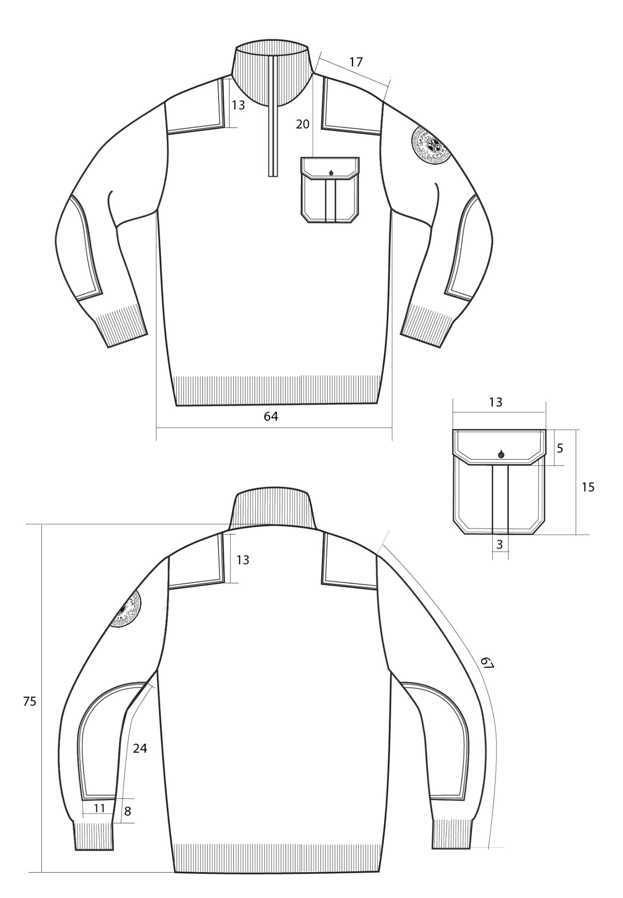

ТЕХНИЧКЕ КАРАТЕРИСТИКЕ ПЛЕТЕНИНЕ
Техничке карактеристике материјала и елементи испитивања : |  | Jединица мере | Тражене вредности
Боја : |  |  | Тегет
Сировински сатав |  | %
- Акрил |  |  | 50 ( ±5)
- Вуна |  |  | 50 ( ±5)
Површинска маса |  | g/m² | 350±5 %
Преплетај |  |  | десно-леви  1 нит
Патент-ранфла -рендер |  |  | 1x1 две нити
Крагна |  |  | 1*1 две нити
Финоћа предива |  | g/m² | 32x2 (±5%)
Финоћа влакана |  | μm | 22-26
Густина-број петљи |  | p/1cm
- низови |  |  | 6±1
- редови |  |  | 6±1
Скупљање после прања на 30°C |  | %
- по дужини |  |  | max 2%
- по ширин |  |  | мax 2%
PH вредност воденог екстракта |  | pH | 5-7.5
Постојаност обојења (промена/прлаз) на: |  | оцена
- прање на 30°C |  |  | мин 4
- хемијско чишћење |  |  | мин 4
- отирање | суво: ред/низ |  | мин 4
- отирање | мокро: ред/низ |  | мин 4
- зној | aлкални |  | мин 4
- зној | кисели |  | мин 4
- светлост |  |  | мин 5
Одређивање склоности површинском стварању длачица и пилингу на текстилним површинама — Део 2: Модификована метода по Мартиндалу |  | Број покрета хабања | 7000
 |  | оцена | мин 4

Техничке карактеристике материјала и елементи испитивања : |  | Jединица мере | Тражене вредности
Боја : |  |  | Тегет
Сировински састав |  | %
- Полиестер |  |  | 50 ( ±5)
- Памук |  |  | 50 (±5)
Површинска маса |  | g/m² | 220±5 %
Преплетај |  |  | рип-стоп
Скупљање после прања на 30°C |  | %
- по дужини |  |  | max 2%
- по ширини |  |  | max 2%
Прекидна сила |  | daN
- У правцу основе |  |  | мин 70
- У правцу потке |  |  | мин 50
Постојаност обојења (промена/прлаз) на: |  | оцена
- прање на 30°C |  |  | мин 4
- хемијско чишћење |  |  | мин 4
- отирање | суво: ред/низ |  | мин 3-4
- отирање | мокро: ред/низ |  | мин 3
ТЕХНИЧКЕ КАРАТЕРИСТИКЕ ТКАНИНЕ ЗА ОЈАЧАЊЕ

ТЕХНИЧКЕ КАРАКТЕРИСТИКЕ ПОМОЋНОГ МАТЕРИЈАЛА

Елементи | КАРАКТЕРИСТИКЕ
Конац | 100% полиестер, у складу са бојом основне тканине  финоћа: 70/2, 80/2, 70/3 или 80/3 Nm (± 5%)
Дугме | Величине L32 100 % полиестер, Отпорна на хемијско чишћење перхлоретиленом и високе температуре (код пеглања и машинског сушења). Површина дугмета мора бити глатка, ивице дугмета морају бити благо заобљене. Дугме је , у боји основне тканине.
Лепљиво платно | Боја - прилагођена боји основне тканине  Ткано, површинске масе 120-150 г/м²
Рајсфершлус | Боја - прилагођена боји основне тканине.  Сировински састав –полиестер 100 %

ВУНЕНИ ЏЕМПЕР ЖЕНСКИ
Опис конфекционирања за величински број 38.
Џемпер је благо струкиран, израђен од плетенине тегет боје и са предње стране се копча целом дужином лајсном ширине 2 цм, која формира тзв. „V“ изрез и на којој се налази 5 дугмића и рупица. Рупице су равно плетене и отворене вертикално. Прво дугме је у висини од 24 цм мерено од средине вратног изреза леђа. Доња ивица џемпера се завршава ранфлом висине 2 цм.
Рукав је углављен и на лакту има нашивено ојачање које је са једне стране благо заобљено као на техничком цртежу, од рип-стоп тканине/комбинације тамно тегет боје. Ојачање је подвијено и прештепано штепом 0,2+0,5 цм по заобљеној и доњој равној страни, а једном својом равном страном улази у шав рукава. Доња ивица рукава се завршава ранфлом висине 7 цм.
У раменом делу са обе стране су нашивена ојачања од рип-стоп тканине/комбинације тамно тегет боје. Ојачање нема рамени шав, односно кројено је из једног дела. Ојачање улази у шав орукавља и кугле рукава. Нашива се равно преко предњице и леђа на удаљености од 1 цм од вратног изреза у зони раменог шава џемпера, као што је приказано техничким цртежом, подвија се и прештепава штепом 0,2+0,5 цм.
На предњем доњем делу џемпера се налази имитација два џепа у виду џеп лајсне висине 2 цм. Горњи део џеп лајсне се налази на растојању 47 цм од раменог шава.
Етикета са величинским бројем, сировинским саставом, начином одржавања, називом произвођача и резервним дугметом се ушива у леви бочни шав.
ОЗНАЧАВАЊЕ:
Амблем Управе царина се нашива на горњи део левог рукава на удаљености од 7 цм од пресека кугле рукава и раменог шава, постављен вертикално у правцу раменог шава.
ПАКОВАЊЕ: Сваки артикал мора бити спакован у PVC самолепљиву кесу, на коју је видно постављена висећа етикета произвођача.
У једну транспортну кутију се пакује 22 артикла. Налепница се поставља на предњој, ужој страни кутије и мора да садржи: назив произвођача, годину производње, назив артикла, величински број, број комада и назив царинарнице.

Женски џемпер – табела мера

ВЕЛИЧИНСКИ БРОЈ | 34 | 36 | 38 | 40 | 42 | 44 | 46 | 48 | 50 | 52 | 54
Дужина џемпера, мерено од средине вратног изреза | 63 | 64 | 65 | 66 | 67 | 68 | 69 | 70 | 71 | 72 | 73
Дужина рукава | 58 | 58.5 | 59 | 59.5 | 60 | 60.5 | 61 | 61.5 | 62 | 62.5 | 63
Обим груди 1/2 | 37 | 39 | 41 | 43 | 45 | 47 | 49 | 52 | 55 | 58 | 61
Ширина рамена | 7 | 8 | 9 | 9.5 | 10.5 | 10 | 11 | 11.5 | 12 | 12.5 | 13

Женски џемпер

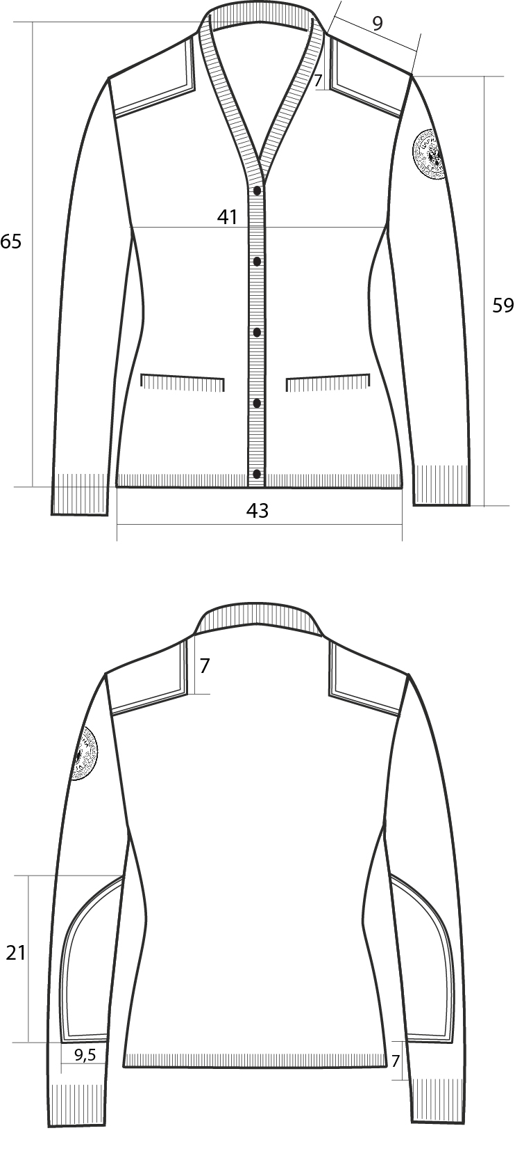

ТЕХНИЧКЕ КАРАТЕРИСТИКЕ ПЛЕТЕНИНЕ
Техничке карактеристике материјала и елементи испитивања : |  | Jединица мере | Тражене вредности
Боја |  |  | Тегет
Сировински сатав |  | %
- Акрил |  |  | 50 ( ±5)
- Вуна |  |  | 50 ( ±5)
Површинска маса |  | g/m² | 350±5 %
Преплетај |  |  | десно-леви  1 нит
Патент-ранфла -рендер |  |  | десно-десни  1 нит
Лајсна |  |  | десно-десни 1 нит
Финоћа предива |  | g/m² | 32x2 (±5%)
Финоћа влакана |  | μm | 22-26
Густина-број петљи |  | p/1cm
- низови |  |  | 6±1
- редови |  |  | 6±1
Скупљање после прања на 30°C |  | %
- по дужини |  |  | max 2%
- по ширин |  |  | мax 2%
PH вредност воденог екстракта |  | pH | 5-7.5
Постојаност обојења (промена/прлаз) на: |  | оцена
- прање на 30°C |  |  | мин 4
- хемијско чишћење |  |  | мин 4
- отирање | суво: ред/низ |  | мин 4
- отирање | мокро: ред/низ |  | мин 4
- зној | aлкални |  | мин 4
- зној | кисели |  | мин 4
- светлост |  |  | мин 5
Одређивање склоности површинском стварању длачица и пилингу на текстилним површинама — Део 2: Модификована метода по Мартиндалу |  | Број покрета хабања | 7000
 |  | оцена | мин 4

ТЕХНИЧКЕ КАРАТЕРИСТИКЕ ТКАНИНЕ ЗА ОЈАЧАЊЕ
Техничке карактеристике материјала и елементи испитивања : |  | Jединица мере | Тражене вредности
Боја : |  |  | Тегет
Сировински састав |  | %
- Полиестер |  |  | 50 ( ±5)
- Памук |  |  | 50 ( ±5)
Површинска маса |  | g/m² | 220±5 %
Преплетај |  |  | рип-стоп
Скупљање после прања на 30°C |  | %
- по дужини |  |  | max 2%
- по ширини |  |  | max 2%
Прекидна сила |  | daN
- У правцу основе |  |  | мин 70
- У правцу потке |  |  | мин 50
Постојаност обојења (промена/прлаз) на: |  | оцена
- прање на 30°C |  |  | мин 4
- хемијско чишћење |  |  | мин 4
- отирање | суво: ред/низ |  | мин 3-4
- отирање | мокро: ред/низ |  | мин 3

ТЕХНИЧКЕ КАРАКТЕРИСТИКЕ ПОМОЋНОГ МАТЕРИЈАЛА
Елементи | КАРАКТЕРИСТИКЕ
Конац | 100% полиестер, у складу са бојом основне тканине  финоћа: 70/2, 80/2, 70/3 или 80/3 Nm (± 5%)
Дугме | Величине L 24, 100 % полиестер, Отпорна на хемијско чишћење перхлоретиленом и високе температуре (код пеглања и машинског сушења). Површина дугмета мора бити глатка, ивице дугмета морају бити благо заобљене. Дугме је , у боји основне тканине.

ВУНЕНИ ПУЛОВЕР МУШКИ

Опис конфекционирања за величински број 54.

Вунени пуловер је равног кроја, тегет боје. Доња ивица пуловера се завршава ранфлом висине 7 цм.
У раменом делу са обе стране су нашивена ојачања од рип-стоп тканине/комбинације тамно тегет боје. Ојачање нема рамени шав, односно кројено је из једног дела. Ојачање улази у шав орукавља и лајсне орукавља. Нашива се равно преко предњице и леђа на удаљености од 1 цм од вратног изреза у зони раменог шава пуловера, као што је приказано техничким цртежом, подвија се и прештепава штепом 0,2+0,5 цм.
Пуловер има тзв. „V“ изрез. Изрез и орукавље се завршавају кетланом лајсном ширине 2 cm.
На левој страни груди се налази нашивени џеп од рип-стоп тканине/комбинације тамно тегет боје са фалтом, која је проштепана и потом распеглана по средини. Поруб џепа се ендла и прештепава штепом на висини од 2 цм. Џеп се нашива 1,5 цм испод патне и прештепава штепом 0,2+0,5 цм.
Џеп се затвара патном која се копча дугметом и прештепана је штепом 0,2+0,5 цм. Патна је нашивена хоризонтално на предњицу и тај шав је прештепан штепом 0,5 цм. Горња патна се лепи лепљивим платном 120-150 г/м² . На патни је исплетена равна вертикална рупица. Џеп и патна имају засечене доње ивице као на техичком цртежу.
Етикета са величинским бројем, сировинским саставом, начином одржавања, називом произвођача и резервним дугметом се ушива у леви бочни шав.

ПАКОВАЊЕ: Сваки артикал мора бити спакован у PVC самолепљиву кесу, на коју је видно постављена висећа етикета произвођача.
У једну транспортну кутију се пакује 25 артикала. Налепница се поставља на предњој, ужој страни кутије и мора да садржи: назив произвођача, годину производње, назив артикла, величински број, број комада и назив царинарнице.

Мушки пуловер – табела мера

ВЕЛИЧИНСКИ БРОЈ | 44 | 46 | 48 | 50 | 52 | 54 | 56 | 58 | 60 | 62 | 64 | 66 | 68
Дужина пуловера, мерено од средине вратног изреза | 65 | 67 | 69 | 71 | 73 | 75 | 76 | 78 | 80 | 82 | 84 | 86 | 88
Обим груди 1/2 | 52 | 54 | 56 | 58 | 60 | 62 | 644 | 66 | 68 | 70 | 72 | 74 | 76
Ширина рамена | 11 | 12 | 12 | 13 | 13 | 14 | 14 | 14 | 15 | 15 | 16 | 17 | 17

Мушки пуловер

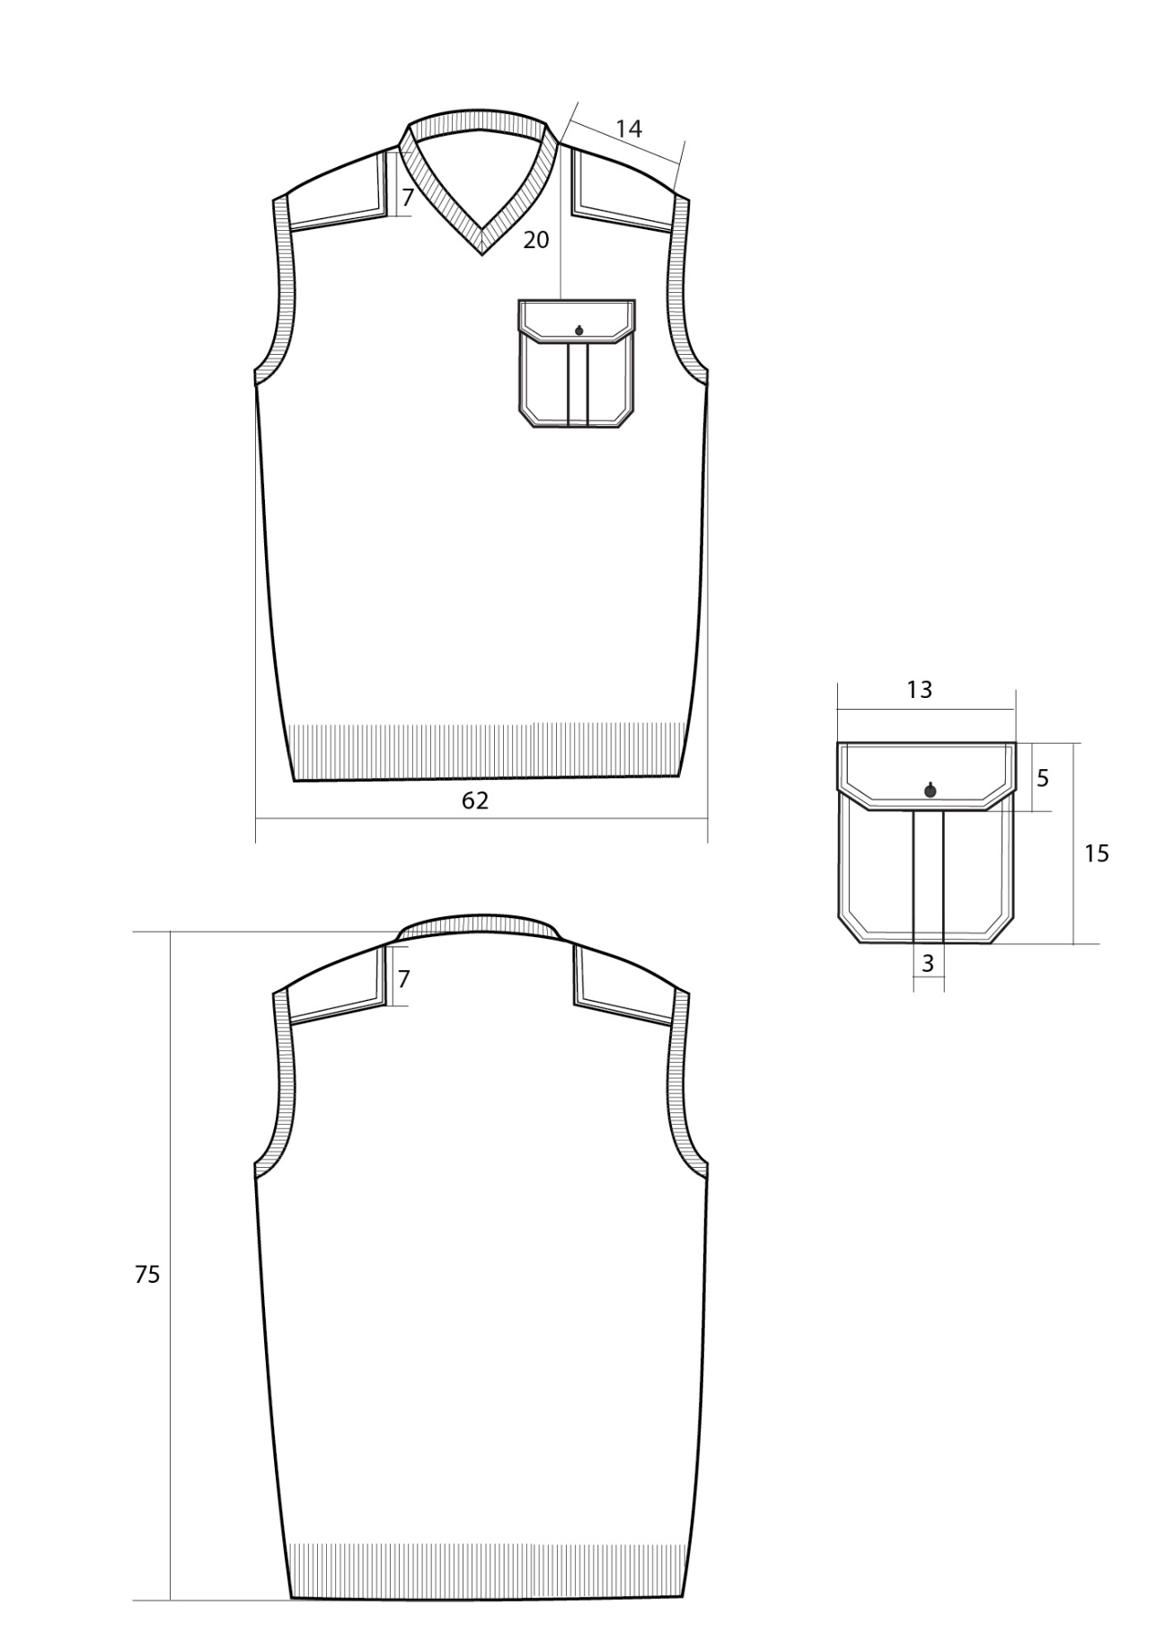

ТЕХНИЧКЕ КАРАТЕРИСТИКЕ ПЛЕТЕНИНЕ
Техничке карактеристике материјала и елементи испитивања : |  | Jединица мере | Тражене вредности
Боја |  |  | Тегет
Сировински сатав |  | %
- Акрил |  |  | 50 ( ±5)
- Вуна |  |  | 50 ( ±5)
Површинска маса |  | g/m² | 350±5 %
Преплетај |  |  | десно-леви  1 нит
Патент-ранфла -рендер |  |  | 1x1 две нити
Лајсна |  |  | 1*1 две нити
Финоћа предива |  | g/m² | 32x2 (±5%)
Финоћа влакана |  | μm | 22-26
Густина-број петљи |  | p/1cm
- низови |  |  | 6±1
- редови |  |  | 6±1
Скупљање после прања на 30°C |  | %
- по дужини |  |  | max 2%
- по ширин |  |  | мax 2%
PH вредност воденог екстракта |  | pH | 5-7.5
Постојаност обојења (промена/прлаз) на: |  | оцена
- прање на 30°C |  |  | мин 4
- хемијско чишћење |  |  | мин 4
- отирање | суво: ред/низ |  | мин 4
- отирање | мокро: ред/низ |  | мин 4
- зној | aлкални |  | мин 4
- зној | кисели |  | мин 4
- светлост |  |  | мин 5
Одређивање склоности површинском стварању длачица и пилингу на текстилним површинама — Део 2: Модификована метода по Мартиндалу |  | Број покрета хабања | 7000
 |  | оцена | мин 4

Техничке карактеристике материјала и елементи испитивања : |  | Jединица мере | Тражене вредности
Боја : |  |  | Тегет
Сировински састав |  | %
- Полиестер |  |  | 50 ( ±5)
- Памук |  |  | 50 ( ±5)
Површинска маса |  | g/m² | 220±5 %
Преплетај |  |  | рип-стоп
Скупљање после прања на 30°C |  | %
- по дужини |  |  | max 2%
- по ширини |  |  | max 2%
Прекидна сила |  | daN
- У правцу основе |  |  | мин 70
- У правцу потке |  |  | мин 50
Постојаност обојења (промена/прлаз) на: |  | оцена
- прање на 30°C |  |  | мин 4
- хемијско чишћење |  |  | мин 4
- отирање | суво: ред/низ |  | мин 3-4
- отирање | мокро: ред/низ |  | мин 3
ТЕХНИЧКЕ КАРАТЕРИСТИКЕ ТКАНИНЕ ЗА ОЈАЧАЊЕ

ТЕХНИЧКЕ КАРАКТЕРИСТИКЕ ПОМОЋНОГ МАТЕРИЈАЛА
Елементи | КАРАКТЕРИСТИКЕ
Конац | 100% полиестер, у складу са бојом основне тканине  финоћа: 70/2, 80/2, 70/3 или 80/3 Nm (± 5%)
Дугме | Величине L32 100 % полиестер, Отпорна на хемијско чишћење перхлоретиленом и високе температуре (код пеглања и машинског сушења). Површина дугмета мора бити глатка, ивице дугмета морају бити благо заобљене. Дугме је , у боји основне тканине.
Лепљиво платно | Боја - прилагођена боји основне тканине.  Ткано, површинске масе 120-150 г/м².

ВУНЕНИ ПУЛОВЕР ЖЕНСКИ

Опис конфекционирања за величински број 38.

Вунени пуловер је благо струкиран, тегет боје. Доња ивица
пуловера се завршава ранфлом висине 7 цм.
У раменом делу са обе стране су нашивена ојачања од рип-стоп тканине/комбинације тамно тегет боје. Ојачање нема рамени шав, односно кројено је из једног дела. Ојачање улази у шав орукавља и лајсне орукавља. Нашива се равно преко предњице и леђа на удаљености од 1 цм од вратног изреза у зони раменог шава пуловера, као што је приказано техничким цртежом, подвија се и прештепава штепом 0,2+0,5 цм.
Пуловер има тзв. „V“ изрез. Изрез и орукавље се завршавају кетланом лајсном ширине 2 cm.
Етикета са величинским бројем, сировинским саставом, начином одржавања, називом произвођача се ушива у леви бочни шав.

ПАКОВАЊЕ: Сваки артикал мора бити спакован у PVC самолепљиву кесу, на коју је видно постављена висећа етикета произвођача.
У једну транспортну кутију се пакује 30 артикала. Налепница се поставља на предњој, ужој страни кутије и мора да садржи: назив произвођача, годину производње, назив артикла, величински број, број комада и назив царинарнице.

Женски пуловер – табела мера

ВЕЛИЧИНСКИ БРОЈ | 34 | 36 | 38 | 40 | 42 | 44 | 46 | 48 | 50 | 52 | 54
Дужина пуловера, мерено од средине вратног изреза | 61 | 62 | 63 | 64 | 65 | 66 | 67 | 68 | 70 | 71 | 72
Обим груди 1/2 | 37 | 39 | 41 | 43 | 45 | 47 | 49 | 52 | 55 | 58 | 61
Ширина рамена | 7 | 7.5 | 8 | 8.5 | 9 | 9.5 | 10 | 10.5 | 11 | 11.5 | 12

Женски пуловер
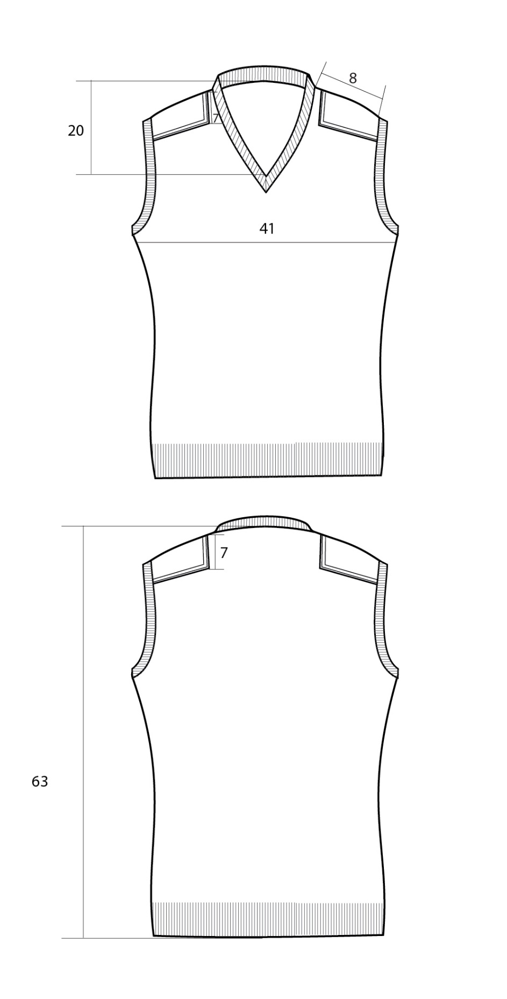

ТЕХНИЧКЕ КАРАТЕРИСТИКЕ ПЛЕТЕНИНЕ
Техничке карактеристике материјала и елементи испитивања : |  | Jединица мере | Тражене вредности
Боја : |  |  | Тегет
Сировински сатав |  | %
- Акрил |  |  | 50 ( ±5)
- Вуна |  |  | 50 ( ±5)
Површинска маса |  | g/m² | 350±5 %
Преплетај |  |  | десно-леви  1 нит
Патент-ранфла -рендер |  |  | 1x 1 две нити
Лајсна |  |  | 1x 1 две нити
Финоћа предива |  | g/m² | 32x2 (±5%)
Финоћа влакана |  | μm | 22-26
Густина-број петљи |  | p/1cm
- низови |  |  | 6±1
- редови |  |  | 6±1
Скупљање после прања на 30°C |  | %
- по дужини |  |  | max 2%
- по ширин |  |  | мax 2%
PH вредност воденог екстракта |  | pH | 5-7.5
Постојаност обојења (промена/прлаз) на: |  | оцена
- прање на 30°C |  |  | мин 4
- хемијско чишћење |  |  | мин 4
- отирање | суво: ред/низ |  | мин 4
- отирање | мокро: ред/низ |  | мин 4
- зној | aлкални |  | мин 4
- зној | кисели |  | мин 4
- светлост |  |  | мин 5
Одређивање склоности површинском стварању длачица и пилингу на текстилним површинама — Део 2: Модификована метода по Мартиндалу |  | Број покрета хабања | 7000
 |  | оцена | мин 4

ТЕХНИЧКЕ КАРАТЕРИСТИКЕ ТКАНИНЕ ЗА ОЈАЧАЊЕ
Техничке карактеристике материјала и елементи испитивања : |  | Jединица мере | Тражене вредности
Боја : |  |  | Тегет
Сировински састав |  | %
- Полиестер |  |  | 50 ( ±5)
- Памук |  |  | 50 ( ±5)
Површинска маса |  | g/m² | 220±5 %
Преплетај |  |  | рип-стоп
Скупљање после прања на 30°C |  | %
- по дужини |  |  | max 2%
- по ширини |  |  | max 2%
Прекидна сила |  | daN
- У правцу основе |  |  | мин 70
- У правцу потке |  |  | мин 50
Постојаност обојења (промена/прлаз) на: |  | оцена
- прање на 30°C |  |  | мин 4
- хемијско чишћење |  |  | мин 4
- отирање | суво: ред/низ |  | мин 3-4
- отирање | мокро: ред/низ |  | мин 3

ТЕХНИЧКЕ КАРАКТЕРИСТИКЕ ПОМОЋНОГ МАТЕРИЈАЛА

Елементи | КАРАКТЕРИСТИКЕ
Конац | 100% полиестер, у складу са бојом основне тканине  финоћа: 70/2, 80/2, 70/3 или 80/3 Nm (± 5%)

ПОЛО МАЈИЦА ДУГИХ РУКАВА МУШКА
Опис конфекционирања за величински број 54.

Поло мајица дугих рукава је израђена од пике плетенине светло сиве боје. Мајица је равног кроја и копча се лајсном ширине 3 цм на којој се налазе три дугмета и рупице. Горња лајсна са рупицама у доња лајсна са дугмадима су подлепљене лепљивим платном, нашивене на вертикални изрез на средини предњице и прештепане штепом на удаљености од 0,2 цм од шава. Доњи хоризонтални шав у који улазе обе лајсне, једна преко друге је ушивен и са лица прештепан штепом 0,2 цм. Изнад тог штепа, на горњој лајсни, на удаљености од 7 мм налази се још један штеп који учвршћује обе лајсне. Прва тј. горња рупица је постављена хоризонтално, а друге две вертикално.
Крагна је чврсто плетена, у боји основне плетенине, висока 6,5 цм на средини вратног изреза позади, а шпиц крагне је дуг 6 цм. Крагна се нашива на вратни изрез мајице а потом се затвара траком од основне пике плетенине која се прештепава са унутрашње стране вратног изреза штепом 0,2 цм тако да са лица мајице штеп буде равномеран и уредан. Ова трака се завршава тако што улази под лајсне за копчање.
Рукав је једноделни, дуг, углављен и завршава се манжетном од пресавијеног рендера у боји основне плетенине. Манжетна је висока 5 cm.
Поруб мајице се подвија и иберштепа на висини од 2 cm узаним иберштепом где је размак игала 3мм.
Етикета са величинским бројем, сировинским саставом, начином одржавања, називом произвођача и резервним дугметом се ушива у леви бочни шав.

ОЗНАЧАВАЊЕ: Амблем Управа царина се нашива на горњи део левог рукава на удаљености од 7 цм од пресека кугле рукава и раменог шава, постављен вертикално у правцу раменог шава.
На леђина мајице се налази натпис ”ЦАРИНА” исписан ћириличним словима (врста слова "Myriad Pro Bold"). Натпис је изрезан од термо-фиксирајуће рефлектујуће фолије. Димензије натписа су 34 x 5 цм.

ПАКОВАЊЕ: Сваки артикал мора бити спакован у PVC самолепљиву кесу, на коју је видно постављена висећа етикета произвођача.
У једну транспортну кутију се пакује 60 артикала. Налепница се поставља на предњој, ужој страни кутије и мора да садржи: назив произвођача, годину производње, назив артикла, величински број, број комада и назив царинарнице.

Поло мајица дугих рукава мушка – табела мера

ВЕЛИЧИНСКИ БРОЈ | 48 | 50 | 52 | 54 | 56 | 58-60 | 62-64 | 66-68
Дужина од врха рамена | 69 | 71 | 73 | 75 | 77 | 79 | 81 | 83
Ширина вратног изреза (мерено од састава до састава) | 18 | 18.5 | 19 | 19.5 | 20 | 20.5 | 21 | 21.5
Дубина вратног изреза | 7 | 7.5 | 8 | 8.5 | 9 | 9.5 | 10 | 11
Ширина од рамена до рамена | 42.5 | 44 | 45.5 | 47 | 48.5 | 51 | 52.5 | 54
Орукавље (мерено праволинијски) | 22 | 23 | 24 | 25 | 26 | 27 | 28 | 29
Обим груди 1/2 | 52 | 54 | 56 | 58 | 60 | 63 | 66 | 69
Обим стомака 1/2 | 51 | 53 | 55 | 57 | 59 | 62 | 65 | 68
Ширина по ивици поруба мајице | 50 | 52 | 54 | 56 | 58 | 61 | 64 | 67
Дужина рукава са манжетном | 63 | 65 | 67 | 69 | 71 | 73 | 75 | 77
Ширина манжетне на дну | 9 | 9.5 | 10 | 10.5 | 11 | 11.5 | 12 | 12.5
Дужина псеца | 16.5 | 16.5 | 16.5 | 16.5 | 16.5 | 16.5 | 16.5 | 16.5

Поло мајица дугих рукава мушка

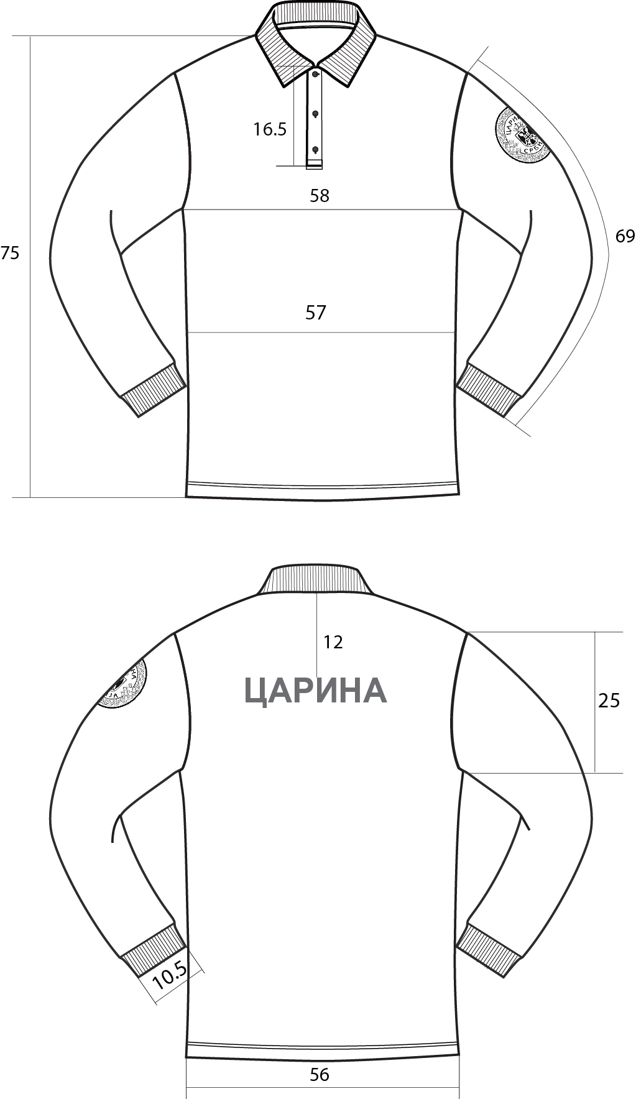

ТЕХНИЧКЕ КАРАКТЕРИСТИКЕ ПЛЕТЕНИНЕ

Техничке карактеристике материјала и елементи испитивања : | Јединица мере | Тражене вредности
Боја |  | Светло сива
Сировински састав | %
Полиестер |  | 50 (± 5)
Памук |  | 50 (± 5)
Површинска маса | g/m² | 200 (± 5%)
Врста плетенине |  | Пике
Финоћа пређе из плетенине | tex | 25 x 1 (± 5%)
Скупљање при машинском прању на 40ºC
По дужини | % | max ±3
По ширини | % | max ±3
Постојаност обојења на:
Прање на 40ºC | oцена | мин 4
Хемијско чишћење | oцена | мин 4
Отирање суво | oцена | мин 4
Отирање мокро | oцена | мин 3
Знoј – алкални | oцена | мин 4
Знoј – кисели | oцена | мин 4
Светлост | oцена | мин 5
Промена нијансе боје плетенине после 5 машинских прања на 40ºC | оцена | мин 4
Реакција воденог екстракта | рН | 5-7,5

ТЕХНИЧКЕ КАРАКТЕРИСТИКЕ ПЛЕТЕНИНА ЗА РЕНДЕР

Техничке карактеристике материјала и елементи испитивања : |  | Jединица мере | Тражене вредности
Боја |  |  | Светло сива
Сировински састав |  | %
Полиестер |  |  | 50 ( ±3)
Памук |  |  | 45 ( ±3)
Еластан |  |  | 5 (±3)
Површинска маса |  | g/m² | 280 ±5%
Финоћа предива |  | tex | 21.0x1 ±5%
Скупљање при машинском прању на 40ºC |  | %
По дужини |  |  | мax ± 2
По ширини |  |  | мax ± 2
Густина –број нити |  | p/1cm
Низови |  |  | 12 ±1 petlja
-Редови |  |  | 20 ±1 petlja
Сила пробијања |  | daN | мин 35
Одређивање склоности површинском стварању длачица и пилингу на текстилним површинама — Део 2: Модификована метода по Мартиндалу |  | Број покрета хабања | 7000
 |  | оцена | мин 3
Постојаност обојења на: |  | оцена
Прање на 40°C |  |  | мин 4
Хемијско чишћење |  |  | мин 4
Отирање | суво: ред/низ |  | мин 4
Отирање | мокро: ред/низ |  | мин 3
Зној | алкални |  | мин 4
Зној | кисели |  | мин 4
Светлост |  |  | мин 5

ПЛЕТЕНИНА ЗА КРАГНУ
Елементи испитивања | Јединица  мере | Тражене вредности
Боја |  | Светло сива
Преплетај |  | десно –десни
Сировински састав | %
Памук |  | 100

ТЕХНИЧКЕ КАРАКТЕРИСТИКЕ ПОМОЋНОГ МАТЕРИЈАЛА

Елементи | КАРАКТЕРИСТИКЕ
Конац | 100% полиестер, боја сива у складу са бојом основне тканине  финоћа: 40/2, 50/2, 60/2, или 70/2 Nm (±5%)
Дугме | 100 % полиестер, са 4 рупице Ø18, Ø L-16 дугме испод крагне. Отпорна на хемијско чишћење перхлоретиленом и високе температуре (код пеглања и машинског сушења). Површина дугмета мора бити глатка, ивице дугмета морају бити благо заобљене.  Дугме је сиво, у боји основне тканине.
Рефлектујућа фолија/трансфер филм | Тип материјала: фолија/трансфер филм погодан за растегљиве материјале  Боја: сива  Посебна својства: рефлектујућа својства  Испуњава захтеве стандарда: EN ISO 20471  - 50 циклуса прања на 40º C  - 30 циклуса хемијских чишћења

ПОЛО МАЈИЦА ДУГИХ РУКАВА ЖЕНСКА
Опис конфекционирања за величински број 38.

Поло мајица дугих рукава је израђена од пике плетенине светло сиве боје. Мајица је благо струкирана и копча се лајсном ширине 3 цм на којој се налазе три дугмета и рупице. Горња лајсна са рупицама у доња лајсна са дугмадима су подлепљене лепљивим платном, нашивене на вертикални изрез на средини предњице и прештепане штепом на удаљености од 0,2 цм од шава. Доњи хоризонтални шав у који улазе обе лајсне, једна преко друге је ушивен и са лица прештепан штепом 0,2 цм. Изнад тог штепа, на горњој лајсни, на удаљености од 7 мм налази се још један штеп који учвршћује обе лајсне. Прва тј. горња рупица је постављена хоризонтално, а друге две вертикално.
Крагна је чврсто плетена, у боји основне плетенине, висока 6,5 цм на средини вратног изреза позади, а шпиц крагне је дуг 6 цм. Крагна се нашива на вратни изрез мајице а потом се затвара траком од основне пике плетенине која се прештепава са унутрашње стране вратног изреза штепом 0,2 цм тако да са лица мајице штеп буде равномеран и уредан. Ова трака се завршава тако што улази под лајсне за копчање.
Рукав је једноделни, дуг, углављен и завршава се манжетном од пресавијеног рендера у боји основне плетенине. Манжетна је висока 5 cm.
Поруб мајице се подвија и иберштепа на висини од 2 cm узаним иберштепом где је размак игала 3мм.
Етикета са величинским бројем, сировинским саставом, начином одржавања, називом произвођача и резервним дугметом се ушива у леви бочни шав.

ОЗНАЧАВАЊЕ: Амблем Управа царина се нашива на горњи део левог рукава на удаљености од 7 цм од пресека кугле рукава и раменог шава, постављен вертикално у правцу раменог шава.
На леђина мајице се налази натпис ”ЦАРИНА” исписан ћириличним словима (врста слова "Myriad Pro Bold"). Натпис је изрезан од термо-фиксирајуће рефлектујуће фолије. Димензије натписа су 30 x 5 цм.

ПАКОВАЊЕ: Сваки артикал мора бити спакован у PVC самолепљиву кесу, на коју је видно постављена висећа етикета произвођача.
У једну транспортну кутију се пакује 65 артикала. Налепница се поставља на предњој, ужој страни кутије и мора да садржи: назив произвођача, годину производње, назив артикла, величински број, број комада и назив царинарнице.

Поло мајица дугих рукава женска –табела мера

ВЕЛИЧИНСКИ БРОЈ | 34 | 36 | 38 | 40-42 | 44-46 | 48-50 | 52-54
Дужина од врха рамена | 64.5 | 66.5 | 68.5 | 70.5 | 72.5 | 74.5 | 76.5
Ширина вратног изреза (мерено од састава до састава) | 16.5 | 17 | 17.5 | 18 | 18.5 | 19 | 19.5
Дубина вратног изреза | 5 | 5.5 | 6 | 6.5 | 7 | 8 | 9
Ширина од рамена до рамена | 37 | 38.5 | 40 | 41.5 | 43 | 45 | 47
Орукавље (мерено праволинијски) | 19 | 20 | 21 | 22 | 23 | 24 | 25
Обим груди 1/2 | 45.5 | 47.5 | 49.5 | 51.5 | 53.5 | 56.5 | 59.5
Обим струка 1/2 | 42.5 | 44.5 | 46.5 | 48.5 | 50.5 | 53.5 | 56.5
Ширина по ивици поруба мајице | 46 | 48 | 50 | 52 | 54 | 57 | 60
Дужина рукава са лајсном | 56 | 58 | 60 | 62 | 64 | 66 | 68
Ширина манжетне на дну | 8 | 8.5 | 9 | 9.5 | 10 | 10.5 | 11
Дужина псеца | 16.5 | 16.5 | 16.5 | 16.5 | 16.5 | 16.5 | 16.5

Поло мајица дугих рукава женска

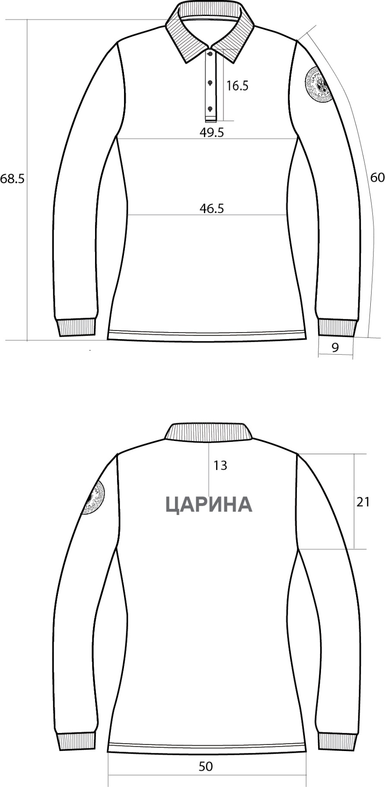

ТЕХНИЧКЕ КАРАКТЕРИСТИКЕ ПЛЕТЕНИНЕ

Техничке карактеристике материјала и елементи испитивања : | Јединица мере | Тражене вредности
Боја |  | Светло сива
Сировински састав | %
Полиестер |  | 50 (± 5)
Памук |  | 50 (± 5)
Површинска маса | g/m² | 200 (± 5%)
Врста плетенине |  | Пике
Финоћа пређе из плетенине | tex | 25 x 1 (± 5%)
Скупљање при машинском прању на 40ºC
По дужини | % | max ±3
По ширини | % | max ±3
Постојаност обојења на:
Прање на 40ºC | oцена | мин 4
Хемијско чишћење | oцена | мин 4
Отирање суво | oцена | мин 4
Отирање мокро | oцена | мин 3
Знoј – алкални | oцена | мин 4
Знoј – кисели | oцена | мин 4
Светлост | oцена | мин 5
Промена нијансе боје плетенине после 5 машинских прања на 40ºC | оцена | мин 4
Реакција воденог екстракта | рН | 5-7,5

Техничке карактеристике материјала и елементи испитивања : |  | Jединица мере | Тражене вредности
Боја |  |  | Светло сива
Сировински састав |  | %
Полиестер |  |  | 50 (±3)
Памук |  |  | 45 (±3)
Еластан |  |  | 5 (±3)
Површинска маса |  | g/m² | 280 ±5%
Финоћа предива |  | tex | 21.0x1 ±5%
Скупљање при машинском прању на 40ºC |  | %
По дужини |  |  | max ±2
По ширини |  |  | max ±2
Густина –број нити |  | p/1cm
Низови |  |  | 12 ±1 petlja
-Редови |  |  | 20 ±1 petlja
Сила пробијања |  | daN | мин 35
Одређивање склоности површинском стварању длачица и пилингу на текстилним површинама — Део 2: Модификована метода по Мартиндалу |  | Број покрета хабања | 7000
 |  | оцена | мин 3
Постојаност обојења на: |  | оцена
Прање на 40°C |  |  | мин 4
Хемијско чишћење |  |  | мин 4
Отирање | суво: ред/низ |  | мин 4
Отирање | мокро: ред/низ |  | мин 3
Зној | алкални |  | мин 4
Зној | кисели |  | мин 4
Светлост |  |  | мин 5

ТЕХНИЧКЕ КАРАКТЕРИСТИКЕ ПЛЕТЕНИНА ЗА РЕНДЕР

ПЛЕТЕНИНА ЗА КРАГНУ
Техничке карактеристике материјала и елементи испитивања : | Јединица  мере | Тражене вредности
Боја |  | Светло сива
Преплетај |  | десно –десни
Сировински састав | %
Памук |  | 100

ТЕХНИЧКЕ КАРАКТЕРИСТИКЕ ПОМОЋНОГ МАТЕРИЈАЛА

Елементи | КАРАКТЕРИСТИКЕ
Конац | 100% полиестер, боја сива у складу са бојом основне тканине  финоћа: 40/2, 50/2, 60/2, или 70/2 Nm (±5%)
Дугме | 100 % полиестер, са 4 рупице Ø18, Ø L-16 дугме испод крагне. Отпорна на хемијско чишћење перхлоретиленом и високе температуре (код пеглања и машинског сушења). Површина дугмета мора бити глатка, ивице дугмета морају бити благо заобљене.  Дугме је сиво, у боји основне тканине.
Рефлектујућа фолија/трансфер филм | Тип материјала: фолија/трансфер филм погодан за растегљиве материјале  Боја: сива  Посебна својства: рефлектујућа својства  Испуњава захтеве стандарда: EN ISO 20471  - 50 циклуса прања на 40º C  - 30 циклуса хемијских чишћења

АМБЛЕМ УПРАВЕ ЦАРИНА велики за џемпер и поло мајицу дугих рукава

Амблем се пришива на горњи део спољног дела надлактице левог рукава.Израђје се у техници жакар ткања, у облику елипсе, димензија 60 мм x 70 мм, у тамно сивој боји основе, са светлосивим преплетом и грбом Србије са круном и натписом “ЦAРИНА“ и “СРБИЈА“ израђеним са сребрним метализираним предивом. Амблема се израђује од предива сировинског састава полиестер, финоће 50 – 170 dtex. Слова су израђена од метализираног конца - „срма“ финоће 260dtex ±10%, сребрне боје. Амблем је залепљен на подлози за ојачање, лепљивом платну, сировинског састава памук 100 %.Унутар амблема налази се елипса димензија 37 мм x 47 мм, која је на средини прекинута са по три ромбоидна поља, која се одозго на доле испуњавању црвеним, плавим и белим предивом.Између ивице амблема и унутрасње елипсе, налази се преплет од три траке, светло сиве боје.Унутар елиспе је изаткан грб Србије са круном, у димензији 30 мм x 18 мм.Изнад круне исписује се реч “ЦAРИНА“, сребрним метализираним предивом. Испод грба исписује се реч “СРБИЈА“ , сребрним метализираним предивом.Обе речи исписују се по замишљеној централној полукружној линији, ћириличним словима (врста слова "амбасадор") која су испупчена и сребрносиве боје.Амблем је оивичен испупченим предивом исте боје као и основа амблема.
Аблем треба да испуни следеће захтеве:
- Постојаност свих боја на:
- светлост ..................................................... оцена 4-5;
- трење мокро .............................................. оцена 3-4;
- трење суво ................................................. оцена 4-5;
- хемијско чишћење .................................... оцена 4-5;
- прање (60º C) ............................................ оцена 4-5;
- Отпорност ознаке на пилинг................. оцена 4-5;
- Промена димензија приликом хемијског чишћења и прања на 60º C .......... +2%

ЛЕТЊА ЦАРИНСКА УНИФОРМА ЗА ЦАРИНСКЕ СЛУЖБЕНИКЕ

КОШУЉА КРАТКИХ РУКАВА МУШКА

Опис конфекционирања за величински број 54.

Кошуља кратких рукава је светло сива боје.
Кошуља је равног кроја и у доњој зони је благо заобљена. Поруб се подвија и штепа на висини од 0.5 цм.
Рукав је jeдноделни, кратак, углављен петоконцем и прештепом 0.6 цм и завршава се манжетном висине 3,5цм (мерено са паспулом), која се добија подвијањем поруба тако да поруб улази у шав који формира манжетну, а прештеп је на удаљености од 3 цм од доње ивице рукава.
Кошуља има класичну крагну, са поткрагном. Крагна и поткрагна су подлепљене лепљивим платном. Крагна је висока на средини 4,2 цм, а поткрагна 2,7 цм. Шпиц крагне је 6.5 цм. Крагна је проштепана штепом 0,5 цм по ободу, а поткрагна прештепана је штепом 0,2 цм. Доња унутрашња ивица поткрагне има и један штеп на удаљености од 0,6 цм од ивице.
Кошуља се са предње стране копча помоћу 7 дугмади од којих се прво налази на поткрагни, а остала на лајсни копчања. Лајсна готове ширине 3,5 цм (мерено са паспулом), која се добија на исти начин као и манжетна рукава, подвијањем лајсне тако да руб лајсне улази у шав који је формира, а прештеп је на удаљености од 3 цм од ивице. Други прештеп је на другој страни лајсне и на удаљености од 0,5 цм од спољашње ивице лајсне. Дуж лајсне су вертикално постављене равно плетене рупице.
Друга страна предњице се подвија два пута и прештепава на удаљености од 3,5 цм од вертикалне ивице предњице. На другој предњици се налази дугмад. На поткрагни је равно плетена руоица и постављена је хоризонтално, док је на другом крају поткрагне дугме.
Кошуља на леђима има сатлу. Сатла је прештепана штепом 0,2 цм са леђне стране, а штепом 0,2 цм са предње стране. У те шавове испод сатле, са предње и леђне стране се убацује паспул ширине 3 мм тамно сиве боје од тканине истог квалитета као што је сама кошуља. На леђима кошуље су две фалте које су удаљене од орукавља по 7,5 цм и дубоке по 1 цм, а окренуте ка орукављу.
Дуж средине замишљеног раменог шава се пружа еполета која једном страном улази у шав орукавља и кугле рукава кошуље. Еполета је подлепљена лепљивим платном, укупне дужине 14 цм, у свом корену је широка 5 цм, и при врху 5 цм, а завршава се шпицем дугим 2 цм. Од врха (шпица еполете) на удаљености од 15 мм починње рупица. Еполета се копча дугметом за сатлу кошуље. Прештепана је штепом 0,5 цм по свом ободу. На еполети је у корену нашивена чичак трака дужине 4.8 мм и 2 цм ширине. Чичак трака се нашива 1 цм од шава кугле рукава и орукавља у који се углављује еполета.
Бочни шав кошуље и унутрашњи шав рукава су обрађени тзв. ”француским шавом”.
Кошуља је са предње стране има нашивена два џепа са фалтом, која је проштепана и потом распеглана по средини. Поруб џепа се подвија и прештепава штепом на висини од 2 цм. Џеп се нашива 1 цм испод патне и прештепава штепом 0,2+0,5 цм.
Џеп се затвара патном која се копча дугметом и прештепана је штепом 0,2+0,5 цм. Патна је нашивена хоризонтално на предњицу и тај шав је прештепан штепом 0,5 цм. На патни је исплетена равна вертикална рупица. Џеп и патна имају засечене доње ивице као на техичком цртежу.
Сви штепови и прештепи имају 4 до 5 убода у цм.
Етикета са величинским бројем, сировинским саставом, начином одржавања, називом произвођача и резервним дугметом се ушива у леви бочни шав.

ОЗНАЧАВАЊЕ: Амблем Управа царина се нашива на горњи део левог рукава на удаљености од 7 цм од пресека кугле рукава и раменог шава, постављен вертикално у правцу раменог шава.

Кошуља кратких рукава мушка – табела мера

ВЕЛИЧИНСКИ БРОЈ | 44 | 46 | 48 | 50 | 52 | 54 | 56 | 58 | 60 | 62 | 64 | 66 | 68
Обим груди | 106.5 | 110.5 | 114.5 | 120.5 | 126.5 | 132.5 | 138.5 | 144.5 | 150.5 | 156.5 | 162.5 | 168.5 | 174.5
Обим стомака | 103 | 107 | 111 | 117 | 123 | 129 | 135 | 141 | 147 | 153 | 159 | 165 | 171
Обим бокова | 105 | 109 | 113 | 119 | 125 | 131 | 137 | 143 | 149 | 155 | 161 | 167 | 173
Ширина рамена-аксла | 16.8 | 17.4 | 18.0 | 19.0 | 20.1 | 21.2 | 22.2 | 23.3 | 24.4 | 25.0 | 25.6 | 26.2 | 26.8
Ширина леђа | 43 | 45 | 47 | 49 | 51 | 53 | 55 | 57 | 59 | 61 | 63 | 65 | 67
Дужина кратког рукава | 26.5 | 26.8 | 27.0 | 28.0 | 29.0 | 30.0 | 31.0 | 32.0 | 33.0 | 34.0 | 34.5 | 34.8 | 35.1
Дужина кошуље | 77.9 | 70.0 | 80.1 | 81.2 | 82.3 | 83.4 | 84.5 | 85.6 | 86.7 | 87.8 | 88.9 | 89.9 | 91.0
Обим врата | 37.5 | 39.5 | 41.5 | 43.5 | 45.5 | 47.5 | 49.5 | 51.5 | 53.5 | 55.5 | 57.5 | 59.5 | 61.5
Обим мишице | 40.2 | 41.2 | 42.2 | 43.2 | 44.2 | 45.2 | 46.2 | 47.2 | 48.2 | 49.2 | 50.2 | 51.2 | 52.2

Кошуља кратких рукава мушка

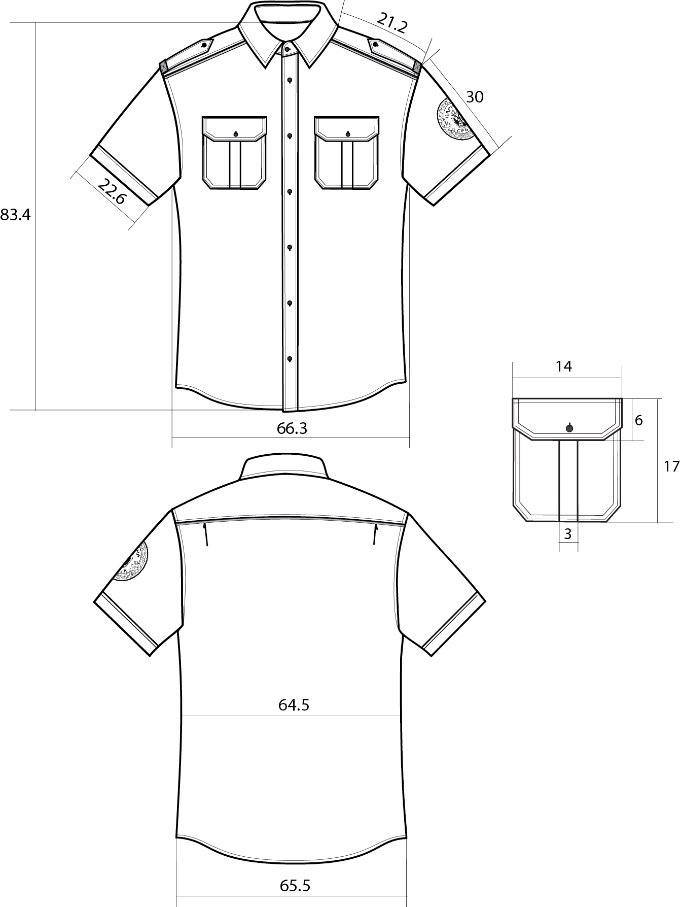
ТЕХНИЧКЕ КАРАКТЕРИСТИКЕ ТКАНИНЕ

Техничке карактеристике матерјала и елементи испитивања : | Јединица мере | Тражене вредности
Боја |  | Светло сива
Сировински састав предива | %
Памук |  | 65 ( ±3)
Полиестер |  | 35 ( ±3)
Површинска маса | g/m² | 120 (-5% +10%)
Преплетај |  | рип стоп
Прекидне силе | daN
У правцу основе |  | min 70
У правцу потке |  | min 35
Скупљање при прању на 60°С | %
У правцу основе |  | ± 3%
У правцу потке |  | ± 3%
Постојаност обојења на (промена/прелаз):
Светлост |  |  | Oцена мин 5
Прање на 60°С |  |  | Оцена мин 4
Зној - алкални |  |  | Оцена мин 4
Зној - кисели |  |  | Оцена мин 4
Отирање суво |  |  | Оцена мин 4
Отирање мокро |  |  | Оцена мин 3
Хемијско чишћење |  |  | Оцена мин 4
Воду |  |  | Оцена мин 4
Реакција воденог екстракта |  |  | рН 5-7,5

КОШУЉА КРАТАК РУКАВ – ТЕХНИЧКЕ КАРАКТЕРИСТИКЕ ПОМОЋНОГ МАТЕРИЈАЛА
Рб. | Елементи | КАРАКТЕРИСТИКЕ
1. | Конац | 100% полиестер, боја сива, у складу са бојом основне тканине  финоћа: 70/2, 80/2, 70/3 или 80/3 Nm (± 5%)
2. | Дугме | 100 % полиестер, Отпорна на хемијско чишћење перхлоретиленом и високе температуре (код пеглања и машинског сушења). Површина дугмета мора бити глатка, ивице дугмета морају бити благо заобљене. Дугме је сиве боје , у боји основне тканине.
3. | Лепљиво платно | За крагну, поткрагну, ревер, манжетне, патне и еполете кошуље.  Ткано, памучно, површинске масе 120-150 g/m².  Боја - прилагођена боји основне тканине.

КОШУЉА КРАТКИХ РУКАВА ЖЕНСКА

Опис конфекционирања за величински број 38.

Кошуља кратких рукава је светло сивe боје.
Кошуља је равног кроја и у доњој зони је благо заобљена. Поруб се подвија и штепа на висини од 0.5 цм.
Рукав је jeдноделни, кратак, углављен петоконцем и прештепом 0.6 цм и завршава се манжетном висине 3,5цм (мерено са паспулом), која се добија подвијањем поруба тако да поруб улази у шав који формира манжетну, а прештеп је на удаљености од 3 цм од доње ивице рукава.
Кошуља има класичну крагну, са поткрагном. Крагна и поткрагна су подлепљене лепљивим платном. Крагна је висока на средини 4 цм, а поткрагна 3,2 цм. Шпиц крагне је 6.5 цм. Крагна је проштепана штепом 0,5 цм по ободу, а поткрагна прештепана је штепом 0,2 цм. Доња унутрашња ивица поткрагне има и један штеп на удаљености од 0,6 цм од ивице.
Кошуља са предње стране има скривено копчање. Она се копча помоћу 7 дугмади од којих се прво налази на поткрагни, а остала се налазе на лајсни која се подвија два пута и прештешава штепом на удаљености од 3 цм од од вертикалне ивице предњице. Горња лајсна готове ширине 3 цм се добија широким подвијањем предњице тако да се прештепом формирају и прекривна лајсна и лајсна испод прекривне на којој се налазе вертикално постављене равно плетене рупице, а прештеп је на удаљености од 3 цм од ивице.
На поткрагни је равно плетена руоица и постављена је хоризонтално, док је на другом крају поткрагне дугме.
Кошуља на леђима има сатлу. Сатла је прештепана штепом 0,2 цм са леђне стране, а штепом 0,2 цм са предње стране. У те шавове испод сатле, са предње и леђне стране се убацује паспул ширине 3 мм тамно сиве боје од тканине истог квалитета као што је сама кошуља.
Дуж средине замишљеног раменог шава се пружа еполета која једном страном улази у шав орукавља и кугле рукава кошуље. Еполета је подлепљена лепљивим платном, укупне дужине 12 цм, у свом корену је широка 5 цм, и при врху 5 цм, а завршава се шпицем дугим 2 цм. Од врха (шпица еполете) на удаљености од 15 мм починње рупица. Еполета се копча дугметом за сатлу кошуље. Прештепана је штепом 0,5 цм по свом ободу. На еполети је у корену нашивена чичак трака дужине 4.8 мм и 2 цм ширине. Чичак трака се нашива 1 цм од шава кугле рукава и орукавља у који се углављује еполета.
Бочни шав кошуље и унутрашњи шав рукава су обрађени тзв. ”француским шавом”.
Кошуља је са предње стране има нашивена два џепа са фалтом, која је проштепана и потом распеглана по средини. Поруб џепа се подвија и прештепава штепом на висини од 2 цм. Џеп се нашива 1 цм испод патне и прештепава штепом 0,2+0,5 цм.
Џеп се затвара патном која се копча дугметом и прештепана је штепом 0,2+0,5 цм. Патна је нашивена хоризонтално на предњицу и тај шав је прештепан штепом 0,5 цм. На патни је исплетена равна вертикална рупица. Џеп и патна имају засечене доње ивице као на техичком цртежу.
Сви штепови и прештепи имају 4 до 5 убода у цм.
Етикета са величинским бројем, сировинским саставом, начином одржавања, називом произвођача и резервним дугметом се ушива у леви бочни шав.

ОЗНАЧАВАЊЕ: Амблем Управа царина се нашива на горњи део левог рукава на удаљености од 7 цм од пресека кугле рукава и раменог шава, постављен вертикално у правцу раменог шава.

ПАКОВАЊЕ: Сваки артикал мора бити спакован у PVC самолепљиву кесу, на коју је видно постављена висећа етикета произвођача.
У једну транспортну кутију се пакује 30 артикала. Налепница се поставља на предњој, ужој страни кутије и мора да садржи: назив произвођача, годину производње, назив артикла, величински број, број комада и назив царинарнице.

Кошуља кратких рукава женска – табела мера

ВЕЛИЧИНСКИ БРОЈ | 34 | 36 | 38 | 40 | 42 | 44 | 46 | 48 | 50 | 52 | 54 | 56
Обим груди | 98 | 102 | 106 | 110 | 114 | 118 | 122 | 126 | 130 | 134 | 138 | 142
Обим струка | 90.8 | 94.8 | 98.8 | 102.8 | 106.8 | 110.8 | 114.8 | 118.8 | 122.8 | 126.8 | 130.8 | 134.8
Обим бокова | 100 | 104 | 108 | 112 | 116 | 120 | 124 | 128 | 132 | 136 | 140 | 144
Ширина раменог дела-аксла | 12.9 | 13.4 | 13.9 | 14.3 | 14.7 | 15.1 | 15.5 | 15.9 | 16.3 | 16.7 | 17.1 | 17.5
Ширина леђа | 37.9 | 39.0 | 40.2 | 41.5 | 42.8 | 44.1 | 45.4 | 46.7 | 48 | 49.3 | 50.6 | 51.9
Дужина кратког рукава | 25.3 | 25.8 | 26.3 | 26.8 | 27.3 | 27.8 | 28.3 | 28.8 | 29.3 | 29.8 | 30.3 | 30.8
Дужина кошуље | 63.2 | 64.2 | 65.2 | 66.2 | 67.2 | 68.2 | 69.2 | 70.2 | 71.2 | 72.2 | 73.2 | 74.2
Обим врата | 36.5 | 37.5 | 38.5 | 39.5 | 40.5 | 41.5 | 42.5 | 43.5 | 44.5 | 45.5 | 46.5 | 47.5
Обим мишице | 35.3 | 36.0 | 36.7 | 37.4 | 38.1 | 38.9 | 39.6 | 40.3 | 41.0 | 41.7 | 42.5 | 43.2

Кошуља кратких рукава женска

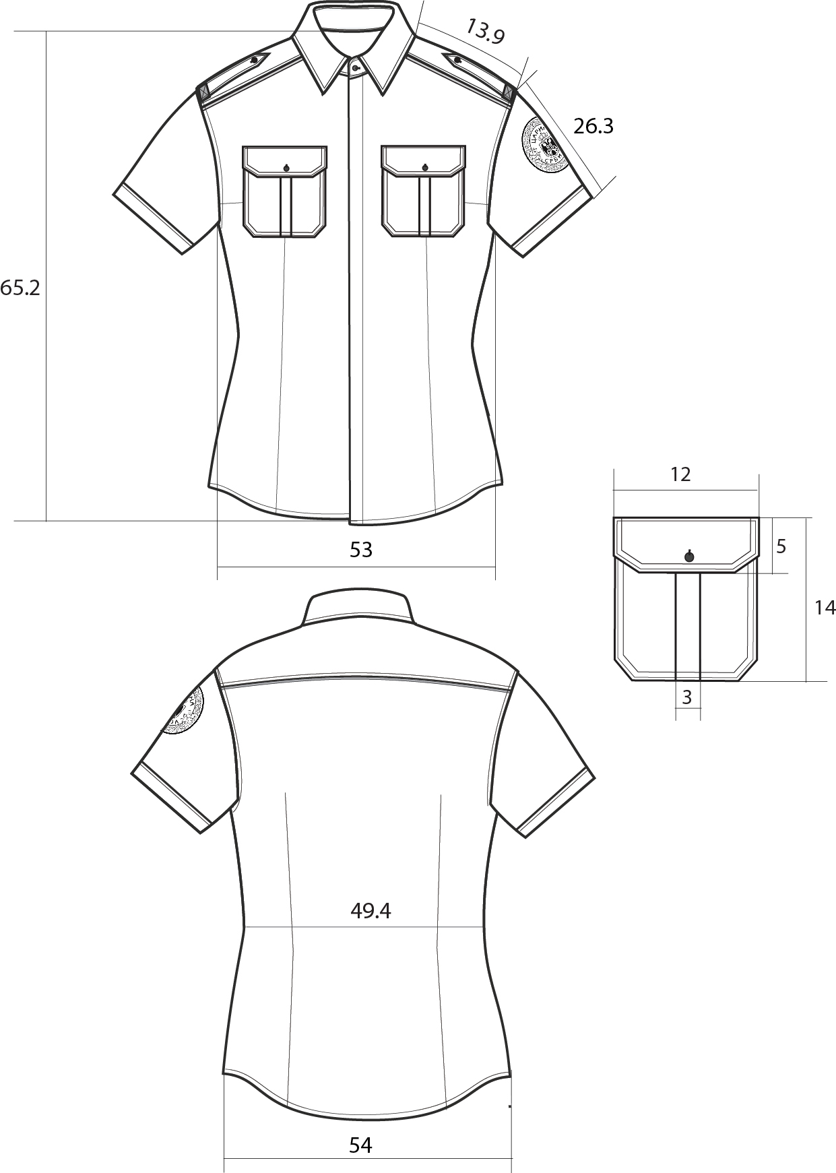

ТЕХНИЧКЕ КАРАКТЕРИСТИКЕ ТКАНИНЕ

Техничке карактеристике матерјала и елементи испитивања : | Јединица мере | Тражене вредности
Боја |  | Светло сива
Сировински састав предива | %
Памук |  | 65 ( ±3)
Полиестер |  | 35 ( ±3)
Површинска маса | g/m² | 120 (-5% +10%)
Преплетај |  | рип стоп
Прекидне силе | daN
У правцу основе |  | min 70
У правцу потке |  | min 35
Скупљање при прању на 60°С | %
У правцу основе |  | ± 3%
У правцу потке |  | ± 3%
Постојаност обојења на (промена/прелаз):
Светлост |  |  | Oцена мин 5
Прање на 60°С |  |  | Оцена мин 4
Зној - алкални |  |  | Оцена мин 4
Зној - кисели |  |  | Оцена мин 4
Отирање суво |  |  | Оцена мин 4
Отирање мокро |  |  | Оцена мин 3
Хемијско чишћење |  |  | Оцена мин 4
Воду |  |  | Оцена мин 4
Реакција воденог екстракта |  |  | рН 5-7,5

КОШУЉА КРАТАК РУКАВ – ТЕХНИЧКЕ КАРАКТЕРИСТИКЕ ПОМОЋНОГ МАТЕРИЈАЛА
Рб. | Елементи | КАРАКТЕРИСТИКЕ
1. | Конац | 100% полиестер, боја сива, у складу са бојом основне тканине  финоћа: 70/2, 80/2, 70/3 или 80/3 Nm (± 5%)
2. | Дугме | 100 % полиестер, Отпорна на хемијско чишћење перхлоретиленом и високе температуре (код пеглања и машинског сушења). Површина дугмета мора бити глатка, ивице дугмета морају бити благо заобљене. Дугме је сиве боје , у боји основне тканине.
3. | Лепљиво платно | За крагну, поткрагну, ревер, манжетне, патне и еполете кошуље.  Ткано, памучно, површинске масе 120-150 g/m².  Боја - прилагођена боји основне тканине.

ПОЛО МАЈИЦА КРАТКИХ РУКАВА МУШКА
Опис конфекционирања за величински број 52.

Поло мајица кратких рукава је израђена од пике плетенине светло сиве боје. Мајица је равног кроја и копча се лајсном ширине 3 цм на којој се налазе три дугмета и рупице. Горња лајсна са рупицама у доња лајсна са дугмадима су подлепљене лепљивим платном, нашивене на вертикални изрез на средини предњице и прештепане штепом на удаљености од 0,2 цм од шава. Доњи хоризонтални шав у који улазе обе лајсне, једна преко друге, је ушивен и са лица прештепан штепом 0,2 цм. Изнад тог штепа, на горњој лајсни, на удаљености од 7 мм налази се још један штеп који учвршћује обе лајсне. Прва тј. горња рупица је постављена хоризонтално, а друге две вертикално.
Крагна је чврсто плетена, у боји основне плетенине, висока 6,5 цм на средини вратног изреза позади, а шпиц крагне је дуг 6 цм. Крагна се нашива на вратни изрез мајице, а потом се затвара траком од основне пике плетенине која се прештепава са унутрашње стране вратног изреза штепом 0,2 цм тако да са лица мајице штеп буде равномеран и уредан. Ова трака се завршава тако што улази под лајсне за копчање.
Рукав је једноделни, кратак, углављен и завршава се чврсто плетеном лајсном-оруквицом у боји основне плетенине. Оруквица је висока 2 цм. Рукав је на том шаву прештепан на удаљености од 5 мм од шава целим обимом.
Поруб мајице се подвија и иберштепа на висини од 2 цм узаним иберштепом где је размак игала 3 мм.
Етикета са величинским бројем, сировинским саставом, начином одржавања, називом произвођача и резервним дугметом се ушива у леви бочни шав.

ОЗНАЧАВАЊЕ: Амблем Управа царина се нашива на горњи део левог рукава на удаљености од 7 цм од пресека кугле рукава и раменог шава, постављен вертикално у правцу раменог шава.
На леђина мајице се налази натпис ”ЦАРИНА” исписан ћириличним словима (врста слова "Myriad Pro Bold"). Натпис је изрезан од термо-фиксирајуће рефлектујуће фолије. Димензије натписа су 34 x 5 цм.

ПАКОВАЊЕ: Сваки артикал мора бити спакован у PVC самолепљиву кесу, на коју је видно постављена висећа етикета произвођача.
У једну транспортну кутију се пакује 60 артикала. Налепница се поставља на предњој, ужој страни кутије и мора да садржи: назив произвођача, годину производње, назив артикла, величински број, број комада и назив царинарнице.

Поло мајица кратких рукава мушка –табела мера

ВЕЛИЧИНСКИ БРОЈ | 48 | 50 | 52 | 54 | 56 | 58 | 60
Дужина од врха рамена | 69 | 71 | 73 | 75 | 77 | 79 | 81
Ширина вратног изреза (мерено од састава до састава) | 18 | 18.5 | 19 | 19.5 | 20 | 20.5 | 21
Дубина вратног изреза | 7 | 7.5 | 8 | 8.5 | 9 | 9.5 | 10
Ширина од рамена до рамена | 42.5 | 44 | 45.5 | 47 | 48.5 | 50 | 51.5
Орукавље (мерено праволинијски) | 22 | 23 | 24 | 25 | 26 | 27 | 28
Обим груди 1/2 | 52 | 54 | 56 | 58 | 60 | 62 | 64
Обим стомака 1/2 | 51 | 53 | 55 | 57 | 59 | 61 | 63
Ширина по ивици поруба мајице | 50 | 52 | 54 | 56 | 58 | 60 | 62
Дужина рукава са лајсном | 21 | 22 | 23 | 24 | 25 | 26 | 27
Ширина доње ивице (дна) рукава | 15.5 | 16 | 16.5 | 17 | 17.5 | 18 | 18.5
Дужина псеца | 16.5 | 16.5 | 16.5 | 16.5 | 16.5 | 16.5 | 16.5

Поло мајица кратких рукава мушка

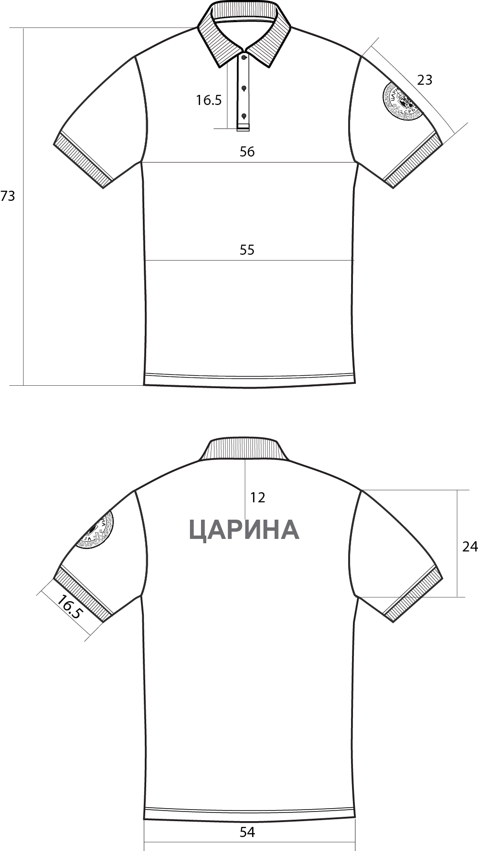

ТЕХНИЧКЕ КАРАКТЕРИСТИКЕ ПЛЕТЕНИНЕ

Техничке карактеристике материјала и елементи испитивања : | Јединица мере | Тражене вредности
Боја |  | Светло сива
Сировински састав | %
Полиестер |  | 50 (± 5)
Памук |  | 50 (± 5)
Површинска маса | g/m² | 200 (± 5%)
Врста плетенине |  | Пике
Финоћа пређе из плетенине | tex | 25 x 1 (± 5%)
Скупљање при машинском прању на 40ºC
По дужини | % | max ±3
По ширини | % | max ±3
Постојаност обојења на:
Прање на 40ºC | oцена | мин 4
Хемијско чишћење | oцена | мин 4
Отирање суво | oцена | мин 4
Отирање мокро | oцена | мин 3
Знoј – алкални | oцена | мин 4
Знoј – кисели | oцена | мин 4
Светлост | oцена | мин 5
Промена нијансе боје плетенине после 5 машинских прања на 40ºC | оцена | мин 4
Реакција воденог екстракта | рН | 5-7,5

ПЛЕТЕНИНА ЗА РЕНДЕР И КРАГНУ
Техничке карактеристике материјала и елементи испитивања : | Јединица  мере | Тражене вредности
Боја |  | Светло сива
Преплетај |  | десно –десни
Сировински састав | %
Памук |  | 100

ТЕХНИЧКЕ КАРАКТЕРИСТИКЕ ПОМОЋНОГ МАТЕРИЈАЛА

Елементи | КАРАКТЕРИСТИКЕ
Конац | 100% полиестер, боја сива у складу са бојом основне тканине  финоћа: 40/2, 50/2, 60/2, или 70/2 Nm (±5%)
Дугме | 100 % полиестер, са 4 рупице Ø18, Ø L-16 дугме испод крагне. Отпорна на хемијско чишћење перхлоретиленом и високе температуре (код пеглања и машинског сушења). Површина дугмета мора бити глатка, ивице дугмета морају бити благо заобљене.  Дугме је сиво, у боји основне тканине.
Рефлектујућа фолија/трансфер филм | Тип материјала: фолија/трансфер филм погодан за растегљиве материјале  Боја: сива  Посебна својства: рефлектујућа својства  Испуњава захтеве стандарда: EN ISO 20471  - 50 циклуса прања на 40º C  - 30 циклуса хемијских чишћења

ПОЛО МАЈИЦА КРАТКИХ РУКАВА ЖЕНСКА
Опис конфекционирања за величински број 38.

Поло мајица кратких рукава је израђена од пике плетенине светло сиве боје. Мајица је благо струкирана и копча се лајсном ширине 3 цм на којој се налазе три дугмета и рупице. Горња лајсна са рупицама у доња лајсна са дугмадима су подлепљене лепљивим платном, нашивене на вертикални изрез на средини предњице и прештепане штепом на удаљености од 0,2 цм од шава. Доњи хоризонтални шав у који улазе обе лајсне, једна преко друге, је ушивен и са лица прештепан штепом 0,2 цм. Изнад тог штепа, на горњој лајсни, на удаљености од 7 мм налази се још један штеп који учвршћује обе лајсне. Прва тј. горња рупица је постављена хоризонтално, а друге две вертикално.
Крагна је чврсто плетена, у боји основне плетенине, висока 6,5 цм на средини вратног изреза позади, а шпиц крагне је дуг 6 цм. Крагна се нашива на вратни изрез мајице, а потом се затвара траком од основне пике плетенине која се прештепава са унутрашње стране вратног изреза штепом 0,2 цм тако да са лица мајице штеп буде равномеран и уредан. Ова трака се завршава тако што улази под лајсне за копчање.
Рукав је једноделни, кратак, углављен и завршава се чврсто плетеном лајсном-оруквицом у боји основне плетенине. Оруквица је висока 2 цм. Рукав је на том шаву прештепан на удаљености од 5 мм од шава целим обимом.
Поруб мајице се подвија и иберштепа на висини од 2 цм узаним иберштепом где је размак игала 3 мм.
Етикета са величинским бројем, сировинским саставом, начином одржавања, називом произвођача и резервним дугметом се ушива у леви бочни шав.

ОЗНАЧАВАЊЕ: Амблем Управа царина се нашива на горњи део левог рукава на удаљености од 7 цм од пресека кугле рукава и раменог шава, постављен вертикално у правцу раменог шава.
На леђина мајице се налази натпис ”ЦАРИНА” исписан ћириличним словима (врста слова "Myriad Pro Bold"). Натпис је изрезан од термо-фиксирајуће рефлектујуће фолије. Димензије натписа су 30 x 5 цм.

ПАКОВАЊЕ: Сваки артикал мора бити спакован у PVC самолепљиву кесу, на коју је видно постављена висећа етикета произвођача.
У једну транспортну кутију се пакује 65 артикала. Налепница се поставља на предњој, ужој страни кутије и мора да садржи: назив произвођача, годину производње, назив артикла, величински број, број комада и назив царинарнице.

Поло мајица кратких рукава женска – табела мера

ВЕЛИЧИНСКИ БРОЈ | 34 | 36 | 38 | 40-42 | 44-46 | 48-50 | 52-54
Дужина од врха рамена | 64.5 | 66.5 | 68.5 | 71.5 | 73.5 | 75.5 | 77.5
Ширина вратног изреза /од састава до састава/ | 16.5 | 17 | 17.5 | 18 | 18.5 | 19 | 19.5
Дубина вратног изреза | 5 | 5.5 | 6 | 6.5 | 7 | 8 | 9
Ширина од рамена до рамена | 37 | 38.5 | 40 | 41.5 | 43 | 45 | 47
Орукавље (праволинијски) | 19 | 20 | 21 | 22 | 23 | 24 | 25
Обим груди 1/2 | 45.5 | 47.5 | 49.5 | 51.5 | 53.5 | 56.5 | 59.5
Обим струка 1/2 | 42.5 | 44.5 | 46.5 | 48.5 | 50.5 | 53.5 | 56.5
Ширина по ивици поруба мајице | 46 | 48 | 50 | 52 | 54 | 57 | 60
Дужина рукава са лајсном | 19 | 20 | 21 | 22 | 23 | 24 | 25
Ширина доње ивице (дна) рукава | 14 | 14.5 | 15 | 15.5 | 16 | 17 | 18
Дужина псеца | 16.5 | 16.5 | 16.5 | 16.5 | 16.5 | 16.5 | 16.5
Поло мајица кратких рукава женска

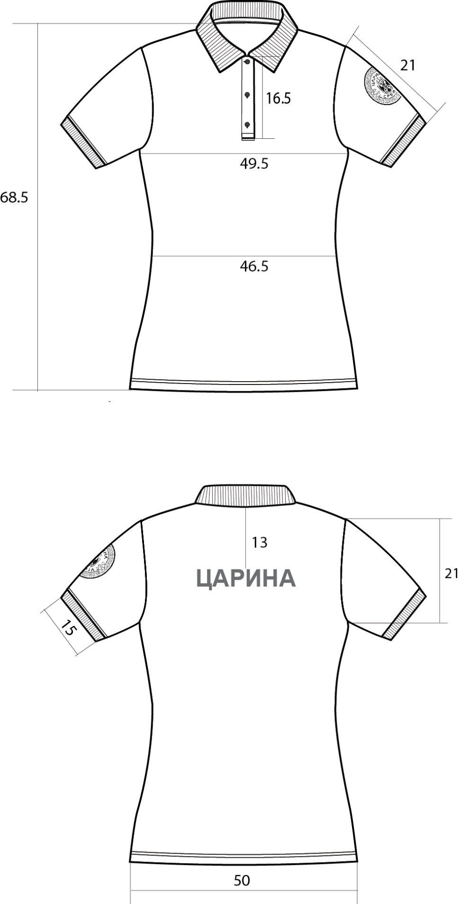

ТЕХНИЧКЕ КАРАКТЕРИСТИКЕ ПЛЕТЕНИНЕ

Техничке карактеристике материјала и елементи испитивања : | Јединица мере | Тражене вредности
Боја |  | Светло сива
Сировински састав | %
Полиестер |  | 50 ( ± 5)
Памук |  | 50 ( ± 5)
Површинска маса | g/m² | 200 (± 5%)
Врста плетенине |  | Пике
Финоћа пређе из плетенине | tex | 25 x 1 (± 5%)
Скупљање при машинском прању на 40ºC
По дужини | % | max ±3
По ширини | % | max ±3
Постојаност обојења на:
Прање на 40ºC | oцена | мин 4
Хемијско чишћење | oцена | мин 4
Отирање суво | oцена | мин 4
Отирање мокро | oцена | мин 3
Знoј – алкални | oцена | мин 4
Знoј – кисели | oцена | мин 4
Светлост | oцена | мин 5
Промена нијансе боје плетенине после 5 машинских прања на 40ºC | оцена | мин 4
Реакција воденог екстракта | рН | 5-7,5

ПЛЕТЕНИНА ЗА РЕНДЕР И КРАГНУ
Техничке карактеристике материјала и елементи испитивања : | Јединица  мере | Тражене вредности
Боја |  | Светло сива
Преплетај |  | десно –десни
Сировински састав | %
Памук |  | 100

ТЕХНИЧКЕ КАРАКТЕРИСТИКЕ ПОМОЋНОГ МАТЕРИЈАЛА

Елементи | КАРАКТЕРИСТИКЕ
Конац | 100% полиестер, боја сива у складу са бојом основне тканине  финоћа: 40/2, 50/2, 60/2, или 70/2 Nm (±5%)
Дугме | 100 % полиестер, са 4 рупице Ø18, Ø L-16 дугме испод крагне. Отпорна на хемијско чишћење перхлоретиленом и високе температуре (код пеглања и машинског сушења). Површина дугмета мора бити глатка, ивице дугмета морају бити благо заобљене.  Дугме је сиво, у боји основне тканине.
Рефлектујућа фолија/трансфер филм | Тип материјала: фолија/трансфер филм погодан за растегљиве материјале  Боја: сива  Посебна својства: рефлектујућа својства  Испуњава захтеве стандарда: EN ISO 20471  - 50 циклуса прања на 40º C  - 30 циклуса хемијских чишћења

АМБЛЕМ УПРАВЕ ЦАРИНА велики за кошуљу кратких рукава и поло мајицу кратких рукава
Амблем се пришива на горњи део спољног дела надлактице левог рукава.Израђје се у техници жакар ткања, у облику елипсе, димензија 60 мм x 70 мм, у тамно сивој боји основе, са светлосивим преплетом и грбом Србије са круном и натписом “ЦAРИНА“ и “СРБИЈА“ израђеним са сребрним метализираним предивом. Амблема се израђује од предива сировинског састава полиестер, финоће 50 – 170 dtex. Слова су израђена од метализираног конца - „срма“ финоће 260dtex ±10%, сребрне боје. Амблем је залепљен на подлози за ојачање, лепљивом платну, сировинског састава памук 100 %.Унутар амблема налази се елипса димензија 37 мм x 47 мм, која је на средини прекинута са по три ромбоидна поља, која се одозго на доле испуњавању црвеним, плавим и белим предивом.Између ивице амблема и унутрасње елипсе, налази се преплет од три траке, светло сиве боје.Унутар елиспе је изаткан грб Србије са круном, у димензији 30 мм x 18 мм.Изнад круне исписује се реч “ЦAРИНА“, сребрним метализираним предивом. Испод грба исписује се реч “СРБИЈА“ , сребрним метализираним предивом.Обе речи исписују се по замишљеној централној полукружној линији, ћириличним словима (врста слова "амбасадор") која су испупчена и сребрносиве боје.Амблем је оивичен испупченим предивом исте боје као и основа амблема.
Аблем треба да испуни следеће захтеве:
- Постојаност свих боја на:
- светлост ..................................................... оцена 4-5;
- трење мокро .............................................. оцена 3-4;
- трење суво ................................................. оцена 4-5;
- хемијско чишћење .................................... оцена 4-5;
- прање (60º C) ............................................ оцена 4-5;
- Отпорност ознаке на пилинг................. оцена 4-5;
- Промена димензија приликом хемијског чишћења и прања на 60º C .......... +2%

ПАНТАЛОНЕ МУШКЕ

Опис конфекционирања за величински број 54.

Панталоне су равног кроја, закопчавају се рајсфершлусом са предње стране и копчају једним дугметом и рупицом на појасу панталона. Шлиц и предњи самзец су прештепани, у доњој зони полукружно, шлиц је учвршћен ринглицом.
Предњи џепови су благо закошени, отвор џепа је у зони појаса удаљен од бочног шава 5 цм. Џепови су подшивени основном тканином и прештепани штепом 0,5 цм. Џеп кеса је од џеповине, а џепови су утврђени ринглицама испод појаса и на боку панталона. Ногавице се благо сужавају ка дужини.
На задњим ногавицама испод појаса је по један ушитак дужине 7 цм. На десној задњој ногавици, на средини доњег дела ушитка се налази џеп са џеп лајсном ширине 1,5 цм. Отвор задњег џепа је 14 цм, џеп је на крајевима утврђен риглицама, а са све 4 стране прештепан штепом 0,2 цм. Џеп кеса је израђена од џеповине, маска џепа је од основне тканине која се нашива на џеп кесу. Џеповина улази горњим делом у појас панталона. Џеп се копча једним дугметом и рупицом које се налазе испод џеп лајсне.
Задњи самзец је прештепан дуплим украсним штепом 0,2 + 0,5 цм.
Појас је широк 4 цм, и на бочним странама има уграђену еластичну траку у ширини од 10 цм која је хоризонтално прештепана по средини. На појасу се налази 8 гајки (позиције дефинисане на цртежу) које су утврђене ринглицама са горње и доње стране. Гајке прелазе на ногавице испод појаса по 1 цм.
У бочни шав се убацује рефлектујући пуњени паспул ширине 0,3 цм, потом се бочне стране ногавица прештепавају штепом 0,2 + 0,5 цм.
На бочним странамa ногавица панталона се налазе два бочна џепа са патнама. На средини џепа се налази фалта широка 7 цм, чије су стране окренуте ка бочним ивицама џепа, фалта је са леве и десне стране дубока по 2,5 цм. Фалта је по ивицамa прештепана штепом 0,2 цм. Укупна ширина џепа је 21 цм, тако да џеп изгледа као да има три једнаке целине. Џеп је порубљен порубом висине 2 цм са горње стране, прештепан штепом 0,2 цм и утврђен је ринглицама.
Патна је прештепана штепом 0,2 + 0,5 цм и има два чичка дужине 4 цм на крајевима. Нашива се хоризонтално и тај шав се прештепава штепом 0,2 + 0,5 цм. Патна је утврђена ринглицама на крајевима.
Бочни џеп се затвара чичак траком која се ушива на доњу патну са обе стране дужине 4 цм ширине 2 цм. Чичак трака се нашива са свих страна и утврдђује се унакрсно да изгледа као писмо.
Поруб панталона се подвија два пута и штепа на висини од 2,5 цм.
Етикета са величинским бројем, сировинским саставом, начином одржавања, називом произвођача и резрервним дугметом се ушива испод појаса у задњем десном делу панталона.

ОЗНАЧАВАЊЕ: на патнама бочних џепова се налази натпис “ЦАРИНА” исписан ћириличним словима (врста слова "Myriad Pro Bold"). Натпис је изрезан од термо-фиксирајуће рефлектујуће фолије. Димензије натписа су 14 x 3 цм.

ПАКОВАЊЕ: Сваки артикал мора бити спакован у PVC самолепљиву кесу, на коју је видно постављена висећа етикета произвођача.
У једну транспортну кутију се пакује 25 артикала. Налепница се поставља на предњој, ужој страни кутије и мора да садржи: назив произвођача, годину производње, назив артикла, величински број, број комада и назив царинарнице.

Панталоне мушке – табела мера

ВЕЛИЧИНСКИ БРОЈ | 44 | 46 | 48 | 50 | 52 | 54 | 56 | 58 | 60 | 62 | 64 | 66 | 68
Дужина ногавице, мерено са појасом | 107 | 108 | 109 | 110 | 111 | 112 | 113 | 114 | 115 | 116 | 117 | 118 | 119
Унутрашња дужина тј. корак | 82.5 | 83 | 83.5 | 84 | 84.5 | 85 | 85.5 | 86 | 86.5 | 87 | 87.5 | 88 | 88.5
Обим појаса 1/2 | 41 | 43 | 45 | 47 | 49 | 51 | 53 | 55 | 57 | 59 | 61 | 63 | 65
Обим бокова 1/2 | 50 | 52 | 54 | 56 | 58 | 60 | 62 | 64 | 66 | 68 | 70 | 72 | 74
Обим колена 1/2 | 24 | 25 | 26 | 27 | 28 | 29 | 30 | 31 | 32 | 33 | 34 | 35 | 36
Обим ногавице на ивици поруба 1/2 | 22.5 | 23 | 23.5 | 24 | 24.5 | 25 | 25.5 | 26 | 26.5 | 27 | 27.5 | 28 | 28.5

Панталоне мушке

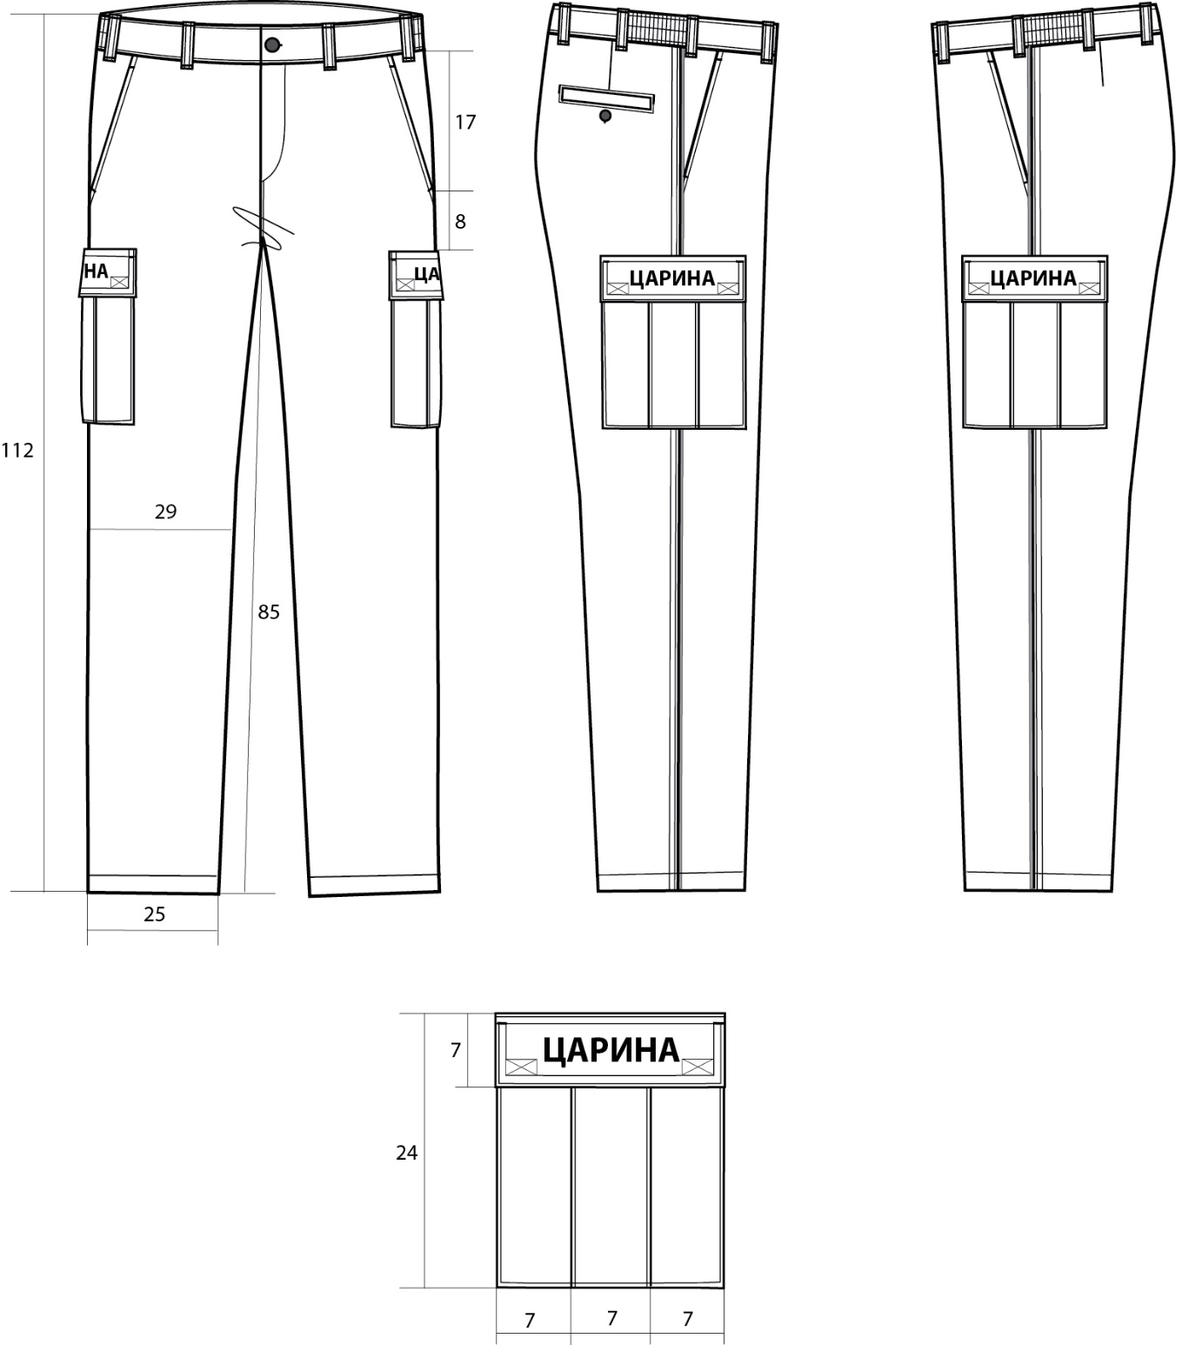

ТЕХНИЧКЕ КАРАКТЕРИСТИКЕ ОСНОВНЕ ТКАНИНЕ ЗА ПАНТАЛОНЕ

Техничке карактеристике матерјала и елементи испитивања : | Јединица  мере | Тражене вредности
Боја : |  | Тамно сива
Сировински састав предива | %
- памук |  | 50 ( ± 5)
- полиестер |  | 50 ( ± 5)
Површинска маса | g/m2 | 230 ± 5 %
Преплетај |  | Рип стоп
Прекидна сила | daN
- по основи |  | мин 100
- по потки |  | мин 55
Скупљање при прању и сушењу на 60°C | %
- по основи |  | ± 3
- по потки |  | ± 3
Одређивање отпорности на квашење (испитивање окишњавањем) - спреј тест | оцена | мин 4
Реакција воденог екстракта | pH | 5-7.5
Постојаност обојења на | оцена
- прање на 60°C |  | мин 4
- зној – алкални |  | мин 4
- зној – кисели |  | мин 4
- светлост |  | мин 5
- отирање суво |  | мин 4
- отирање мокро |  | 3-4

ТЕХНИЧКЕ КАРАКТЕРИСТКЕ ЏЕПОВИНЕ

Техничке карактеристике матерјала и елементи испитивања : | Јединица | Тражене вредности
Техничке карактеристике матерјала и елементи испитивања : | мере | Тражене вредности
Сировински састав | %
- памук |  | 25 ( ± 5)
- полиестер |  | 75 ( ± 5)
Површинска маса | g/m2 | 125 ± 5%
Реакција воденог екстракта | pH | 5-7.5
Скупљање при прању и сушењу на 60°C | %
- по основи |  | ± 2
- по потки |  | ± 2
Боја тканине: |  | црна или тамно сива

ТЕХНИЧКЕ КАРАКТЕРИСТИКЕ ПОМОЋНОГ МАТЕРИЈАЛА

Елементи | КАРАКТЕРИСТИКЕ
Конац | 100% полиестер, тамно сива боја у складу са бојом основне тканине  финоћа:30/2 ,40/2,50/2 Nm (±5%)
Дугме | Полиестер величине 15 мм L 24
Рајсфершлус | Спирални, зубаца 5-6 мм са потезачем на који се може нашити трака за потезање.
Рефлектујућа фолија/трансфер филм | Тип материјала: фолија/трансфер филм погодан за растегљиве материјале  Боја: сива  Посебна својства: рефлектујућа својства  Испуњава захтеве стандарда: EN ISO 20471  - 50 циклуса прања на 40º C  - 30 циклуса хемијских чишћења

ПАНТАЛОНЕ ЖЕНСКЕ

Опис конфекционирања за величински број 38.

Панталоне су равног кроја, закопчавају се рајсфершлусом са предње стране и копчају једним дугметом и рупицом на појасу панталона. Шлиц и предњи самзец су прештепани равно, у доњој зони полукружно, шлиц је учвршћен ринглицом.
Предњи џепови су благо закошени и у зони појаса је удаљени од бочног шава по 4 цм. Подшивени су основном тканином и прештепани штепом 0,5 цм. Џеп кеса је од џеповине, а џепови су утврђени ринглицама испод појаса и на боку панталона. Ногавице се благо сужавају ка дужини.
На задњим ногавицама испод појаса су по један ушитак дужине 6 цм.
Задњи самзец је прештепан украсним штепом 0,2 + 0,5 цм.
Појас је широк 4 цм, и у задњем делу има уграђену еластичну траку која је хоризонтално прештепана по средини. На појасу се налази 6 гајки (позиције дефинисане на цртежу) које су утврђене ринглицама са горње и доње стране. Гајке прелазе на ногавице испод појаса по 1 цм.
У бочни шав се убацује рефлектујући пуњени паспул ширине 0,3 цм, потом се бочне стране ногавица прештепавају штепом 0,2 + 0,5 цм.
На бочним странамa ногавица панталона се налазе два бочна џепа са патнама. На средини џепа се налази фалта широка 6 цм, чије су стране окренуте ка бочним ивицама џепа, фалта је са леве и десне стране дубока по 2,5 цм. Фалта је по ивицам прештепана штепом 0,2 цм. Укупна ширина џепа је 18 цм, тако да џеп изгледа као да има три једнаке целине. Џеп је порубљен порубом висине 2 цм са горње стране, прештепан штепом 0,2 цм и утврђен је ринглицама.

Патна је прештепана штепом 0,2 + 0,5 цм и има два чичка дужине 4 цм на крајевима. Нашива се хоризонтално и тај шав се прештепава штепом 0,2 + 0,5 цм. Патна је утврђена ринглицама на крајевима.
Бочни џеп се затвара чичак траком која се ушива на доњу патну са обе стране дужине 4 цм ширине 2 цм. Чичак трака се нашива са свих страна и утврдђује се унакрсно да изгледа као писмо.
Поруб панталона се подвија два пута и штепа на висини од 2,5 цм.
Етикета са величинским бројем, сировинским саставом, начином одржавања, називом произвођача и резрервним дугметом се ушива испод појаса у задњем десном делу панталона.

ОЗНАЧАВАЊЕ: на патнама бочних џепова се налази натпис “ЦАРИНА“ исписан ћириличним словима (врста слова "Myriad Pro Bold"). Натпис је изрезан од термо-фиксирајуће рефлектујуће фолије. Димензије натписа су 12 x 2,5 цм.

ПАКОВАЊЕ: Сваки арткал мора бити спакован у PVC самолепљиву кесу, на коју је видно постављена висећа етикета произвођача.
У једну транспортну кутију се пакује 25 артикала. Налепница се поставља на предњој, ужој страни кутије и мора да садржи: назив произвођача, годину производње, назив артикла, величински број, број комада и назив царинарнице.

Панталоне женске – табела мера

ВЕЛИЧИНСКИ БРОЈ | 34 | 36 | 38 | 40 | 42 | 44 | 46 | 48 | 50 | 52 | 54
Дужина ногавице, мерено са појасом | 100.5 | 101.5 | 102.5 | 103.5 | 104.5 | 105.5 | 106.5 | 107.5 | 108.5 | 109.5 | 110.5
Унутрашња дужина тј. корак | 77.5 | 78 | 78.5 | 79 | 79.5 | 80 | 80.5 | 81 | 81.5 | 82 | 82.5
Обим појаса 1/2 | 33 | 35 | 37 | 39 | 41 | 43 | 45 | 47 | 49 | 51 | 53
Обим бокова 1/2 | 48 | 50 | 52 | 54 | 56 | 58 | 60 | 62 | 64 | 66 | 68
Обим колена 1/2 | 25 | 25.5 | 26 | 26.5 | 27 | 27.5 | 28 | 28.5 | 29 | 29.5 | 30
Обим ногавице на ивици поруба 1/2 | 21.5 | 22 | 22.5 | 23 | 23.5 | 24 | 24.5 | 25 | 25.5 | 26 | 26.5

Панталоне женске
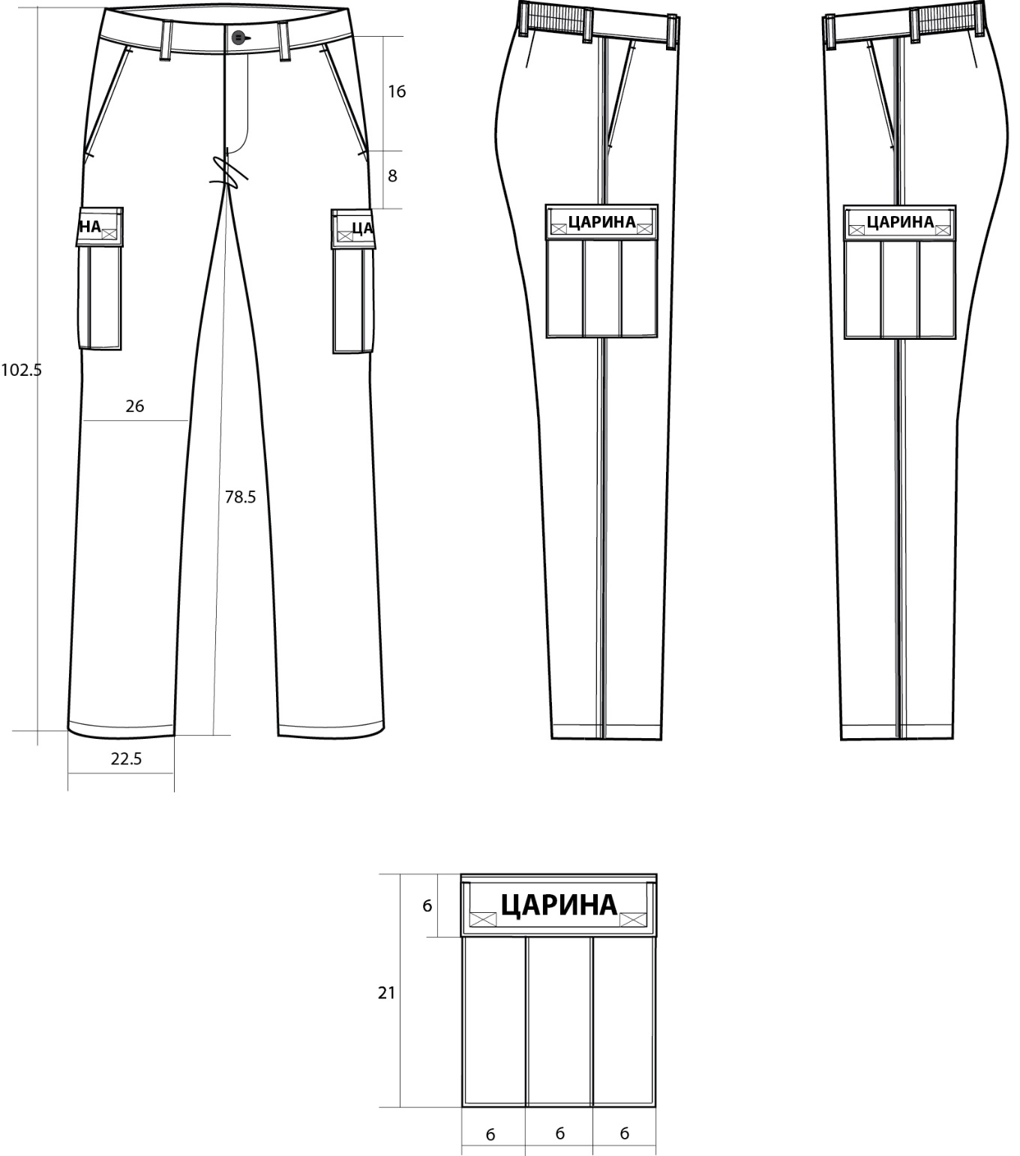

ТЕХНИЧКЕ КАРАКТЕРИСТИКЕ ОСНОВНЕ ТКАНИНЕ ЗА ПАНТАЛОНЕ
Техничке карактеристике матерјала и елементи испитивања : | Јединица  мере | Тражене вредности
Боја |  | Тамно сива
Сировински састав предива | %
- памук |  | 50 ( ± 5)
- полиестер |  | 50 ( ± 5)
Површинска маса | g/m2 | 230 ± 5 %
Преплетај |  | Рип стоп
Прекидна сила | daN
- по основи |  | мин 100
- по потки |  | мин 55
Скупљање при прању и сушењу на 60°C | %
- по основи |  | ± 3
- по потки |  | ± 3
Одређивање отпорности на квашење (испитивање окишњавањем) - спреј тест | оцена | мин 4
Реакција воденог екстракта | pH | 5-7.5
Постојаност обојења на | оцена
- прање на 60°C |  | мин 4
- зној – алкални |  | мин 4
- зној – кисели |  | мин 4
- светлост |  | мин 5
- отирање суво |  | мин 4
- отирање мокро |  | 3-4

ТЕХНИЧКЕ КАРАКТЕРИСТКЕ ЏЕПОВИНЕ

Техничке карактеристике матерјала и елементи испитивања : | Јединица | Тражене вредности
Техничке карактеристике матерјала и елементи испитивања : | мере | Тражене вредности
Сировински састав | %
- памук |  | 25 (± 5)
- полиестер |  | 75 ( ± 5)
Површинска маса | g/m2 | 125 ± 5%
Реакција воденог екстракта | pH | 5-7.5
Скупљање при прању и сушењу на 60°C | %
- по основи |  | ± 2
- по потки |  | ± 2
Боја тканине: |  | црна или тамно сива

ТЕХНИЧКЕ КАРАКТЕРИСТИКЕ ПОМОЋНОГ МАТЕРИЈАЛА

Елементи | КАРАКТЕРИСТИКЕ
Конац | 100% полиестер, тамно сива боја у складу са бојом основне тканине  финоћа:30/2 ,40/2,50/2 Nm (±5%)
Дугме | Полиестер величине 15 мм L24
Рајсфершлус | Спирални, зубаца 5-6 мм са потезачем на који се може нашити трака за потезање.
Рефлектујућа фолија/трансфер филм | Тип материјала: фолија/трансфер филм погодан за растегљиве материјале  Боја: сива  Посебна својства: рефлектујућа својства  Испуњава захтеве стандарда: EN ISO 20471  - 50 циклуса прања на 40º C  - 30 циклуса хемијских чишћења

ЗИМСКА РАДНА ОДЕЛА ЗА ЦАРИНСКЕ СЛУЖБЕНИКЕ СЕКТОРА ЗА КОНТРОЛУ ПРИМЕНЕ ЦАРИНСКИХ ПРОПИСА

ВУНЕНИ ЏЕМПЕР МУШКИ
Опис конфекционирања за величински број 54.

Џемпер је равног кроја, израђен од плетенине тегет боје. Доња ивица џемпера се завршава ранфлом висине 8 цм.
Рукав је углављен и на лакту има нашивено ојачање које је са једне стране благо заобљено као на техничком цртежу, од рип-стоп тканине/комбинације тамно тегет боје. Ојачање је подвијено и прештепано штепом 0,2+0,5 цм по заобљеној и доњој равној страни, а једном својом равном страном улази у шав рукава. Доња ивица рукава се завршава ранфлом висине 8 цм.
У раменом делу са обе стране су нашивена ојачања од рип-стоп тканине/комбинације тамно тегет боје. Ојачање нема рамени шав, односно кројено је из једног дела. Ојачање улази у шав орукавља и кугле рукава. Нашива се равно преко предњице и леђа на удаљености од 2 цм од вратног изреза у зони раменог шава џемпера, као што је приказано техничким цртежом, подвија се и прештепава штепом 0,2+0,5 цм.
Џемпер има крагну која се копча рајсфершлусом прекривеним плетеном лајсном са обе стране, лајсна је дужине 28 цм. Шав крагне у који се ушива рајсфершлус мора бити кројен по машни. Крагна је дупла, пресавијена у горњем ободу. Висина крагне на средини вратног изреза позади је 11 цм.
На левој страни груди се налази нашивени џеп од рип-стоп тканине/комбинације тамно тегет боје са фалтом, која је проштепана и потом распеглана по средини. Поруб џепа се ендла и прештепава штепом на висини од 2 цм. Џеп се нашива 1,5 цм испод патне и прештепава штепом 0,2+0,5 цм.
Џеп се затвара патном која се копча дугметом и прештепана је штепом 0,2+0,5 цм. Патна је нашивена хоризонтално на предњицу и тај шав је прештепан штепом 0,5 цм. Горња патна се лепи лепљивим платном 120-150 г/ м². На патни је исплетена равна вертикална рупица. Џеп и патна имају засечене доње ивице као на техичком цртежу.
Етикета са величинским бројем, сировинским саставом, начином одржавања, називом произвођача и резервним дугметом се ушива у леви бочни шав.

ОЗНАЧАВАЊЕ: Амблем Управа царина се нашива на горњи део левог рукава на удаљености од 7 цм од пресека кугле рукава и раменог шава, постављен вертикално у правцу раменог шава.
Амблем са Заставом Републике Србије се фиксира чичак траком. Једна страна чичак траке је уграђена у сам амблем, а друга страна је нашивена на горњи део десног рукава, у првцу раменог шава, а на таквој удаљености од пресека раменог шава и кугле рукава да се хоризонтална средина амблема са заставом поклапа са хоризонталном средином амблема са грбом Управе царина.

ПАКОВАЊЕ: Сваки артикал мора бити спакован у PVC самолепљиву кесу, на коју је видно постављена висећа етикета произвођача.
У једну транспортну кутију се пакује 15 артикала. Налепница се поставља на предњој, ужој страни кутије и мора да садржи: назив произвођача, годину производње, назив артикла, величински број, број комада и назив царинарнице.

Мушки џемпер – табела мера

ВЕЛИЧИНСКИ БРОЈ | 44 | 46 | 48 | 50 | 52 | 54 | 56 | 58 | 60 | 62 | 64 | 66 | 68
Дужина џемпера, мерено од средине вратног изреза | 65 | 67 | 69 | 71 | 73 | 75 | 77 | 79 | 81 | 83 | 85 | 87 | 89
Дужина рукава | 60 | 61 | 62 | 63 | 65 | 67 | 69 | 70 | 70.5 | 71 | 72 | 72 | 74
Обим груди 1/2 | 51 | 53 | 55 | 58 | 61 | 64 | 66 | 68 | 70 | 72 | 74 | 76 | 78
Ширина рамена | 11.5 | 12.5 | 13.5 | 15 | 16 | 17 | 18 | 19 | 19.5 | 19.5 | 20 | 20 | 20.5
Мушки џемпер 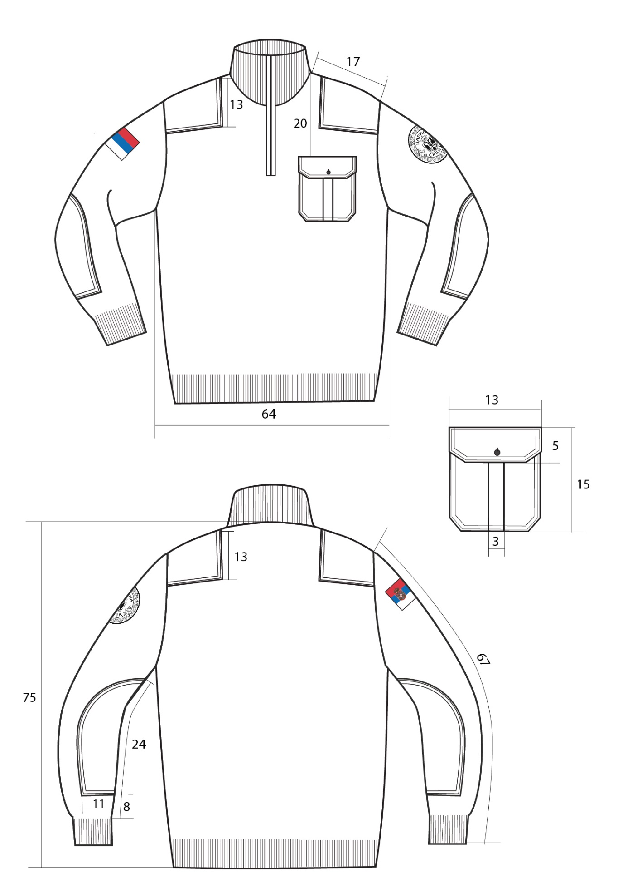
ТЕХНИЧКЕ КАРАТЕРИСТИКЕ ПЛЕТЕНИНЕ
Техничке карактеристике материјала и елементи испитивања : |  | Jединица мере | Тражене вредности
Боја : |  |  | Тегет
Сировински сатав |  | %
- Акрил |  |  | 50 ( ±5)
- Вуна |  |  | 50 (±5)
Површинска маса |  | g/m² | 350 ±5 %
Преплетај |  |  | десно-леви  1 нит
Патент-ранфла -рендер |  |  | 1x1 две нити
Крагна |  |  | 1*1 две нити
Финоћа предива |  | g/m² | 32x2 (±5%)
Финоћа влакана |  | μm | 22-26
Густина-број петљи |  | p/1cm
- низови |  |  | 6±1
- редови |  |  | 6±1
Скупљање после прања на 30°C |  | %
- по дужини |  |  | max 2%
- по ширин |  |  | мax 2%
PH вредност воденог екстракта |  | pH | 5-7.5
Постојаност обојења (промена/прлаз) на: |  | оцена
- прање на 30°C |  |  | мин 4
- хемијско чишћење |  |  | мин 4
- отирање | суво: ред/низ |  | мин 4
- отирање | мокро: ред/низ |  | мин 4
- зној | aлкални |  | мин 4
- зној | кисели |  | мин 4
- светлост |  |  | мин 5
Одређивање склоности површинском стварању длачица и пилингу на текстилним површинама — Део 2: Модификована метода по Мартиндалу |  | Број покрета хабања | 7000
 |  | оцена | мин 4

Техничке карактеристике материјала и елементи испитивања : |  | Jединица мере | Тражене вредности
Боја : |  |  | Тегет
Сировински састав |  | %
- Полиестер |  |  | 50 ( ±5)
- Памук |  |  | 50 ( ±5)
Површинска маса |  | g/m² | 220±5 %
Преплетај |  |  | рип-стоп
Скупљање после прања на 30°C |  | %
- по дужини |  |  | max 2%
- по ширини |  |  | max 2%
Прекидна сила |  | daN
- У правцу основе |  |  | мин 70
- У правцу потке |  |  | мин 50
Постојаност обојења (промена/прлаз) на: |  | оцена
- прање на 30°C |  |  | мин 4
- хемијско чишћење |  |  | мин 4
- отирање | суво: ред/низ |  | мин 3
- отирање | мокро: ред/низ |  | мин 3
ТЕХНИЧКЕ КАРАТЕРИСТИКЕ ТКАНИНЕ ЗА ОЈАЧАЊЕ

ТЕХНИЧКЕ КАРАКТЕРИСТИКЕ ПОМОЋНОГ МАТЕРИЈАЛА

Елементи | КАРАКТЕРИСТИКЕ
Конац | 100% полиестер, у складу са бојом основне тканине  финоћа: 70/2, 80/2, 70/3 или 80/3 Nm (± 5%)
Дугме | Величине L32 100 % полиестер, Отпорна на хемијско чишћење перхлоретиленом и високе температуре (код пеглања и машинског сушења). Површина дугмета мора бити глатка, ивице дугмета морају бити благо заобљене. Дугме је , у боји основне тканине.
Лепљиво платно | Боја - прилагођена боји основне тканине.  Површинска маса 120-150 г/м²
Рајсфершлус | Боја - прилагођена боји основне тканине.  Сировински састав –полиестер 100 %

ВУНЕНИ ЏЕМПЕР ЖЕНСКИ
Опис конфекционирања за величински број 38.

Џемпер је благо струкиран, израђен од плетенине тегет боје и са предње стране се копча целом дужином лајсном ширине 2 цм, која формира тзв. „V“ изрез и на којој се налази 5 дугмића и рупица. Рупице су равно плетене и отворене вертикално. Прво дугме је у висини од 24 цм мерено од средине вратног изреза леђа. Доња ивица џемпера се завршава ранфлом висине 2 цм.
Рукав је углављен и на лакту има нашивено ојачање које је са једне стране благо заобљено као на техничком цртежу, од рип-стоп тканине/комбинације тамно тегет боје. Ојачање је подвијено и прештепано штепом 0,2+0,5 цм по заобљеној и доњој равној страни, а једном својом равном страном улази у шав рукава. Доња ивица рукава се завршава ранфлом висине 7 цм.
У раменом делу са обе стране су нашивена ојачања од рип-стоп тканине/комбинације тамно тегет боје. Ојачање нема рамени шав, односно кројено је из једног дела. Ојачање улази у шав орукавља и кугле рукава. Нашива се равно преко предњице и леђа на удаљености од 1 цм од вратног изреза у зони раменог шава џемпера, као што је приказано техничким цртежом, подвија се и прештепава штепом 0,2+0,5 цм.
На предњем доњем делу џемпера се налази имитација два џепа у виду џеп лајсне висине 2 цм. Горњи део џеп лајсне се налази на растојању 47 цм од раменог шава.
Етикета са величинским бројем, сировинским саставом, начином одржавања, називом произвођача и резервним дугметом се ушива у леви бочни шав.
ОЗНАЧАВАЊЕ:
Амблем Управе царина се нашива на горњи део левог рукава на удаљености од 7 цм од пресека кугле рукава и раменог шава, постављен вертикално у правцу раменог шава.
Амблем са Заставом Републике Србије се фиксира чичак траком. Једна страна чичак траке је уграђена у сам амблем, а друга страна је нашивена на горњи део десног рукава, у првцу раменог шава, а на таквој удаљености од пресека раменог шава и кугле рукава да се хоризонтална средина амблема са заставом поклапа са хоризонталном средином амблема са грбом Управе царина.
ПАКОВАЊЕ: Сваки артикал мора бити спакован у PVC самолепљиву кесу, на коју је видно постављена висећа етикета произвођача.
У једну транспортну кутију се пакује 22 артикла. Налепница се поставља на предњој, ужој страни кутије и мора да садржи: назив произвођача, годину производње, назив артикла, величински број, број комада и назив царинарнице.

Женски џемпер – табела мера

ВЕЛИЧИНСКИ БРОЈ | 34 | 36 | 38 | 40 | 42 | 44 | 46 | 48 | 50 | 52 | 54
Дужина џемпера, мерено од средине вратног изреза | 63 | 64 | 65 | 66 | 67 | 68 | 69 | 70 | 71 | 72 | 73
Дужина рукава | 58 | 58.5 | 59 | 59.5 | 60 | 60.5 | 61 | 61.5 | 62 | 62.5 | 63
Обим груди 1/2 | 37 | 39 | 41 | 43 | 45 | 47 | 49 | 52 | 55 | 58 | 61
Ширина рамена | 7 | 8 | 9 | 9.5 | 10 | 10.5 | 11 | 11.5 | 12 | 12.5 | 13

Женски џемпер

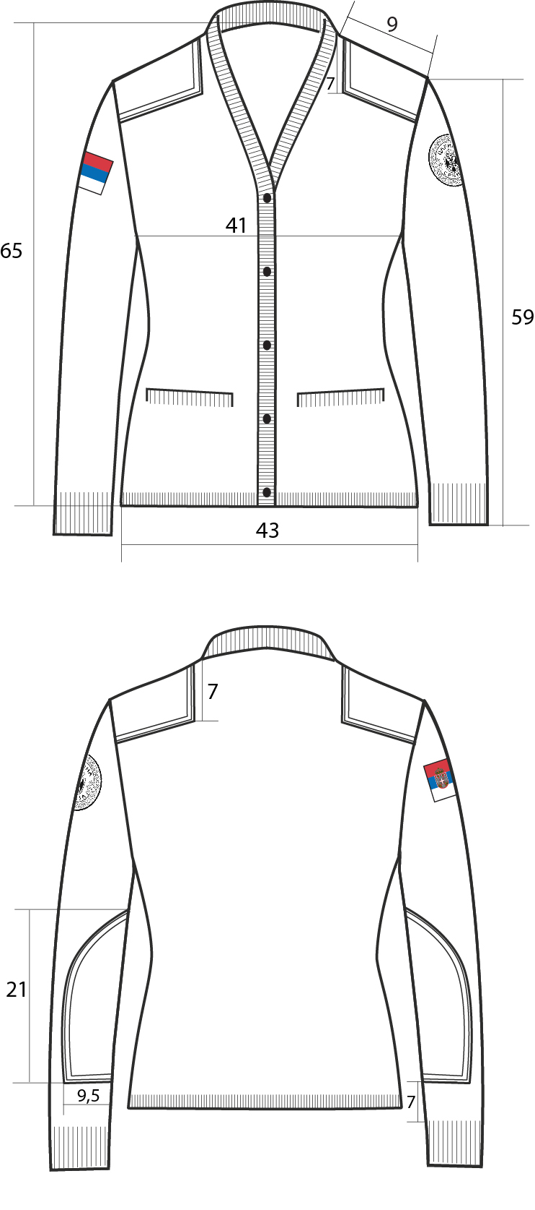

ТЕХНИЧКЕ КАРАТЕРИСТИКЕ ПЛЕТЕНИНЕ
Техничке карактеристике материјала и елементи испитивања : |  | Jединица мере | Тражене вредности
Боја |  |  | Тегет
Сировински сатав |  | %
- Акрил |  |  | 50 ( ±5)
- Вуна |  |  | 50 ( ±5)
Површинска маса |  | g/m² | 350±5 %
Преплетај |  |  | десно-леви  1 нит
Патент-ранфла -рендер |  |  | десно-десни  1 нит
Лајсна |  |  | десно-десни 1 нит
Финоћа предива |  | g/m² | 32x2 (±5%)
Финоћа влакана |  | μm | 22-26
Густина-број петљи |  | p/1cm
- низови |  |  | 6±1
- редови |  |  | 6±1
Скупљање после прања на 30°C |  | %
- по дужини |  |  | max 2%
- по ширин |  |  | мax 2%
PH вредност воденог екстракта |  | pH | 5-7.5
Постојаност обојења (промена/прлаз) на: |  | оцена
- прање на 30°C |  |  | мин 4
- хемијско чишћење |  |  | мин 4
- отирање | суво: ред/низ |  | мин 4
- отирање | мокро: ред/низ |  | мин 4
- зној | aлкални |  | мин 4
- зној | кисели |  | мин 4
- светлост |  |  | мин 5
Одређивање склоности површинском стварању длачица и пилингу на текстилним површинама — Део 2: Модификована метода по Мартиндалу |  | Број покрета хабања | 7000
 |  | оцена | мин 4

ТЕХНИЧКЕ КАРАТЕРИСТИКЕ ТКАНИНЕ ЗА ОЈАЧАЊЕ
Техничке карактеристике материјала и елементи испитивања : |  | Jединица мере | Тражене вредности
Боја : |  |  | Тегет
Сировински састав |  | %
- Полиестер |  |  | 50 ( ±5)
- Памук |  |  | 50 ( ±5)
Површинска маса |  | g/m² | 220±5 %
Преплетај |  |  | рип-стоп
Скупљање после прања на 30°C |  | %
- по дужини |  |  | max 2%
- по ширини |  |  | max 2%
Прекидна сила |  | daN
- У правцу основе |  |  | мин 70
- У правцу потке |  |  | мин 50
Постојаност обојења (промена/прлаз) на: |  | оцена
- прање на 30°C |  |  | мин 4
- хемијско чишћење |  |  | мин 4
- отирање | суво: ред/низ |  | мин 3-4
- отирање | мокро: ред/низ |  | мин 3

ТЕХНИЧКЕ КАРАКТЕРИСТИКЕ ПОМОЋНОГ МАТЕРИЈАЛА
Елементи | КАРАКТЕРИСТИКЕ
Конац | 100% полиестер, у складу са бојом основне тканине  финоћа: 70/2, 80/2, 70/3 или 80/3 Nm (± 5%)
Дугме | Величине L 24, 100 % полиестер, Отпорна на хемијско чишћење перхлоретиленом и високе температуре (код пеглања и машинског сушења). Површина дугмета мора бити глатка, ивице дугмета морају бити благо заобљене. Дугме је , у боји основне тканине.

КОШУЉА ДУГИХ РУКАВА МУШКА

Опис конфекционирања за величински број 54.

Кошуља дугог рукава је тамно плаве боје .
Кошуља је равног кроја и у доњој зони је благо заобљена. Поруб се подвија и штепа на висини од 0.5 цм.
Рукав је jeдноделни, дуг, углављен петоконцем и прештепом 0.6 цм и завршава се шлицем и класичном ”кошуљарском” манжетном правоугаоног облика висине 7 цм која је подлепљена лепљивим платном. Манжетна се копча једном рупицом, и има два думета због регулисања обима. Шлиц је са доње стране подвијен два пута. Ширина готовог шлица је 2,5 цм и прештепан једним штепом на удаљености од 3 mm. Шлиц се на средини копча једним дугметом и на крају је копљастог облика тј. На врху се завршава шпицем. Са предње стране рукава се налазе две фалте дубине 1.5 цм, окренуте ка задњој страни рукава. Прва је удаљена 3,5 цм од шлица, а друга 2 цм од прве.

Кошуља има класичну крагну, са поткрагном. Крагна и поткрагна су подлепљене лепљивим платном. Крагна је висока на средини 4.2 цм, а поткрагна 3.5 цм. Шпиц крагне је 6.5 цм. Крагна је проштепана штепом 0,2+0,5 цм по ободу двигловком, а поткрагна прештепана је штепом 0,2 цм. Доња унутрашња ивица поткрагне има и један штеп на удаљености од 0,6 цм од ивице.
Кошуља се са предње стране копча помоћу 7 дугмади од којих се прво налази на поткрагни, а остала на лајсни копчања. Лајсна готове ширине 3,5 цм је нашивена на обе стране предњице и прештепана штепом 0,2 цм. На једној страни се налази дугмад, а на другој вертикално постављене равно плетене рупице. Рупица на поткрагни је равно плетена и постављена је хоризонтално.
Кошуља на леђима има сатлу. Сатла је прештепана штепом 0,5 цм са леђне стране, а штепом 0,5 цм са предње стране, на раменом шаву. Леђа кошуље су сечена вертикално и састоје се из 4 дела чији су спојеви прештепани штепом 0,2 цм.
Дуж средине раменог шава се пружа еполета која једном страном улази у шав орукавља и кугле рукава кошуље. Еполета је подлепљена лепљивим платном, укупне дужине 14 цм, у свом корену је широка 5 цм, и при врху 5 цм, а завршава се шпицем дугим 2 цм. Од врха (шпица еполете) на удаљености од 15 мм починње рупица. Еполета се копча дугметом за сатлу кошуље. Прештепана је штепом 0,2+0,5 цм по свом ободу. На еполети је у корену нашивена чичак трака дужине 4.8 мм и 2 цм ширине. Чичак трака се нашива 1 цм од шава кугле рукава и орукавља у који се углављује еполета.
Бочни шав кошуље и унутрашњи шав рукава су обрађени тзв. ”француским шавом”.

Кошуља је са предње стране вертикално сечена на два дела чији су спојеви прештепани степом 0,2 цм. Преко тих шавова су нашивена два џепа са фалтом, која је проштепана и потом распеглана по средини. Поруб џепа се подвија и прештепава штепом на висини од 2 цм. Џеп се нашива 1 цм испод патне и прештепава штепом 0,2+0,5 цм.
Џеп се затвара патном која се копча дугметом и прештепана је штепом 0,2+0,5 цм. Патна је нашивена хоризонтално на предњицу и тај шав је прештепан штепом 0,5 цм. На патни је исплетена равна вертикална рупица. Џеп и патна имају засечене доње ивице као на техичком цртежу.
Сви штепови и прештепи имају 4 до 5 убода у цм.
Етикета са величинским бројем, сировинским саставом, начином одржавања, називом произвођача и резервним дугметом се ушива у леви бочни шав.

ОЗНАЧАВАЊЕ: Амблем Управа царина се нашива на горњи део левог рукава на удаљености од 7 цм од пресека кугле рукава и раменог шава, постављен вертикално у правцу раменог шава.
Амблем са Заставом Републике Србије се фиксира чичак траком. Једна страна чичак траке је уграђена у сам амблем, а друга страна је нашивена на горњи део десног рукава, у првцу раменог шава, а на таквој удаљености од пресека раменог шава и кугле рукава да се хоризонтална средина амблема са заставом поклапа са хоризонталном средином амблема са грбом Управе царина.

ПАКОВАЊЕ: Сваки артикал мора бити спакован у PVC самолепљиву кесу, на коју је видно постављена висећа етикета произвођача.
У једну транспортну кутију се пакује 24 артикла. Налепница се поставља на предњој, ужој страни кутије и мора да садржи: назив произвођача, годину производње, назив артикла, величински број, број комада и назив царинарнице.

Кошуља дугих рукава мушка – табела мера

ВЕЛИЧИНСКИ БРОЈ | 44 | 46 | 48 | 50 | 52 | 54 | 56 | 58 | 60 | 62 | 64 | 66 | 68
Обим груди | 106.5 | 110.5 | 114.5 | 120.5 | 126.5 | 132.5 | 138.5 | 144.5 | 150.5 | 156.5 | 162.5 | 168.5 | 174.5
Обим стомака | 103 | 107 | 111 | 117 | 123 | 129 | 135 | 141 | 147 | 153 | 159 | 165 | 171
Обим бокова | 105 | 109 | 113 | 119 | 125 | 131 | 137 | 143 | 149 | 155 | 161 | 167 | 173
Ширина рамена-аксла | 16.8 | 17.4 | 18.0 | 19.0 | 20.1 | 21.2 | 22.2 | 23.3 | 24.4 | 25.0 | 25.6 | 26.2 | 26.8
Ширина леђа | 43 | 45 | 47 | 49 | 51 | 53 | 55 | 57 | 59 | 61 | 63 | 65 | 67
Дужина дугог рукава | 63.5 | 63.7 | 63.7 | 64.8 | 65 | 66 | 66 | 67.2 | 67.2 | 68.3 | 68.5 | 69.6 | 70.6
Дужина кошуље | 77.9 | 70.0 | 80.1 | 81.2 | 82.3 | 83.4 | 84.5 | 85.6 | 86.7 | 87.8 | 88.9 | 89.9 | 91.0
Обим врата | 37.5 | 39.5 | 41.5 | 43.5 | 45.5 | 47.5 | 49.5 | 51.5 | 53.5 | 55.5 | 57.5 | 59.5 | 61.5
Обим мишице | 40.2 | 41.2 | 42.2 | 43.2 | 44.2 | 45.2 | 46.2 | 47.2 | 48.2 | 49.2 | 50.2 | 51.2 | 52.2

Кошуља дугих рукава мушка

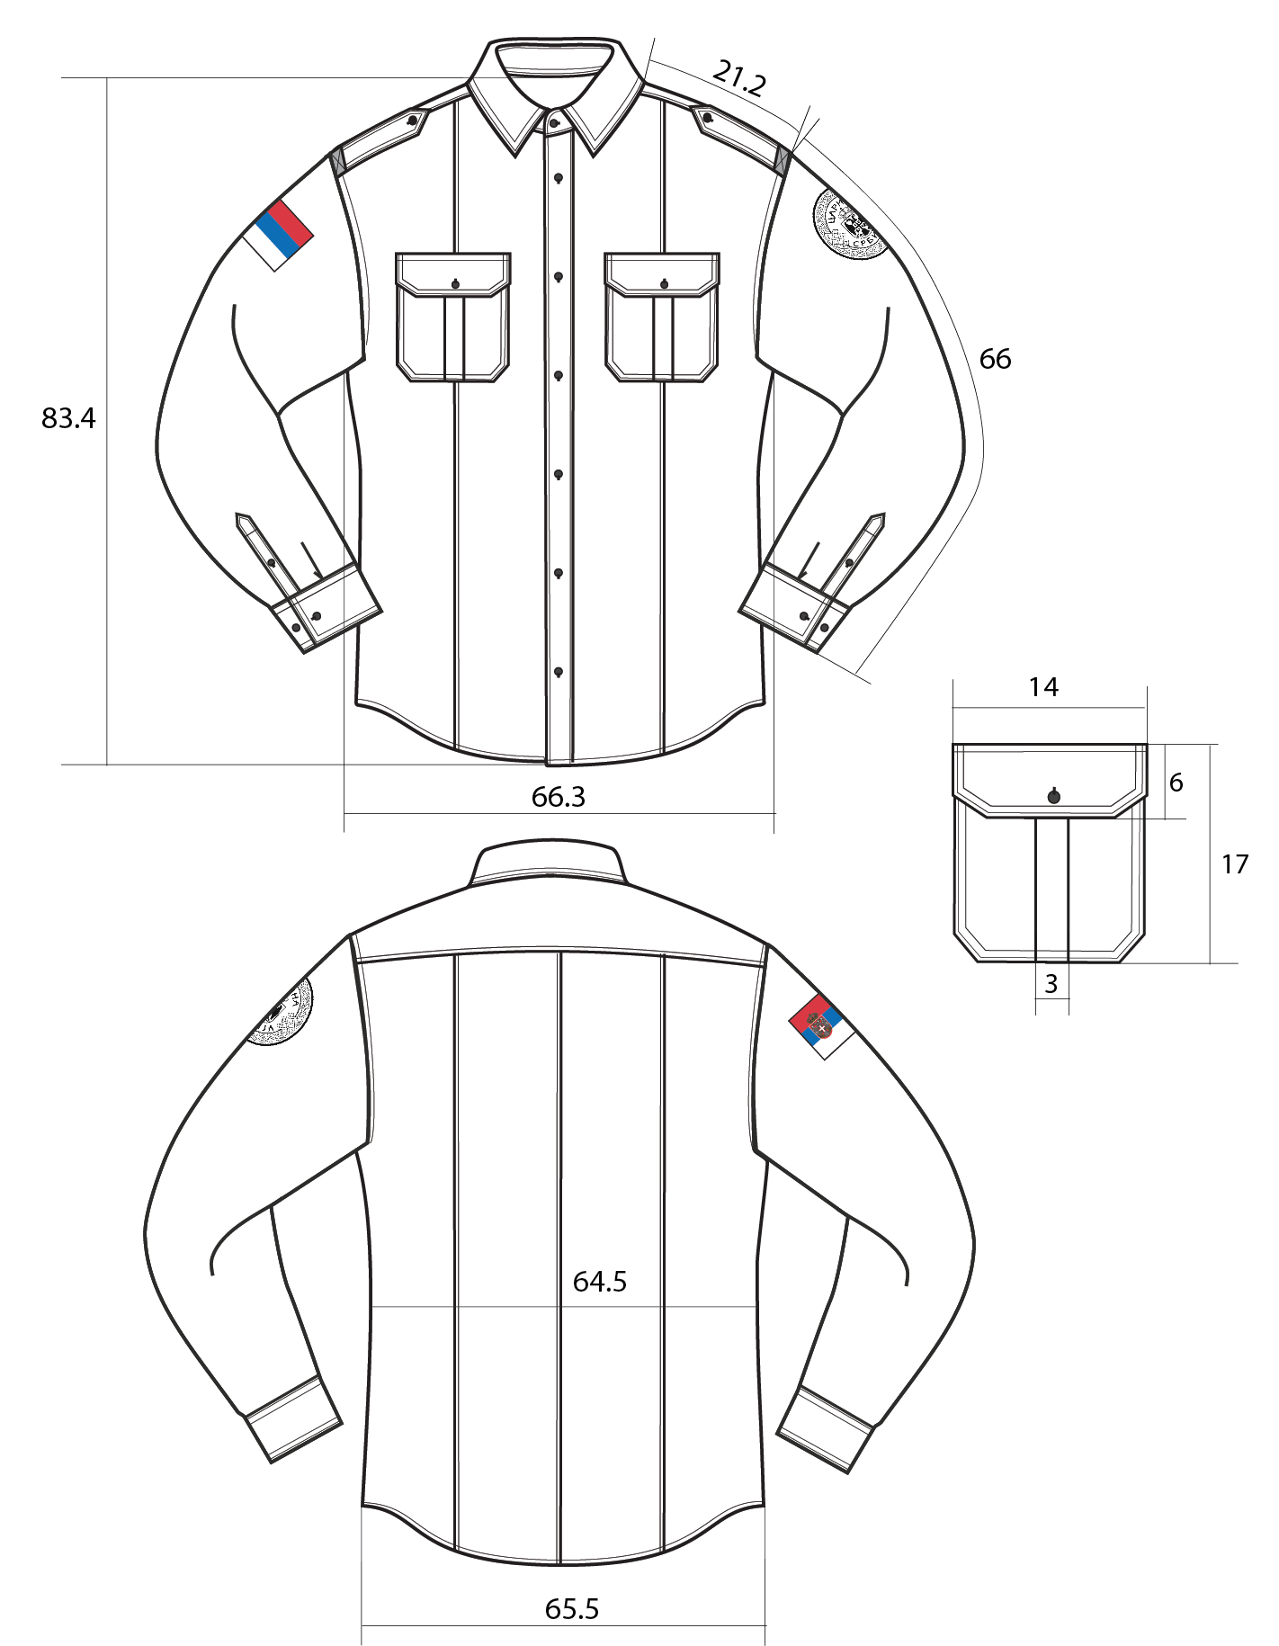
ТЕХНИЧКЕ КАРАКТЕРИСТИКЕ ТКАНИНЕ

Техничке карактеристике матерјала и елементи испитивања : | Јединица мере | Тражене вредности
Боја |  | Тамно плава
Сировински састав предива | %
Памук |  | 65 ( ±3)
Полиестер |  | 35 ( ±3)
Површинска маса | g/m² | 150 (-5% +10%)
Преплетај |  | рип стоп
Прекидне силе | daN
У правцу основе |  | min 70
У правцу потке |  | min 35
Скупљање при прању на 60°С | %
У правцу основе |  | ± 3%
У правцу потке |  | ± 3%
Постојаност обојења на (промена/прелаз):
Светлост |  |  | Oцена мин 5
Прање на 60°С |  |  | Оцена мин 4
Зној - алкални |  |  | Оцена мин 4
Зној - кисели |  |  | Оцена мин 4
Отирање суво |  |  | Оцена мин 4
Отирање мокро |  |  | Оцена мин 3
Хемијско чишћење |  |  | Оцена мин 4
Воду |  |  | Оцена мин 4
Реакција воденог екстракта |  |  | рН 5-7,5

ТЕХНИЧКЕ КАРАКТЕРИСТИКЕ ПОМОЋНОГ МАТЕРИЈАЛА
Рб. | Елементи | КАРАКТЕРИСТИКЕ
1. | Конац | 100% полиестер, боја тамно плава, у складу са бојом основне тканине  финоћа: 70/2, 80/2, 70/3 или 80/3 Nm (± 5%)
2. | Дугме | 100 % полиестер, Отпорна на хемијско чишћење перхлоретиленом и високе температуре (код пеглања и машинског сушења). Површина дугмета мора бити глатка, ивице дугмета морају бити благо заобљене. Дугме је тамно плаво, у боји основне тканине.
3. | Лепљиво платно | За крагну, поткрагну, ревер, манжетне, патне и еполете кошуље.  Ткано, памучно, површинске масе 120-150 g/m².  Боја - прилагођена боји основне тканине.

КОШУЉА ДУГХ РУКАВА ЖЕНСКА

Опис конфекционирања за величински број 38.

Кошуља дугог рукава је тамно плаве боје.
Кошуља је благо струкирана и у доњој зони је благо заобљена. Поруб се подвија и штепа на висини од 0.5 цм.
Рукав је jeдноделни, дуг, углављен петоконцем и прештепом 0.6 цм и завршава се шлицем и класичном ”кошуљарском” манжетном правоугаоног облика висине 7 цм која је подлепљена лепљивим платном. Манжетна се копча једном рупицом, и има два думета због регулисања обима. Шлиц је са доње стране подвијен два пута. Ширина готовог шлица је 2,5 цм и прештепан једним штепом на удаљености од 3 mm. Шлиц се на средини копча једним дугметом и на крају је копљастог облика тј. На врху се завршава шпицем. Са предње стране рукава се налазе две фалте дубине 1.5 цм, окренуте ка задњој страни рукава. Прва је удаљена 3 цм од шлица, а друга 2 цм од прве.

Кошуља има класичну крагну, са поткрагном. Крагна и поткрагна су подлепљене лепљивим платном. Крагна је висока на средини 4,5 цм, а поткрагна 3,7 цм. Шпиц крагне је 6.5 цм. Крагна је проштепана штепом 0,2+0,5 цм по ободу двигловком, а поткрагна прештепана је штепом 0,2 цм. Доња унутрашња ивица поткрагне има и један штеп на удаљености од 0,6 цм од ивице.
Кошуља се са предње стране копча помоћу 7 дугмади од којих се прво налази на поткрагни, а остала на лајсни копчања. Лајсна готове ширине 3,5 цм је нашивена на обе стране предњице и прештепана штепом 0,2 цм. На једној страни се налази дугмад, а на другој вертикално постављене равно плетене рупице. Рупица на поткрагни је равно плетена и постављена је хоризонтално.
Кошуља на леђима има сатлу. Сатла је прештепана штепом 0,5 цм са леђне стране, а штепом 0,5 цм са предње стране, на раменом шаву. Леђа кошуље су сечена вертикално и састоје се из 4 дела чији су спојеви прештепани штепом 0,2 цм.
Дуж средине раменог шава се пружа еполета која једном страном улази у шав орукавља и кугле рукава кошуље. Еполета је подлепљена лепљивим платном, укупне дужине 12 цм, у свом корену је широка 5 цм, и при врху 5 цм, а завршава се шпицем дугим 2 цм. Од врха (шпица еполете) на удаљености од 15 мм починње рупица. Еполета се копча дугметом за сатлу кошуље. Прештепана је штепом 0,2+0,5 цм по свом ободу. На еполети је у корену нашивена чичак трака дужине 4.8 мм и 2 цм ширине. Чичак трака се нашива 1 цм од шава кугле рукава и орукавља у који се углављује еполета.
Бочни шав кошуље и унутрашњи шав рукава су обрађени тзв. ”француским шавом”.
Кошуља је са предње стране вертикално сечена на два дела чији су спојеви прештепани степом 0,2 цм. Преко тих шавова су нашивена два џепа са фалтом, која је проштепана и потом распеглана по средини. Поруб џепа се подвија и прештепава штепом на висини од 2 цм. Џеп се нашива 1 цм испод патне и прештепава штепом 0,2+0,5 цм. Кошуља има бочне грудне ушитке.
Џеп се затвара патном која се копча дугметом и прештепана је штепом 0,2+0,5 цм. Патна је нашивена хоризонтално на предњицу и тај шав је прештепан штепом 0,5 цм. На патни је исплетена равна вертикална рупица. Џеп и патна имају засечене доње ивице као на техичком цртежу.
Сви штепови и прештепи имају 4 до 5 убода у цм.
Етикета са величинским бројем, сировинским саставом, начином одржавања, називом произвођача и резервним дугметом се ушива у леви бочни шав.
ОЗНАЧАВАЊЕ: Амблем Управа царина се нашива на горњи део левог рукава на удаљености од 7 цм од пресека кугле рукава и раменог шава, постављен вертикално у правцу раменог шава.
Амблем са Заставом Републике Србије се фиксира чичак траком. Једна страна чичак траке је уграђена у сам амблем, а друга страна је нашивена на горњи део десног рукава, у првцу раменог шава, а на таквој удаљености од пресека раменог шава и кугле рукава да се хоризонтална средина амблема са заставом поклапа са хоризонталном средином амблема са грбом Управе царина.

ПАКОВАЊЕ: Сваки артикал мора бити спакован у PVC самолепљиву кесу, на коју је видно постављена висећа етикета произвођача.
У једну транспортну кутију се пакује 30 артикала. Налепница се поставља на предњој, ужој страни кутије и мора да садржи: назив произвођача, годину производње, назив артикла, величински број, број комада и назив царинарнице.

Кошуља дугих рукава женска- табела мера

ВЕЛИЧИНСКИ БРОЈ | 34 | 36 | 38 | 40 | 42 | 44 | 46 | 48 | 50 | 52 | 54 | 56
Обим груди | 98 | 102 | 106 | 110 | 114 | 118 | 122 | 126 | 130 | 134 | 138 | 142
Обим струка | 90.8 | 94.8 | 98.8 | 102.8 | 106.8 | 110.8 | 114.8 | 118.8 | 122.8 | 126.8 | 130.8 | 134.8
Обим бокова | 100 | 104 | 108 | 112 | 116 | 120 | 124 | 128 | 132 | 136 | 140 | 144
Ширина раменог дела-аксла | 12.9 | 13.4 | 13.9 | 14.3 | 14.7 | 15.1 | 15.5 | 15.9 | 16.3 | 16.7 | 17.1 | 17.5
Ширина леђа | 37.9 | 39.0 | 40.2 | 41.5 | 42.8 | 44.1 | 45.4 | 46.7 | 48 | 49.3 | 50.6 | 51.9
Дужина дугог рукава | 58.6 | 59.6 | 60.6 | 61.6 | 62.6 | 63.6 | 64.6 | 70.2 | 71.2 | 72.2 | 73.2 | 74.2
Дужина кошуље | 63.2 | 64.2 | 65.2 | 66.2 | 67.2 | 68.2 | 69.2 | 70.2 | 71.2 | 72.2 | 73.2 | 74.2
Обим врата | 36.5 | 37.5 | 38.5 | 39.5 | 40.5 | 41.5 | 42.5 | 43.5 | 44.5 | 45.5 | 46.5 | 47.5
Обим мишице | 35.3 | 36.0 | 36.7 | 37.4 | 38.1 | 38.9 | 39.6 | 40.3 | 41.0 | 41.7 | 42.5 | 43.2

Кошуља дугих рукава женска

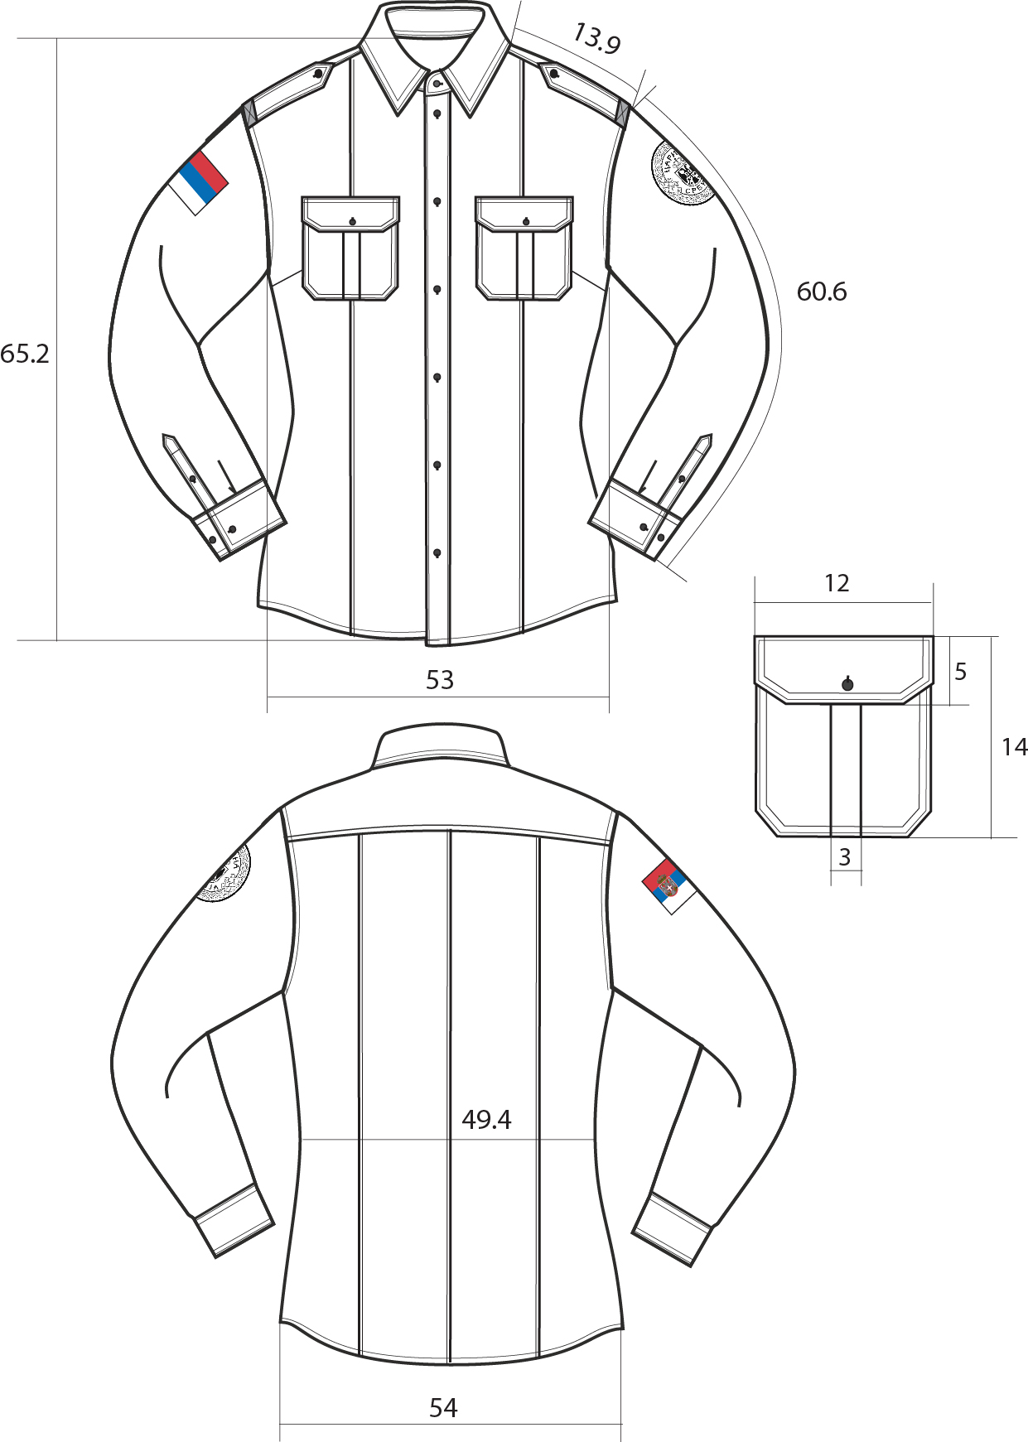
ТЕХНИЧКЕ КАРАКТЕРИСТИКЕ ТКАНИНЕ

Техничке карактеристике матерјала и елементи испитивања : | Јединица мере | Тражене вредности
Боја |  | Тамно плава
Сировински састав предива | %
Памук |  | 65 ( ±3)
Полиестер |  | 35 ( ±3)
Површинска маса | g/m² | 150 (-5% +10%)
Преплетај |  | рип стоп
Прекидне силе | daN
У правцу основе |  | min 70
У правцу потке |  | min 35
Скупљање при прању на 60°С | %
У правцу основе |  | ± 3%
У правцу потке |  | ± 3%
Постојаност обојења на (промена/прелаз):
Светлост |  |  | Oцена мин 5
Прање на 60°С |  |  | Оцена мин 4
Зној - алкални |  |  | Оцена мин 4
Зној - кисели |  |  | Оцена мин 4
Отирање суво |  |  | Оцена мин 4
Отирање мокро |  |  | Оцена мин 3
Хемијско чишћење |  |  | Оцена мин 4
Воду |  |  | Оцена мин 4
Реакција воденог екстракта |  |  | рН 5-7,5

ТЕХНИЧКЕ КАРАКТЕРИСТИКЕ ПОМОЋНОГ МАТЕРИЈАЛА
Рб. | Елементи | КАРАКТЕРИСТИКЕ
1. | Конац | 100% полиестер, боја тамно плава , у складу са бојом основне тканине  финоћа: 70/2, 80/2, 70/3 или 80/3 Nm (± 5%)
2. | Дугме | 100 % полиестер, Отпорна на хемијско чишћење перхлоретиленом и високе температуре (код пеглања и машинског сушења). Површина дугмета мора бити глатка, ивице дугмета морају бити благо заобљене. Дугме је тамно плаво , у боји основне тканине.
3. | Лепљиво платно | За крагну, поткрагну, ревер, манжетне, патне и еполете кошуље.  Ткано, памучно, површинске масе 120-150 g/m².  Боја - прилагођена боји основне тканине.

ПОЛО МАЈИЦА ДУГИХ РУКАВА МУШКА

Опис конфекционирања за величински број 54.

Поло мајица дугих рукава је израђена од пике плетенине тамно плаве боје. Мајица је равног кроја и копча се лајсном ширине 3 цм на којој се налазе три дугмета и рупице. Горња лајсна са рупицама у доња лајсна са дугмадима су подлепљене лепљивим платном, нашивене на вертикални изрез на средини предњице и прештепане штепом на удаљености од 0,2 цм од шава. Доњи хоризонтални шав у који улазе обе лајсне, једна преко друге је ушивен и са лица прештепан штепом 0,2 цм. Изнад тог штепа, на горњој лајсни, на удаљености од 7 мм налази се још један штеп који учвршћује обе лајсне. Прва тј. горња рупица је постављена хоризонтално, а друге две вертикално.
Крагна је чврсто плетена, у боји основне плетенине, висока 6,5 цм на средини вратног изреза позади, а шпиц крагне је дуг 6 цм. Крагна се нашива на вратни изрез мајице а потом се затвара траком од основне пике плетенине која се прештепава са унутрашње стране вратног изреза штепом 0,2 цм тако да са лица мајице штеп буде равномеран и уредан. Ова трака се завршава тако што улази под лајсне за копчање.
Рукав је једноделни, дуг, углављен и завршава се манжетном од пресавијеног рендера у боји основне плетенине. Манжетна је висока 5 cm.
Поруб мајице се подвија и иберштепа на висини од 2 cm узаним иберштепом где је размак игала 3мм.
Етикета са величинским бројем, сировинским саставом, начином одржавања, називом произвођача и резервним дугметом се ушива у леви бочни шав.

ОЗНАЧАВАЊЕ: Амблем Управа царина се нашива на горњи део левог рукава на удаљености од 7 цм од пресека кугле рукава и раменог шава, постављен вертикално у правцу раменог шава.
Амблем са Заставом Републике Србије се фиксира чичак траком. Једна страна чичак траке је уграђена у сам амблем, а друга страна је нашивена на горњи део десног рукава, у првцу раменог шава, а на таквој удаљености од пресека раменог шава и кугле рукава да се хоризонтална средина амблема са заставом поклапа са хоризонталном средином амблема са грбом Управе царина.
На леђина мајице се налази натпис ”ЦАРИНА” исписан ћириличним словима и испод њега натпис ”CUSTOMS” латиничним словима (врста слова "Myriad Pro Bold"). Натпис је изрезан од термо-фиксирајуће рефлектујуће фолије. Димензије натписа су 34 x 13 цм.
Напомена :
За одређени број царинских службеника Одељења за сузбијање кријумчарења на радним оделима поред ознаке и натписас горе наведених је и натпис “ОДЕЉЕЊЕ ЗА СУЗБИЈАЊЕ КРИЈУМЧАРЕЊА“ , уз понуду није потребно за њих достављати узорке

ПАКОВАЊЕ: Сваки артикал мора бити спакован у PVC самолепљиву кесу, на коју је видно постављена висећа етикета произвођача.
У једну транспортну кутију се пакује 60 артикала. Налепница се поставља на предњој, ужој страни кутије и мора да садржи: назив произвођача, годину производње, назив артикла, величински број, број комада и назив царинарнице.

Поло мајица дугих рукава мушка

ВЕЛИЧИНСКИ БРОЈ | 48 | 50 | 52 | 54 | 56 | 58-60 | 62-64 | 66-68
Дужина од врха рамена | 69 | 71 | 73 | 75 | 77 | 79 | 81 | 83
Ширина вратног изреза (мерено од састава до састава) | 18 | 18.5 | 19 | 19.5 | 20 | 20.5 | 21 | 21.5
Дубина вратног изреза | 7 | 7.5 | 8 | 8.5 | 9 | 9.5 | 10 | 11
Ширина од рамена до рамена | 42.5 | 44 | 45.5 | 47 | 48.5 | 51 | 52.5 | 54
Орукавље (мерено праволинијски) | 22 | 23 | 24 | 25 | 26 | 27 | 28 | 29
Обим груди 1/2 | 52 | 54 | 56 | 58 | 60 | 63 | 66 | 69
Обим стомака 1/2 | 51 | 53 | 55 | 57 | 59 | 62 | 65 | 68
Ширина по ивици поруба мајице | 50 | 52 | 54 | 56 | 58 | 61 | 64 | 67
Дужина рукава са манжетном | 63 | 65 | 67 | 69 | 71 | 73 | 75 | 77
Ширина манжетне на дну | 9 | 9.5 | 10 | 10.5 | 11 | 11.5 | 12 | 12.5
Дужина псеца | 16.5 | 16.5 | 16.5 | 16.5 | 16.5 | 16.5 | 16.5 | 16.5

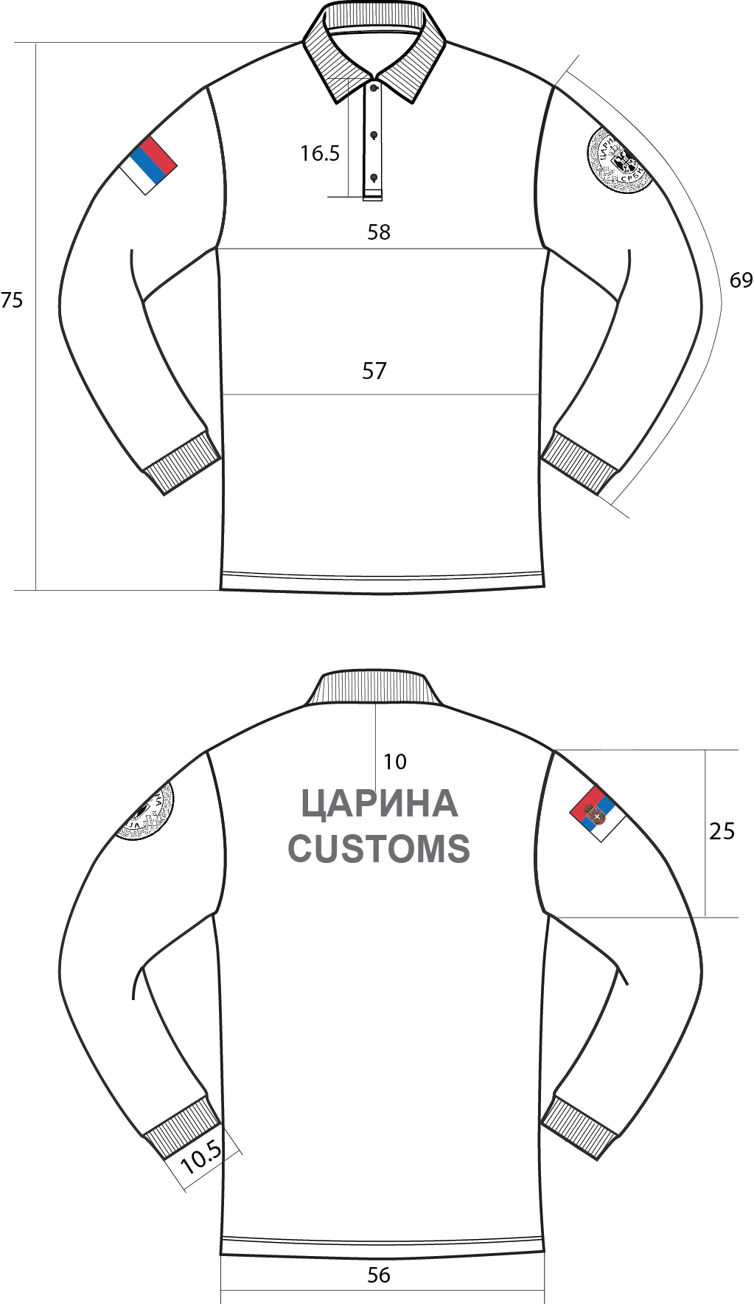

ТЕХНИЧКЕ КАРАКТЕРИСТИКЕ ПЛЕТЕНИНЕ

Техничке карактеристике матерјала и елементи испитивања : | Јединица мере | Тражене вредности
Боја |  | Тамно плава
Сировински састав | %
Полиестер |  | 50 (± 5)
Памук |  | 50 (± 5)
Површинска маса | g/m² | 200 (± 5%)
Врста плетенине |  | Пике
Финоћа пређе из плетенине | tex | 25 x 1 (± 5%)
Скупљање при машинском прању на 40ºC
По дужини | % | max ±3
По ширини | % | max ±1
Постојаност обојења на:
Прање на 40ºC | oцена | мин 4
Хемијско чишћење | oцена | мин 4
Отирање суво | oцена | мин 4
Отирање мокро | oцена | мин 3
Знoј – алкални | oцена | мин 4
Знoј – кисели | oцена | мин 4
Светлост | oцена | мин 5
Промена нијансе боје плетенине после 5 машинских прања на 40ºC | оцена | мин 4
Реакција воденог екстракта | рН | 5-7,5

ТЕХНИЧКЕ КАРАКТЕРИСТИКЕ ПЛЕТЕНИНА ЗА РЕНДЕР

Техничке карактеристике материјала и елементи испитивања : |  | Jединица мере | Тражене вредности
Боја |  |  | Тамно плава
Сировински састав |  | %
Полиестер |  |  | 50 (±3)
Памук |  |  | 45 (±3)
Еластан |  |  | 5 (±3)
Површинска маса |  | g/m² | 280 ±5%
Финоћа предива |  | tex | 21.0x1 ±5%
Скупљање при машинском прању на 40ºC |  | %
По дужини |  |  | max ±2
По ширини |  |  | max ±2
Густина –број нити |  | p/1cm
Низови |  |  | 12 ±1 petlja
-Редови |  |  | 20 ±1 petlja
Сила пробијања |  | daN | мин 35
Одређивање склоности површинском стварању длачица и пилингу на текстилним површинама — Део 2: Модификована метода по Мартиндалу |  | Број покрета хабања | 7000
 |  | оцена | мин 3
Постојаност обојења на: |  | оцена
Прање на 40°C |  |  | мин 4
Хемијско чишћење |  |  | мин 4
Отирање | суво: ред/низ |  | мин 4
Отирање | мокро: ред/низ |  | мин 3
Зној | алкални |  | мин 4
Зној | кисели |  | мин 4
Светлост |  |  | мин 5

Елементи испитивања | Јединица  мере | Тражене вредности
Боја |  | Тамно плава
Преплетај |  | десно –десни
Сировински састав | %
Памук |  | 100
ТЕХНИЧКЕ КАРАКТЕРИСТИКЕ ПЛЕТЕНИНА ЗА КРАГНУ

ТЕХНИЧКЕ КАРАКТЕРИСТИКЕ ПОМОЋНОГ МАТЕРИЈАЛА

Елементи | КАРАКТЕРИСТИКЕ
Конац | 100% полиестер, боја тамно плава у складу са бојом основне тканине  финоћа: 40/2, 50/2, 60/2, или 70/2 Nm (±5%)
Дугме | 100 % полиестер, са 4 рупице Ø18, Ø L-16 дугме испод крагне. Отпорна на хемијско чишћење перхлоретиленом и високе температуре (код пеглања и машинског сушења). Површина дугмета мора бити глатка, ивице дугмета морају бити благо заобљене.  Дугме је тамно плаво , у боји основне тканине.
Рефлектујућа фолија/трансфер филм | Тип материјала: фолија/трансфер филм погодан за растегљиве материјале  Боја: сива  Посебна својства: рефлектујућа својства  Испуњава захтеве стандарда: EN ISO 20471  - 50 циклуса прања на 40º C  - 30 циклуса хемијских чишћења

ПОЛО МАЈИЦА ДУГИХ РУКАВА ЖЕНСКА
Опис конфекционирања за величински број 38.

Поло мајица дугих рукава је израђена од пике плетенине тамно плаве боје . Мајица је благо струкирана и копча се лајсном ширине 3 цм на којој се налазе три дугмета и рупице. Горња лајсна са рупицама у доња лајсна са дугмадима су подлепљене лепљивим платном, нашивене на вертикални изрез на средини предњице и прештепане штепом на удаљености од 0,2 цм од шава. Доњи хоризонтални шав у који улазе обе лајсне, једна преко друге је ушивен и са лица прештепан штепом 0,2 цм. Изнад тог штепа, на горњој лајсни, на удаљености од 7 мм налази се још један штеп који учвршћује обе лајсне. Прва тј. горња рупица је постављена хоризонтално, а друге две вертикално.
Крагна је чврсто плетена, у боји основне плетенине, висока 6,5 цм на средини вратног изреза позади, а шпиц крагне је дуг 6 цм. Крагна се нашива на вратни изрез мајице а потом се затвара траком од основне пике плетенине која се прештепава са унутрашње стране вратног изреза штепом 0,2 цм тако да са лица мајице штеп буде равномеран и уредан. Ова трака се завршава тако што улази под лајсне за копчање.
Рукав је једноделни, дуг, углављен и завршава се манжетном од пресавијеног рендера у боји основне плетенине. Манжетна је висока 5 cm.
Поруб мајице се подвија и иберштепа на висини од 2 cm узаним иберштепом где је размак игала 3мм.
Етикета са величинским бројем, сировинским саставом, начином одржавања, називом произвођача и резервним дугметом се ушива у леви бочни шав.

ОЗНАЧАВАЊЕ: Амблем Управа царина се нашива на горњи део левог рукава на удаљености од 7 цм од пресека кугле рукава и раменог шава, постављен вертикално у правцу раменог шава.
Амблем са Заставом Републике Србије се фиксира чичак траком. Једна страна чичак траке је уграђена у сам амблем, а друга страна је нашивена на горњи део десног рукава, у првцу раменог шава, а на таквој удаљености од пресека раменог шава и кугле рукава да се хоризонтална средина амблема са заставом поклапа са хоризонталном средином амблема са грбом Управе царина.
На леђина мајице се налази натпис ”ЦАРИНА” исписан ћириличним словима и испод њега натпис ”CUSTOMS” латиничним словима (врста слова "Myriad Pro Bold"). Натпис је изрезан од термо-фиксирајуће рефлектујуће фолије. Димензије натписа су 30 x 12 цм.
Напомена :
За одређени број царинских службеника Одељења за сузбијање кријумчарења на радним оделима поред ознаке и натписас горе наведених је и натпис “ОДЕЉЕЊЕ ЗА СУЗБИЈАЊЕ КРИЈУМЧАРЕЊА“ , уз понуду није потребно за њих достављати узорке

ПАКОВАЊЕ: Сваки артикал мора бити спакован у PVC самолепљиву кесу, на коју је видно постављена висећа етикета произвођача.
У једну транспортну кутију се пакује 65 артикала. Налепница се поставља на предњој, ужој страни кутије и мора да садржи: назив произвођача, годину производње, назив артикла, величински број, број комада и назив царинарнице.

Поло мајица дугих рукава женска –табела мера

ВЕЛИЧИНСКИ БРОЈ | 34 | 36 | 38 | 40-42 | 44-46 | 48-50 | 52-54
Дужина од врха рамена | 64.5 | 66.5 | 68.5 | 70.5 | 72.5 | 74.5 | 76.5
Ширина вратног изреза (мерено од састава до састава) | 16.5 | 17 | 17.5 | 18 | 18.5 | 19 | 19.5
Дубина вратног изреза | 5 | 5.5 | 6 | 6.5 | 7 | 8 | 9
Ширина од рамена до рамена | 37 | 38.5 | 40 | 41.5 | 43 | 45 | 47
Орукавље (мерено праволинијски) | 19 | 20 | 21 | 22 | 23 | 24 | 25
Обим груди 1/2 | 45.5 | 47.5 | 49.5 | 51.5 | 53.5 | 56.5 | 59.5
Обим струка 1/2 | 42.5 | 44.5 | 46.5 | 48.5 | 50.5 | 53.5 | 56.5
Ширина по ивици поруба мајице | 46 | 48 | 50 | 52 | 54 | 57 | 60
Дужина рукава са лајсном | 56 | 58 | 60 | 62 | 64 | 66 | 68
Ширина манжетне на дну | 8 | 8.5 | 9 | 9.5 | 10 | 10.5 | 11
Дужина псеца | 16.5 | 16.5 | 16.5 | 16.5 | 16.5 | 16.5 | 16.5

Поло мајица дугих рукава женска

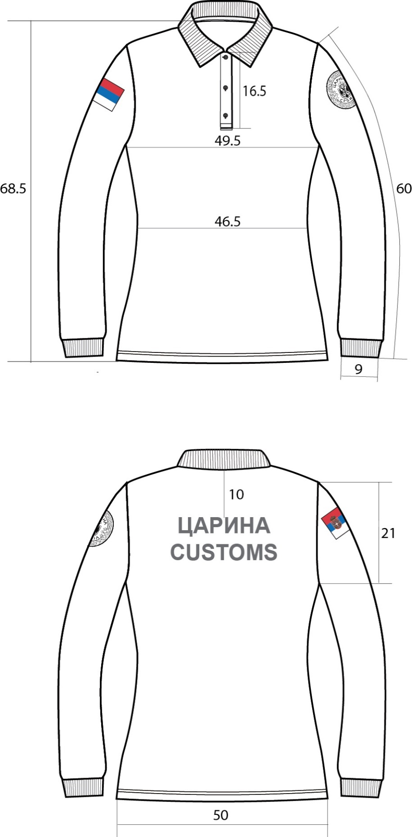

ТЕХНИЧКЕ КАРАКТЕРИСТИКЕ ПЛЕТЕНИНЕ

Техничке карактеристике матерјала и елементи испитивања | Јединица мере | Тражене вредности
Боја |  | Тамно плава
Сировински састав | %
Полиестер |  | 50 %(± 5)
Памук |  | 40 %(± 5)
Површинска маса | g/m² | 200 (± 5%)
Врста плетенине |  | Пике
Финоћа пређе из плетенине | tex | 25 x 1 (± 5%)
Скупљање при машинском прању на 40ºC
По дужини | % | max ±3
По ширини | % | max ±1
Постојаност обојења на:
Прање на 40ºC | oцена | мин 4
Хемијско чишћење | oцена | мин 4
Отирање суво | oцена | мин 4
Отирање мокро | oцена | мин 3
Знoј – алкални | oцена | мин 4
Знoј – кисели | oцена | мин 4
Светлост | oцена | мин 5
Промена нијансе боје плетенине после 5 машинских прања на 40ºC | оцена | мин 4
Реакција воденог екстракта | рН | 5-7,5

Техничке карактеристике материјала и елементи испитивања : |  | Jединица мере | Тражене вредности
Боја |  |  | Тамно плава
Сировински састав |  | %
Полиестер |  |  | 50 (±3)
Памук |  |  | 45 (±3)
Еластан |  |  | 5 (±3)
Површинска маса |  | g/m² | 280 ±5%
Финоћа предива |  | tex | 21.0x1 ±5%
Скупљање при машинском прању на 40ºC |  | %
По дужини |  |  | max ±2
По ширини |  |  | max ±2
Густина –број нити |  | p/1cm
Низови |  |  | 12 ±1 petlja
-Редови |  |  | 20 ±1 petlja
Сила пробијања |  | daN | мин 35
Одређивање склоности површинском стварању длачица и пилингу на текстилним површинама — Део 2: Модификована метода по Мартиндалу |  | Број покрета хабања | 7000
 |  | оцена | мин 3
Постојаност обојења на: |  | оцена
Прање на 40°C |  |  | мин 4
Хемијско чишћење |  |  | мин 4
Отирање | суво: ред/низ |  | мин 4
Отирање | мокро: ред/низ |  | мин 3
Зној | алкални |  | мин 4
Зној | кисели |  | мин 4
Светлост |  |  | мин 5

ТЕХНИЧКЕ КАРАКТЕРИСТИКЕ ПЛЕТЕНИНЕ ЗА РЕНДЕР

ТЕХНИЧКЕ КАРАКТЕРИСТИКЕ ПЛЕТЕНИНА ЗА КРАГНУ
Елементи испитивања | Јединица  мере | Тражене вредности
Боја |  | Тамно плава
Преплетај |  | десно –десни
Сировински састав | %
Памук |  | 100

ТЕХНИЧКЕ КАРАКТЕРИСТИКЕ ПОМОЋНОГ МАТЕРИЈАЛА

Елементи | КАРАКТЕРИСТИКЕ
Конац | 100% полиестер, боја тамно плава у складу са бојом основне тканине  финоћа: 40/2, 50/2, 60/2, или 70/2 Nm (±5%)
Дугме | 100 % полиестер, са 4 рупице Ø18, Ø L-16 дугме испод крагне. Отпорна на хемијско чишћење перхлоретиленом и високе температуре (код пеглања и машинског сушења). Површина дугмета мора бити глатка, ивице дугмета морају бити благо заобљене.  Дугме је тамно плаво , у боји основне тканине.
Рефлектујућа фолија/трансфер филм | Тип материјала: фолија/трансфер филм погодан за растегљиве материјале  Боја: сива  Посебна својства: рефлектујућа својства  Испуњава захтеве стандарда: EN ISO 20471  - 50 циклуса прања на 40º C  - 30 циклуса хемијских чишћења

АМБЛЕМ УПРАВЕ ЦАРИНА –Велики за џемпер, кошуљу дугих рукава и поло мајицу дугих рукава
Амблем се пришива на горњи део спољног дела надлактице левог рукава.Израђје се у техници жакар ткања, у облику елипсе, димензија 60 мм x 70 мм, у тамно сивој боји основе, са светлосивим преплетом и грбом Србије са круном и натписом “ЦAРИНА“ и “СРБИЈА“ израђеним са сребрним метализираним предивом. Амблема се израђује од предива сировинског састава полиестер, финоће 50 – 170 dtex. Слова су израђена од метализираног конца - „срма“ финоће 260dtex ±10%, сребрне боје. Амблем је залепљен на подлози за ојачање, лепљивом платну, сировинског састава памук 100 %.Унутар амблема налази се елипса димензија 37 мм x 47 мм, која је на средини прекинута са по три ромбоидна поља, која се одозго на доле испуњавању црвеним, плавим и белим предивом.Између ивице амблема и унутрасње елипсе, налази се преплет од три траке, светло сиве боје.Унутар елиспе је изаткан грб Србије са круном, у димензији 30 мм x 18 мм.Изнад круне исписује се реч “ЦAРИНА“, сребрним метализираним предивом. Испод грба исписује се реч “СРБИЈА“ , сребрним метализираним предивом.Обе речи исписују се по замишљеној централној полукружној линији, ћириличним словима (врста слова "амбасадор") која су испупчена и сребрносиве боје.Амблем је оивичен испупченим предивом исте боје као и основа амблема.
Аблем треба да испуни следеће захтеве:
- Постојаност свих боја на:
- светлост ..................................................... оцена 4-5;
- трење мокро .............................................. оцена 3-4;
- трење суво ................................................. оцена 4-5;
- хемијско чишћење .................................... оцена 4-5;
- прање (60º C) ............................................ оцена 4-5;
- Отпорност ознаке на пилинг................. оцена 4-5;
- Промена димензија приликом хемијског чишћења и прања на 60º C .......... +2%

АМБЛЕМ СА ЗАСТАВОМ РЕПУБЛИКЕ СРБИЈЕ за џемпер, кошуљу дугих рукава и поло мајицу дугих рукава



Амблем се пришива на горњи део спољног дела надлактице десног рукава. Амблем застава Републике Србије се израђје у техници жакар ткања, у облику правоугаоника, димензија 55 мм x 90 мм. Тробојка се израђује у боји државне заставе, црвено, плаво, бело са грбом Србије и круном изнад, смештеним на левој страни амблема, 21-22 мм ширине, 37-38 мм висине. Амблем се израђује од предива сировинског састава полиестер 100 %, финоће 50 – 170 dtex. Амблем је залепљен на чичак траци.Амблем је оивичен испупченим предивом тамно тегет боје.
Амблем треба да испуни следеће захтеве:
- Постојаност свих боја на:
- светлост ..................................................... оцена 4-5;
- трење мокро .............................................. оцена 3-4;
- трење суво ................................................. оцена 4-5;
- хемијско чишћење .................................... оцена 4-5;
- прање (60º C) ............................................ оцена 4-5;
- Отпорност ознаке на пилинг................. оцена 4-5;
- Промена димензија приликом хемијског чишћења и прања на 60º C .......... +2%

ЛЕТЊЕ РАДНА ОДЕЛА ЗА ЦАРИНСКЕ СЛУЖБЕНИКЕ СЕКТОРА ЗА КОНТРОЛУ ПРИМЕНЕ ЦАРИНСКИХ ПРОПИСА

КОШУЉА КРАТКИХ РУКАВА МУШКА

Опис конфекционирања за величински број 54.

Кошуља кратких рукава је тамно плаве боје .
Кошуља је равног кроја и у доњој зони је благо заобљена. Поруб се подвија и штепа на висини од 0.5 цм.
Рукав је jeдноделни, кратак, углављен петоконцем и прештепом 0.6 цм и завршава се манжетном висине 3,5цм (мерено са паспулом), која се добија подвијањем поруба тако да поруб улази у шав који формира манжетну, а прештеп је на удаљености од 3 цм од доње ивице рукава.
Кошуља има класичну крагну, са поткрагном. Крагна и поткрагна су подлепљене лепљивим платном. Крагна је висока на средини 4,2 цм, а поткрагна 2,7 цм. Шпиц крагне је 6.5 цм. Крагна је проштепана штепом 0,5 цм по ободу, а поткрагна прештепана је штепом 0,2 цм. Доња унутрашња ивица поткрагне има и један штеп на удаљености од 0,6 цм од ивице.
Кошуља се са предње стране копча помоћу 7 дугмади од којих се прво налази на поткрагни, а остала на лајсни копчања. Лајсна готове ширине 3,5 цм (мерено са паспулом), која се добија на исти начин као и манжетна рукава, подвијањем лајсне тако да руб лајсне улази у шав који је формира, а прештеп је на удаљености од 3 цм од ивице. Други прештеп је на другој страни лајсне и на удаљености од 0,5 цм од спољашње ивице лајсне. Дуж лајсне су вертикално постављене равно плетене рупице.
Друга страна предњице се подвија два пута и прештепава на удаљености од 3,5 цм од вертикалне ивице предњице. На другој предњици се налази дугмад. На поткрагни је равно плетена руоица и постављена је хоризонтално, док је на другом крају поткрагне дугме.
Кошуља на леђима има сатлу. Сатла је прештепана штепом 0,2 цм са леђне стране, а штепом 0,2 цм са предње стране. На леђима кошуље су две фалте које су удаљене од орукавља по 7,5 цм и дубоке по 1 цм, а окренуте ка орукављу.
Дуж средине замишљеног раменог шава се пружа еполета која једном страном улази у шав орукавља и кугле рукава кошуље. Еполета је подлепљена лепљивим платном, укупне дужине 14 цм, у свом корену је широка 5 цм, и при врху 5 цм, а завршава се шпицем дугим 2 цм. Од врха (шпица еполете) на удаљености од 15 мм починње рупица. Еполета се копча дугметом за сатлу кошуље. Прештепана је штепом 0,5 цм по свом ободу. На еполети је у корену нашивена чичак трака дужине 4.8 мм и 2 цм ширине. Чичак трака се нашива 1 цм од шава кугле рукава и орукавља у који се углављује еполета.
Бочни шав кошуље и унутрашњи шав рукава су обрађени тзв. ”француским шавом”.

Кошуља је са предње стране има нашивена два џепа са фалтом, која је проштепана и потом распеглана по средини. Поруб џепа се подвија и прештепава штепом на висини од 2 цм. Џеп се нашива 1 цм испод патне и прештепава штепом 0,2+0,5 цм.
Џеп се затвара патном која се копча дугметом и прештепана је штепом 0,2+0,5 цм. Патна је нашивена хоризонтално на предњицу и тај шав је прештепан штепом 0,5 цм. На патни је исплетена равна вертикална рупица. Џеп и патна имају засечене доње ивице као на техичком цртежу.
Сви штепови и прештепи имају 4 до 5 убода у цм.
Етикета са величинским бројем, сировинским саставом, начином одржавања, називом произвођача и резервним дугметом се ушива у леви бочни шав.

ОЗНАЧАВАЊЕ: Амблем Управа царина се нашива на горњи део левог рукава на удаљености од 7 цм од пресека кугле рукава и раменог шава, постављен вертикално у правцу раменог шава.
Амблем са Заставом Републике Србије се фиксира чичак траком. Једна страна чичак траке је уграђена у сам амблем, а друга страна је нашивена на горњи део десног рукава, у првцу раменог шава, а на таквој удаљености од пресека раменог шава и кугле рукава да се хоризонтална средина амблема са заставом поклапа са хоризонталном средином амблема са грбом Управе царина.

ПАКОВАЊЕ: Сваки артикал мора бити спакован у PVC самолепљиву кесу, на коју је видно постављена висећа етикета произвођача.
У једну транспортну кутију се пакује 24 артикла. Налепница се поставља на предњој, ужој страни кутије и мора да садржи: назив произвођача, годину производње, назив артикла, величински број, број комада и назив царинарнице.

Кошуља кратких рукава мушка – табела мера

ВЕЛИЧИНСКИ БРОЈ | 44 | 46 | 48 | 50 | 52 | 54 | 56 | 58 | 60 | 62 | 64 | 66 | 68
Обим груди | 106.5 | 110.5 | 114.5 | 120.5 | 126.5 | 132.5 | 138.5 | 144.5 | 150.5 | 156.5 | 162.5 | 168.5 | 174.5
Обим стомака | 103 | 107 | 111 | 117 | 123 | 129 | 135 | 141 | 147 | 153 | 159 | 165 | 171
Обим бокова | 105 | 109 | 113 | 119 | 125 | 131 | 137 | 143 | 149 | 155 | 161 | 167 | 173
Ширина рамена-аксла | 16.8 | 17.4 | 18.0 | 19.0 | 20.1 | 21.2 | 22.2 | 23.3 | 24.4 | 25.0 | 25.6 | 26.2 | 26.8
Ширина леђа | 43 | 45 | 47 | 49 | 51 | 53 | 55 | 57 | 59 | 61 | 63 | 65 | 67
Дужина кратког рукава | 26.5 | 26.8 | 27.0 | 28.0 | 29.0 | 30.0 | 31.0 | 32.0 | 33.0 | 34.0 | 34.5 | 34.8 | 35.1
Дужина кошуље | 77.9 | 70.0 | 80.1 | 81.2 | 82.3 | 83.4 | 84.5 | 85.6 | 86.7 | 87.8 | 88.9 | 89.9 | 91.0
Обим врата | 37.5 | 39.5 | 41.5 | 43.5 | 45.5 | 47.5 | 49.5 | 51.5 | 53.5 | 55.5 | 57.5 | 59.5 | 61.5
Обим мишице | 40.2 | 41.2 | 42.2 | 43.2 | 44.2 | 45.2 | 46.2 | 47.2 | 48.2 | 49.2 | 50.2 | 51.2 | 52.2

Кошуља кратких рукава мушка

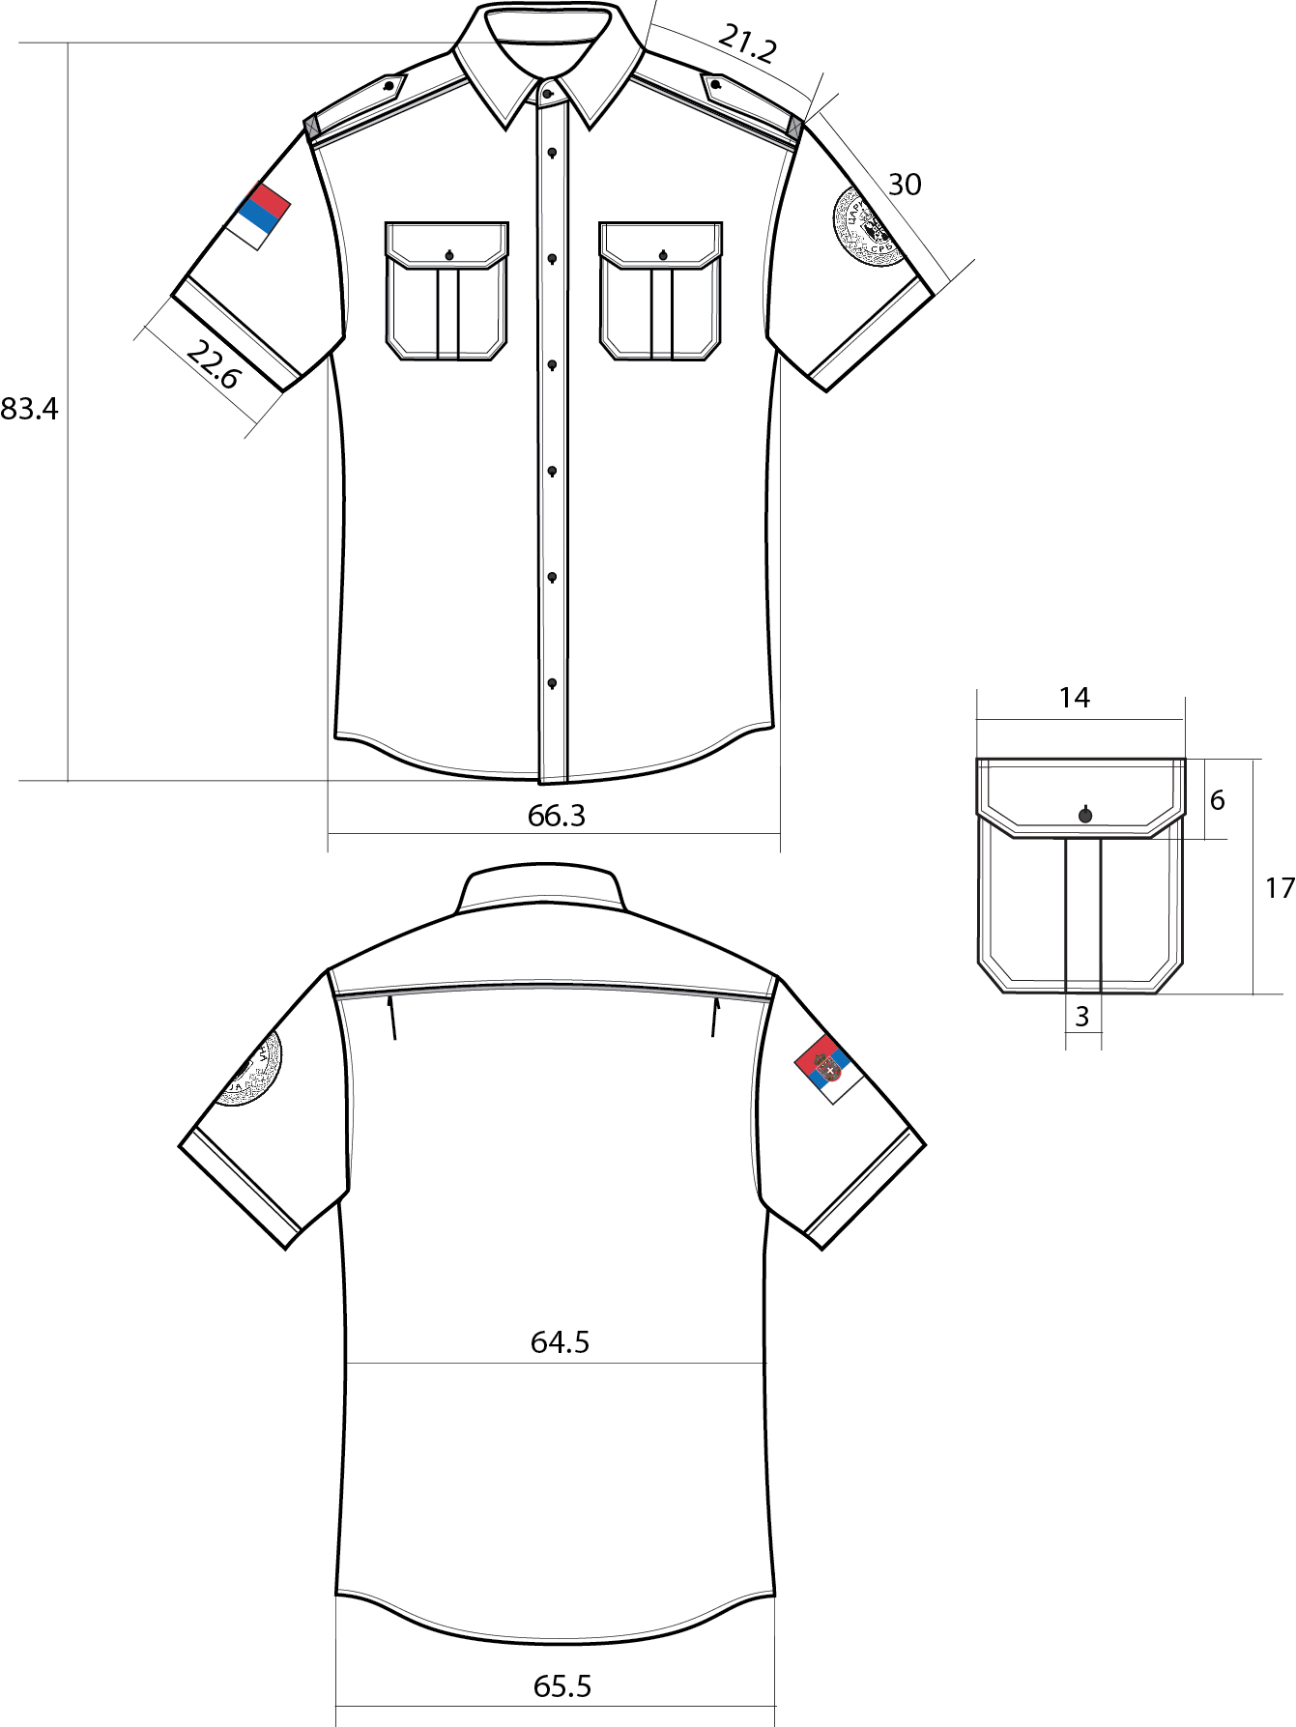

ТЕХНИЧКЕ КАРАКТЕРИСТИКЕ ТКАНИНЕ

Техничке карактеристике матерјала и елементи испитивања : | Јединица мере | Тражене вредности
Боја |  | Тамно плава
Сировински састав предива | %
Памук |  | 65 ( ±3)
Полиестер |  | 35 ( ±3)
Површинска маса | g/m² | 120 (-5% +10%)
Преплетај |  | рип стоп
Прекидне силе | daN
У правцу основе |  | min 70
У правцу потке |  | min 35
Скупљање при прању на 60°С | %
У правцу основе |  | ± 3%
У правцу потке |  | ± 3%
Постојаност обојења на (промена/прелаз):
Светлост |  |  | Oцена мин 5
Прање на 60°С |  |  | Оцена мин 4
Зној - алкални |  |  | Оцена мин 4
Зној - кисели |  |  | Оцена мин 4
Отирање суво |  |  | Оцена мин 4
Отирање мокро |  |  | Оцена мин 3
Хемијско чишћење |  |  | Оцена мин 4
Воду |  |  | Оцена мин 4
Реакција воденог екстракта |  |  | рН 5-7,5

КОШУЉА КРАТАК РУКАВ – ТЕХНИЧКЕ КАРАКТЕРИСТИКЕ ПОМОЋНОГ МАТЕРИЈАЛА
Рб. | Елементи | КАРАКТЕРИСТИКЕ
1. | Конац | 100% полиестер, боја тамно плава, у складу са бојом основне тканине  финоћа: 70/2, 80/2, 70/3 или 80/3 Nm (± 5%)
2. | Дугме | 100 % полиестер, Отпорна на хемијско чишћење перхлоретиленом и високе температуре (код пеглања и машинског сушења). Површина дугмета мора бити глатка, ивице дугмета морају бити благо заобљене. Дугме је тамно плаво , у боји основне тканине.
3. | Лепљиво платно | За крагну, поткрагну, ревер, манжетне, патне и еполете кошуље.  Ткано, памучно, површинске масе 120-150 g/m².  Боја - прилагођена боји основне тканине.

КОШУЉА КРАТКИХ РУКАВА ЖЕНСКА

Опис конфекционирања за величински број 38.

Кошуља кратких рукава је тамно плаве боје .
Кошуља је равног кроја и у доњој зони је благо заобљена. Поруб се подвија и штепа на висини од 0.5 цм.
Рукав је jeдноделни, кратак, углављен петоконцем и прештепом 0.6 цм и завршава се манжетном висине 3,5цм (мерено са паспулом), која се добија подвијањем поруба тако да поруб улази у шав који формира манжетну, а прештеп је на удаљености од 3 цм од доње ивице рукава.
Кошуља има класичну крагну, са поткрагном. Крагна и поткрагна су подлепљене лепљивим платном. Крагна је висока на средини 4 цм, а поткрагна 3,2 цм. Шпиц крагне је 6.5 цм. Крагна је проштепана штепом 0,5 цм по ободу, а поткрагна прештепана је штепом 0,2 цм. Доња унутрашња ивица поткрагне има и један штеп на удаљености од 0,6 цм од ивице.
Кошуља са предње стране има скривено копчање. Она се копча помоћу 7 дугмади од којих се прво налази на поткрагни, а остала се налазе на лајсни која се подвија два пута и прештешава штепом на удаљености од 3 цм од од вертикалне ивице предњице. Горња лајсна готове ширине 3 цм се добија широким подвијањем предњице тако да се прештепом формирају и прекривна лајсна и лајсна испод прекривне на којој се налазе вертикално постављене равно плетене рупице, а прештеп је на удаљености од 3 цм од ивице.
На поткрагни је равно плетена руоица и постављена је хоризонтално, док је на другом крају поткрагне дугме.
Кошуља на леђима има сатлу. Сатла је прештепана штепом 0,2 цм са леђне стране, а штепом 0,2 цм са предње стране.
Дуж средине замишљеног раменог шава се пружа еполета која једном страном улази у шав орукавља и кугле рукава кошуље. Еполета је подлепљена лепљивим платном, укупне дужине 12 цм, у свом корену је широка 5 цм, и при врху 5 цм, а завршава се шпицем дугим 2 цм. Од врха (шпица еполете) на удаљености од 15 мм починње рупица. Еполета се копча дугметом за сатлу кошуље. Прештепана је штепом 0,5 цм по свом ободу. На еполети је у корену нашивена чичак трака дужине 4.8 мм и 2 цм ширине. Чичак трака се нашива 1 цм од шава кугле рукава и орукавља у који се углављује еполета.
Бочни шав кошуље и унутрашњи шав рукава су обрађени тзв. ”француским шавом”.
Кошуља је са предње стране има нашивена два џепа са фалтом, која је проштепана и потом распеглана по средини. Поруб џепа се подвија и прештепава штепом на висини од 2 цм. Џеп се нашива 1 цм испод патне и прештепава штепом 0,2+0,5 цм.
Џеп се затвара патном која се копча дугметом и прештепана је штепом 0,2+0,5 цм. Патна је нашивена хоризонтално на предњицу и тај шав је прештепан штепом 0,5 цм. На патни је исплетена равна вертикална рупица. Џеп и патна имају засечене доње ивице као на техичком цртежу.
Сви штепови и прештепи имају 4 до 5 убода у цм.
Етикета са величинским бројем, сировинским саставом, начином одржавања, називом произвођача и резервним дугметом се ушива у леви бочни шав.

ОЗНАЧАВАЊЕ: Амблем Управа царина се нашива на горњи део левог рукава на удаљености од 7 цм од пресека кугле рукава и раменог шава, постављен вертикално у правцу раменог шава.
Амблем са Заставом Републике Србије се фиксира чичак траком. Једна страна чичак траке је уграђена у сам амблем, а друга страна је нашивена на горњи део десног рукава, у првцу раменог шава, а на таквој удаљености од пресека раменог шава и кугле рукава да се хоризонтална средина амблема са заставом поклапа са хоризонталном средином амблема са грбом Управе царина.

ПАКОВАЊЕ: Сваки артикал мора бити спакован у PVC самолепљиву кесу, на коју је видно постављена висећа етикета произвођача.
У једну транспортну кутију се пакује 30 артикaла. Налепница се поставља на предњој, ужој страни кутије и мора да садржи: назив произвођача, годину производње, назив артикла, величински број, број комада и назив царинарнице.

Кошуља кратких рукава женска – табела мера

ВЕЛИЧИНСКИ БРОЈ | 34 | 36 | 38 | 40 | 42 | 44 | 46 | 48 | 50 | 52 | 54 | 56
Обим груди | 98 | 102 | 106 | 110 | 114 | 118 | 122 | 126 | 130 | 134 | 138 | 142
Обим струка | 90.8 | 94.8 | 98.8 | 102.8 | 106.8 | 110.8 | 114.8 | 118.8 | 122.8 | 126.8 | 130.8 | 134.8
Обим бокова | 100 | 104 | 108 | 112 | 116 | 120 | 124 | 128 | 132 | 136 | 140 | 144
Ширина раменог дела-аксла | 12.9 | 13.4 | 13.9 | 14.3 | 14.7 | 15.1 | 15.5 | 15.9 | 16.3 | 16.7 | 17.1 | 17.5
Ширина леђа | 37.9 | 39.0 | 40.2 | 41.5 | 42.8 | 44.1 | 45.4 | 46.7 | 48 | 49.3 | 50.6 | 51.9
Дужина кратког рукава | 25.3 | 25.8 | 26.3 | 26.8 | 27.3 | 27.8 | 28.3 | 28.8 | 29.3 | 29.8 | 30.3 | 30.8
Дужина кошуље | 63.2 | 64.2 | 65.2 | 66.2 | 67.2 | 68.2 | 69.2 | 70.2 | 71.2 | 72.2 | 73.2 | 74.2
Обим врата | 36.5 | 37.5 | 38.5 | 39.5 | 40.5 | 41.5 | 42.5 | 43.5 | 44.5 | 45.5 | 46.5 | 47.5
Обим мишице | 35.3 | 36.0 | 36.7 | 37.4 | 38.1 | 38.9 | 39.6 | 40.3 | 41.0 | 41.7 | 42.5 | 43.2

Кошуља кратких рукава женска

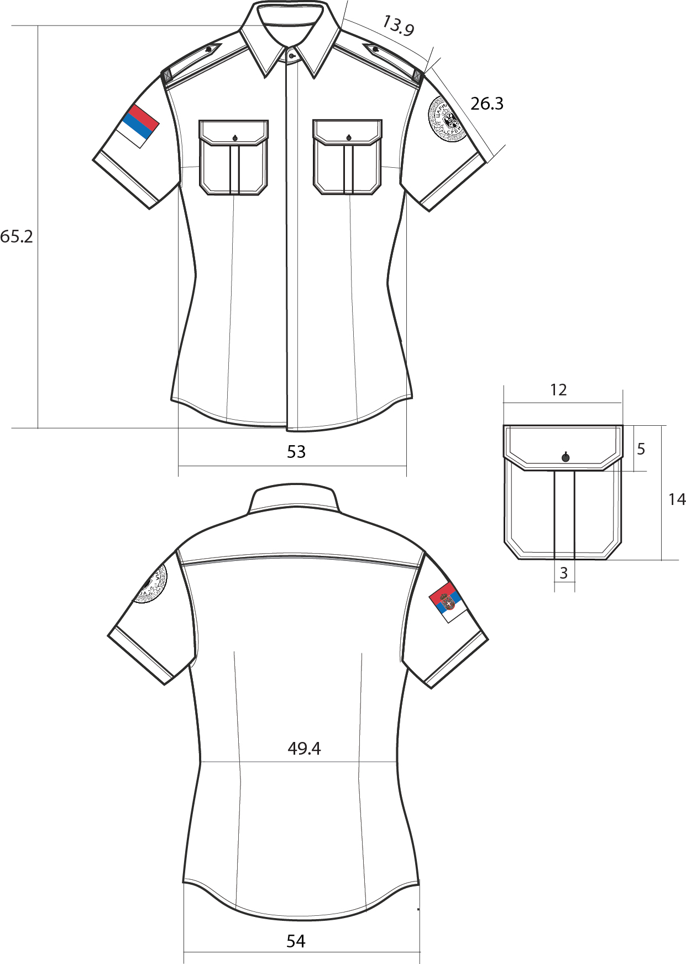

ТЕХНИЧКЕ КАРАКТЕРИСТИКЕ ТКАНИНЕ

Техничке карактеристике матерјала и елементи испитивања : | Јединица мере | Тражене вредности
Боја |  | Тамно плава
Сировински састав предива | %
Памук |  | 65 ( ±3)
Полиестер |  | 35 ( ±3)
Површинска маса | g/m² | 120 (-5% +10%)
Преплетај |  | рип стоп
Прекидне силе | daN
У правцу основе |  | min 70
У правцу потке |  | min 35
Скупљање при прању на 60°С | %
У правцу основе |  | ± 3%
У правцу потке |  | ± 3%
Постојаност обојења на (промена/прелаз):
Светлост |  |  | Oцена мин 5
Прање на 60°С |  |  | Оцена мин 4
Зној - алкални |  |  | Оцена мин 4
Зној - кисели |  |  | Оцена мин 4
Отирање суво |  |  | Оцена мин 4
Отирање мокро |  |  | Оцена мин 3
Хемијско чишћење |  |  | Оцена мин 4
Воду |  |  | Оцена мин 4
Реакција воденог екстракта |  |  | рН 5-7,5

КОШУЉА КРАТАК РУКАВ – ТЕХНИЧКЕ КАРАКТЕРИСТИКЕ ПОМОЋНОГ МАТЕРИЈАЛА
Рб. | Елементи | КАРАКТЕРИСТИКЕ
1. | Конац | 100% полиестер, боја тамно плава, у складу са бојом основне тканине  финоћа: 70/2, 80/2, 70/3 или 80/3 Nm (± 5%)
2. | Дугме | 100 % полиестер, Отпорна на хемијско чишћење перхлоретиленом и високе температуре (код пеглања и машинског сушења). Површина дугмета мора бити глатка, ивице дугмета морају бити благо заобљене. Дугме је тамно плаво, у боји основне тканине.
3. | Лепљиво платно | За крагну, поткрагну, ревер, манжетне, патне и еполете кошуље.  Ткано, памучно, површинске масе 120-150 g/m².  Боја - прилагођена боји основне тканине.

ПОЛО МАЈИЦА КРАТКИХ РУКАВА МУШКА
Опис конфекционирања за величински број 52.

Поло мајица кратких рукава је израђена од пике плетенине тамно плаве боје . Мајица је равног кроја и копча се лајсном ширине 3 цм на којој се налазе три дугмета и рупице. Горња лајсна са рупицама у доња лајсна са дугмадима су подлепљене лепљивим платном, нашивене на вертикални изрез на средини предњице и прештепане штепом на удаљености од 0,2 цм од шава. Доњи хоризонтални шав у који улазе обе лајсне, једна преко друге, је ушивен и са лица прештепан штепом 0,2 цм. Изнад тог штепа, на горњој лајсни, на удаљености од 7 мм налази се још један штеп који учвршћује обе лајсне. Прва тј. горња рупица је постављена хоризонтално, а друге две вертикално.
Крагна је чврсто плетена, у боји основне плетенине, висока 6,5 цм на средини вратног изреза позади, а шпиц крагне је дуг 6 цм. Крагна се нашива на вратни изрез мајице, а потом се затвара траком од основне пике плетенине која се прештепава са унутрашње стране вратног изреза штепом 0,2 цм тако да са лица мајице штеп буде равномеран и уредан. Ова трака се завршава тако што улази под лајсне за копчање.
Рукав је једноделни, кратак, углављен и завршава се чврсто плетеном лајсном-оруквицом у боји основне плетенине. Оруквица је висока 2 цм. Рукав је на том шаву прештепан на удаљености од 5 мм од шава целим обимом.
Поруб мајице се подвија и иберштепа на висини од 2 цм узаним иберштепом где је размак игала 3 мм.
Етикета са величинским бројем, сировинским саставом, начином одржавања, називом произвођача и резервним дугметом се ушива у леви бочни шав.

ОЗНАЧАВАЊЕ: Амблем Управа царина се нашива на горњи део левог рукава на удаљености од 7 цм од пресека кугле рукава и раменог шава, постављен вертикално у правцу раменог шава.
Амблем са Заставом Републике Србије се фиксира чичак траком. Једна страна чичак траке је уграђена у сам амблем, а друга страна је нашивена на горњи део десног рукава, у прaвцу раменог шава, а на таквој удаљености од пресека раменог шава и кугле рукава да се хоризонтална средина амблема са заставом поклапа са хоризонталном средином амблема са грбом Управе царина.
На леђина мајице се налази натпис ”ЦАРИНА” исписан ћириличним словима и испод њега натпис ”CUSTOMS” латиничним словима (врста слова "Myriad Pro Bold"). Натпис је изрезан од термо-фиксирајуће рефлектујуће фолије. Димензије натписа су 34 x 13 цм.
Напомена :
За одређени број царинских службеника Одељења за сузбијање кријумчарења на радним оделима поред ознаке и натписас горе наведених је и натпис “ОДЕЉЕЊЕ ЗА СУЗБИЈАЊЕ КРИЈУМЧАРЕЊА“ , уз понуду није потребно за њих достављати узорке

ПАКОВАЊЕ: Сваки артикал мора бити спакован у PVC самолепљиву кесу, на коју је видно постављена висећа етикета произвођача.
У једну транспортну кутију се пакује 60 артикала. Налепница се поставља на предњој, ужој страни кутије и мора да садржи: назив произвођача, годину производње, назив артикла, величински број, број комада и назив царинарнице.

Поло мајица кратких рукава мушка –табела мера

ВЕЛИЧИНСКИ БРОЈ | 48 | 50 | 52 | 54 | 56 | 58 | 60
Дужина од врха рамена | 69 | 71 | 73 | 75 | 77 | 79 | 81
Ширина вратног изреза (мерено од састава до састава) | 18 | 18.5 | 19 | 19.5 | 20 | 20.5 | 21
Дубина вратног изреза | 7 | 7.5 | 8 | 8.5 | 9 | 9.5 | 10
Ширина од рамена до рамена | 42.5 | 44 | 45.5 | 47 | 48.5 | 50 | 51.5
Орукавље (мерено праволинијски) | 22 | 23 | 24 | 25 | 26 | 27 | 28
Обим груди 1/2 | 52 | 54 | 56 | 58 | 60 | 62 | 64
Обим стомака 1/2 | 51 | 53 | 55 | 57 | 59 | 61 | 63
Ширина по ивици поруба мајице | 50 | 52 | 54 | 56 | 58 | 60 | 62
Дужина рукава са лајсном | 21 | 22 | 23 | 24 | 25 | 26 | 27
Ширина доње ивице (дна) рукава | 15.5 | 16 | 16.5 | 17 | 17.5 | 18 | 18.5
Дужина псеца | 16.5 | 16.5 | 16.5 | 16.5 | 16.5 | 16.5 | 16.5

Поло мајица кратких рукава мушка

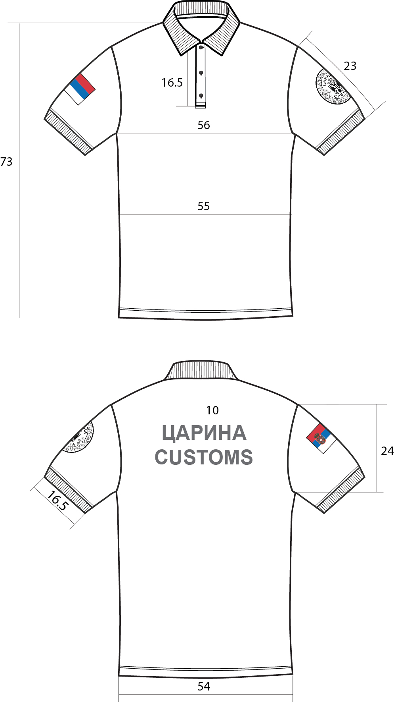
ТЕХНИЧКЕ КАРАКТЕРИСТИКЕ ПЛЕТЕНИНЕ

Техничке карактеристике материјала и елементи испитивања : | Јединица мере | Тражене вредности
Боја |  | Тамно плава
Сировински састав | %
Полиестер |  | 50 ( ± 5)
Памук |  | 50 ( ± 5)
Површинска маса | g/m² | 200 (± 5%)
Врста плетенине |  | Пике
Финоћа пређе из плетенине | tex | 25 x 1 (± 5%)
Скупљање при машинском прању на 40ºC
По дужини | % | max ±3
По ширини | % | max ±3
Постојаност обојења на:
Прање на 40ºC | oцена | мин 4
Хемијско чишћење | oцена | мин 4
Отирање суво | oцена | мин 4
Отирање мокро | oцена | мин 3
Знoј – алкални | oцена | мин 4
Знoј – кисели | oцена | мин 4
Светлост | oцена | мин 5
Промена нијансе боје плетенине после 5 машинских прања на 40ºC | оцена | мин 4
Реакција воденог екстракта | рН | 5-7,5

ПЛЕТЕНИНА ЗА РЕНДЕР И КРАГНУ
Техничке карактеристике материјала и елементи испитивања : | Јединица  мере | Тражене вредности
Боја |  | Тамно плава
Преплетај |  | десно –десни
Сировински састав | %
Памук |  | 100

ТЕХНИЧКЕ КАРАКТЕРИСТИКЕ ПОМОЋНОГ МАТЕРИЈАЛА

Елементи | КАРАКТЕРИСТИКЕ
Конац | 100% полиестер, боја тамно плава у складу са бојом основне тканине  финоћа: 40/2, 50/2, 60/2, или 70/2 Nm (±5%)
Дугме | 100 % полиестер, са 4 рупице Ø18, Ø L-16 дугме испод крагне. Отпорна на хемијско чишћење перхлоретиленом и високе температуре (код пеглања и машинског сушења). Површина дугмета мора бити глатка, ивице дугмета морају бити благо заобљене.  Дугме је тамно плаво, у боји основне тканине.
Рефлектујућа фолија/трансфер филм | Тип материјала: фолија/трансфер филм погодан за растегљиве материјале  Боја: сива  Посебна својства: рефлектујућа својства  Испуњава захтеве стандарда: EN ISO 20471  - 50 циклуса прања на 40º C  - 30 циклуса хемијских чишћења

ПОЛО МАЈИЦА КРАТКИХ РУКАВА ЖЕНСКА

Опис конфекционирања за величински број 38.

Поло мајица кратких рукава је израђена од пике плетенине тамно плаве боје. Мајица је благо струкирана и копча се лајсном ширине 3 цм на којој се налазе три дугмета и рупице. Горња лајсна са рупицама у доња лајсна са дугмадима су подлепљене лепљивим платном, нашивене на вертикални изрез на средини предњице и прештепане штепом на удаљености од 0,2 цм од шава. Доњи хоризонтални шав у који улазе обе лајсне, једна преко друге, је ушивен и са лица прештепан штепом 0,2 цм. Изнад тог штепа, на горњој лајсни, на удаљености од 7 мм налази се још један штеп који учвршћује обе лајсне. Прва тј. горња рупица је постављена хоризонтално, а друге две вертикално.
Крагна је чврсто плетена, у боји основне плетенине, висока 6,5 цм на средини вратног изреза позади, а шпиц крагне је дуг 6 цм. Крагна се нашива на вратни изрез мајице, а потом се затвара траком од основне пике плетенине која се прештепава са унутрашње стране вратног изреза штепом 0,2 цм тако да са лица мајице штеп буде равномеран и уредан. Ова трака се завршава тако што улази под лајсне за копчање.
Рукав је једноделни, кратак, углављен и завршава се чврсто плетеном лајсном-оруквицом у боји основне плетенине. Оруквица је висока 2 цм. Рукав је на том шаву прештепан на удаљености од 5 мм од шава целим обимом.
Поруб мајице се подвија и иберштепа на висини од 2 цм узаним иберштепом где је размак игала 3 мм.
Етикета са величинским бројем, сировинским саставом, начином одржавања, називом произвођача и резервним дугметом се ушива у леви бочни шав.

ОЗНАЧАВАЊЕ: Амблем Управа царина се нашива на горњи део левог рукава на удаљености од 7 цм од пресека кугле рукава и раменог шава, постављен вертикално у правцу раменог шава.
Амблем са Заставом Републике Србије се фиксира чичак траком. Једна страна чичак траке је уграђена у сам амблем, а друга страна је нашивена на горњи део десног рукава, у правцу раменог шава, а на таквој удаљености од пресека раменог шава и кугле рукава да се хоризонтална средина амблема са заставом поклапа са хоризонталном средином амблема са грбом Управе царина.
На леђина мајице се налази натпис ”ЦАРИНА” исписан ћириличним словима и испод њега натпис ”CUSTOMS” латиничним словима (врста слова "Myriad Pro Bold"). Натпис је изрезан од термо-фиксирајуће рефлектујуће фолије. Димензије натписа су 30 x 12 цм.
Напомена :
За одређени број царинских службеника Одељења за сузбијање кријумчарења на радним оделима поред ознаке и натписас горе наведених је и натпис “ОДЕЉЕЊЕ ЗА СУЗБИЈАЊЕ КРИЈУМЧАРЕЊА“ , уз понуду није потребно за њих достављати узорке

ПАКОВАЊЕ: Сваки артикал мора бити спакован у PVC самолепљиву кесу, на коју је видно постављена висећа етикета произвођача.
У једну транспортну кутију се пакује 65 артикала. Налепница се поставља на предњој, ужој страни кутије и мора да садржи: назив произвођача, годину производње, назив артикла, величински број, број комада и назив царинарнице.

Поло мајица кратких рукава женска – табела мера

ВЕЛИЧИНСКИ БРОЈ | 34 | 36 | 38 | 40-42 | 44-46 | 48-50 | 52-54
Дужина од врха рамена | 64.5 | 66.5 | 68.5 | 71.5 | 73.5 | 75.5 | 77.5
Ширина вратног изреза /од састава до састава/ | 16.5 | 17 | 17.5 | 18 | 18.5 | 19 | 19.5
Дубина вратног изреза | 5 | 5.5 | 6 | 6.5 | 7 | 8 | 9
Ширина од рамена до рамена | 37 | 38.5 | 40 | 41.5 | 43 | 45 | 47
Орукавље (праволинијски) | 19 | 20 | 21 | 22 | 23 | 24 | 25
Обим груди 1/2 | 45.5 | 47.5 | 49.5 | 51.5 | 53.5 | 56.5 | 59.5
Обим струка 1/2 | 42.5 | 44.5 | 46.5 | 48.5 | 50.5 | 53.5 | 56.5
Ширина по ивици поруба мајице | 46 | 48 | 50 | 52 | 54 | 57 | 60
Дужина рукава са лајсном | 19 | 20 | 21 | 22 | 23 | 24 | 25
Ширина доње ивице (дна) рукава | 14 | 14.5 | 15 | 15.5 | 16 | 17 | 18
Дужина псеца | 16.5 | 16.5 | 16.5 | 16.5 | 16.5 | 16.5 | 16.5

Поло мајица кратких рукава женска

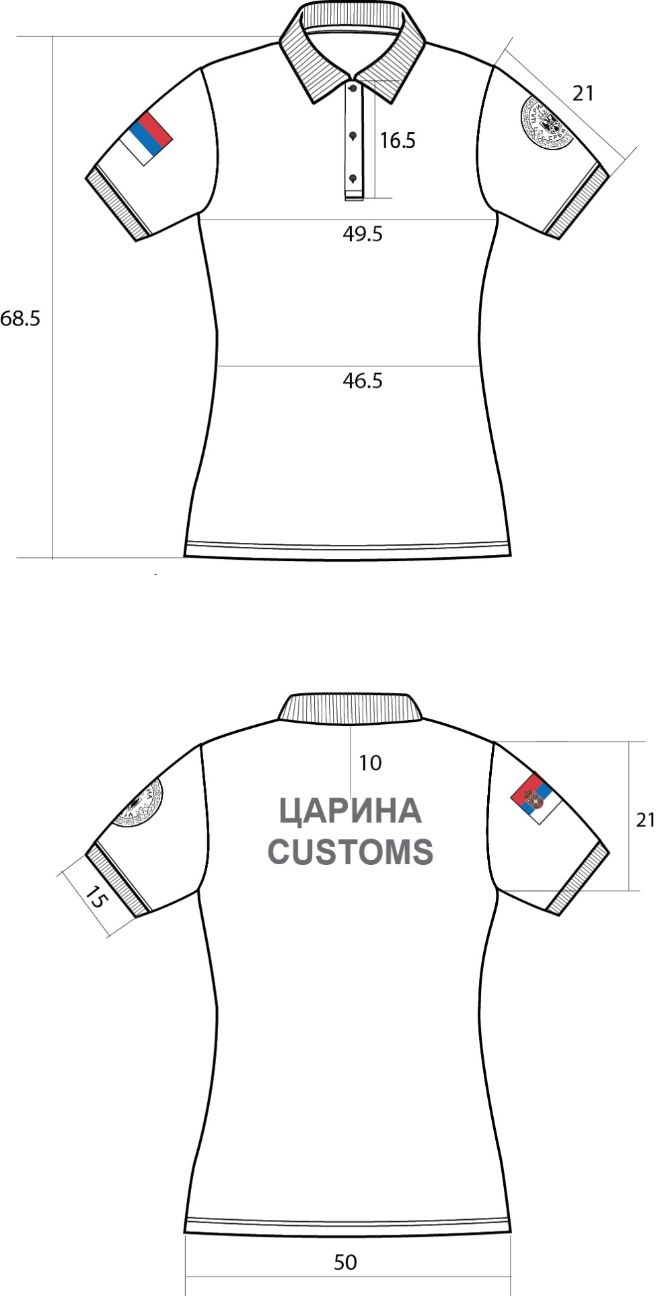

ТЕХНИЧКЕ КАРАКТЕРИСТИКЕ ПЛЕТЕНИНЕ

Техничке карактеристике материјала и елементи испитивања : | Јединица мере | Тражене вредности
Боја |  | Тамно плава
Сировински састав | %
Полиестер |  | 50 ( ± 5)
Памук |  | 50 ( ± 5)
Површинска маса | g/m² | 200 (± 5%)
Врста плетенине |  | Пике
Финоћа пређе из плетенине | tex | 25 x 1 (± 5%)
Скупљање при машинском прању на 40ºC
По дужини | % | max ±3
По ширини | % | max ±3
Постојаност обојења на:
Прање на 40ºC | oцена | мин 4
Хемијско чишћење | oцена | мин 4
Отирање суво | oцена | мин 4
Отирање мокро | oцена | мин 3
Знoј – алкални | oцена | мин 4
Знoј – кисели | oцена | мин 4
Светлост | oцена | мин 5
Промена нијансе боје плетенине после 5 машинских прања на 40ºC | оцена | мин 4
Реакција воденог екстракта | рН | 5-7,5

ПЛЕТЕНИНА ЗА РЕНДЕР И КРАГНУ
Техничке карактеристике материјала и елементи испитивања : | Јединица  мере | Тражене вредности
Боја |  | Тамно плава
Преплетај |  | десно –десни
Сировински састав | %
Памук |  | 100

ТЕХНИЧКЕ КАРАКТЕРИСТИКЕ ПОМОЋНОГ МАТЕРИЈАЛА

Елементи | КАРАКТЕРИСТИКЕ
Конац | 100% полиестер, боја тамно плава у складу са бојом основне тканине  финоћа: 40/2, 50/2, 60/2, или 70/2 Nm (±5%)
Дугме | 100 % полиестер, са 4 рупице Ø18, Ø L-16 дугме испод крагне. Отпорна на хемијско чишћење перхлоретиленом и високе температуре (код пеглања и машинског сушења). Површина дугмета мора бити глатка, ивице дугмета морају бити благо заобљене.  Дугме је тамно плаво , у боји основне тканине.
Рефлектујућа фолија/трансфер филм | Тип материјала: фолија/трансфер филм погодан за растегљиве материјале  Боја: сива  Посебна својства: рефлектујућа својства  Испуњава захтеве стандарда: EN ISO 20471  - 50 циклуса прања на 40º C  - 30 циклуса хемијских чишћења

АМБЛЕМ УПРАВЕ ЦАРИНА –Велики за кошуљу кратких рукава и поло мајицу кратких рукава
Амблем се пришива на горњи део спољног дела надлактице левог рукава.Израђје се у техници жакар ткања, у облику елипсе, димензија 60 мм x 70 мм, у тамно сивој боји основе, са светлосивим преплетом и грбом Србије са круном и натписом “ЦAРИНА“ и “СРБИЈА“ израђеним са сребрним метализираним предивом. Амблема се израђује од предива сировинског састава полиестер, финоће 50 – 170 dtex. Слова су израђена од метализираног конца - „срма“ финоће 260dtex ±10%, сребрне боје. Амблем је залепљен на подлози за ојачање, лепљивом платну, сировинског састава памук 100 %.Унутар амблема налази се елипса димензија 37 мм x 47 мм, која је на средини прекинута са по три ромбоидна поља, која се одозго на доле испуњавању црвеним, плавим и белим предивом.Између ивице амблема и унутрасње елипсе, налази се преплет од три траке, светло сиве боје.Унутар елиспе је изаткан грб Србије са круном, у димензији 30 мм x 18 мм.Изнад круне исписује се реч “ЦAРИНА“, сребрним метализираним предивом. Испод грба исписује се реч “СРБИЈА“ , сребрним метализираним предивом.Обе речи исписују се по замишљеној централној полукружној линији, ћириличним словима (врста слова "амбасадор") која су испупчена и сребрносиве боје.Амблем је оивичен испупченим предивом исте боје као и основа амблема.
Аблем треба да испуни следеће захтеве:
- Постојаност свих боја на:
- светлост ..................................................... оцена 4-5;
- трење мокро .............................................. оцена 3-4;
- трење суво ................................................. оцена 4-5;
- хемијско чишћење .................................... оцена 4-5;
- прање (60º C) ............................................ оцена 4-5;
- Отпорност ознаке на пилинг................. оцена 4-5;
- Промена димензија приликом хемијског чишћења и прања на 60º C .......... +2%

АМБЛЕМ СА ЗАСТАВОМ РЕПУБЛИКЕ СРБИЈЕ за кошуљу кратких рукава и поло мајицу картких рукава .

Амблем се пришива на горњи део спољног дела надлактице десног рукава Амблем застава Републике Србије се узрађје у техници жакар ткања, у облику правоугаоника, димензија 55 мм x 90 мм. Тробојка се израђује у боји државне заставе, црвено, плаво, бело са грбом Србије и круном изнад, смештеним на левој страни амблема, 21-22 мм ширине, 37-38 мм висине. Амблем се израђује од предива сировинског састава полиестер 100 %, финоће 50 – 170 dtex. Амблем је залепљен на чичак траци.Амблем је оивичен испупченим предивом тамно тегет боје.
Амблем треба да испуни следеће захтеве:
- Постојаност свих боја на:
- светлост ..................................................... оцена 4-5;
- трење мокро .............................................. оцена 3-4;
- трење суво ................................................. оцена 4-5;
- хемијско чишћење .................................... оцена 4-5;
- прање (60º C) ............................................ оцена 4-5;
- Отпорност ознаке на пилинг................. оцена 4-5;
- Промена димензија приликом хемијског чишћења и прања на 60º C .......... +2%

ПАНТАЛОНЕ МУШКЕ

Опис конфекционирања за величински број 54.

ПАНТАЛОНЕ МУШКЕ

Панталоне су равног кроја, закопчавају се рајсфершлусом са предње стране и копчају једним дугметом и рупицом на појасу панталона. Шлиц и предњи самзец су прештепани, у доњој зони полукружно, шлиц је учвршћен ринглицом.
Предњи џепови су благо закошени, отвор џепа је у зони појаса удаљен од бочног шава 5 цм. Џепови су подшивени основном тканином и прештепани штепом 0,5 цм. Џеп кеса је од џеповине, а џепови су утврђени ринглицама испод појаса и на боку панталона. Ногавице се благо сужавају ка дужини.
На задњим ногавицама испод појаса је по један ушитак дужине 7 цм. На десној задњој ногавици, на средини доњег дела ушитка се налази џеп са џеп лајсном ширине 1,5 цм. Отвор задњег џепа је 14 цм, џеп је на крајевима утврђен риглицама, а са све 4 стране прештепан штепом 0,2 цм. Џеп кеса је израђена од џеповине, маска џепа је од основне тканине која се нашива на џеп кесу. Џеповина улази горњим делом у појас панталона. Џеп се копча једним дугметом и рупицом које се налазе испод џеп лајсне.
Задњи самзец је прештепан дуплим украсним штепом 0,2 + 0,5 цм.
Појас је широк 4 цм, и на бочним странама има уграђену еластичну траку у ширини од 10 цм која је хоризонтално прештепана по средини. На појасу се налази 8 гајки (позиције дефинисане на цртежу) које су утврђене ринглицама са горње и доње стране. Гајке прелазе на ногавице испод појаса по 1 цм.
У бочни шав се убацује рефлектујући пуњени паспул ширине 0,3 цм, потом се бочне стране ногавица прештепавају штепом 0,2 + 0,5 цм.
На бочним странамa ногавица панталона се налазе два бочна џепа са патнама. На средини џепа се налази фалта широка 7 цм, чије су стране окренуте ка бочним ивицама џепа, фалта је са леве и десне стране дубока по 2,5 цм. Фалта је по ивицамa прештепана штепом 0,2 цм. Укупна ширина џепа је 21 цм, тако да џеп изгледа као да има три једнаке целине. Џеп је порубљен порубом висине 2 цм са горње стране, прештепан штепом 0,2 цм и утврђен је ринглицама.
Патна је прештепана штепом 0,2 + 0,5 цм и има два чичка дужине 4 цм на крајевима. Нашива се хоризонтално и тај шав се прештепава штепом 0,2 + 0,5 цм. Патна је утврђена ринглицама на крајевима.
Бочни џеп се затвара чичак траком која се ушива на доњу патну са обе стране дужине 4 цм ширине 2 цм. Чичак трака се нашива са свих страна и утврдђује се унакрсно да изгледа као писмо.
Поруб панталона се подвија два пута и штепа на висини од 2,5 цм.
Етикета са величинским бројем, сировинским саставом, начином одржавања, називом произвођача и резрервним дугметом се ушива испод појаса у задњем десном делу панталона.

ОЗНАЧАВАЊЕ: на патнама бочних џепова се налази натпис “ЦАРИНА” исписан ћириличним словима (врста слова "Myriad Pro Bold"). Натпис је изрезан од термо-фиксирајуће рефлектујуће фолије. Димензије натписа су 14 x 3 цм.

ПАКОВАЊЕ: Сваки артикал мора бити спакован у PVC самолепљиву кесу, на коју је видно постављена висећа етикета произвођача.
У једну транспортну кутију се пакује 25 артикала. Налепница се поставља на предњој, ужој страни кутије и мора да садржи: назив произвођача, годину производње, назив артикла, величински број, број комада и назив царинарнице.

Панталоне мушке – табела мера

ВЕЛИЧИНСКИ БРОЈ | 44 | 46 | 48 | 50 | 52 | 54 | 56 | 58 | 60 | 62 | 64 | 66 | 68
Дужина ногавице, мерено са појасом | 107 | 108 | 109 | 110 | 111 | 112 | 113 | 114 | 115 | 116 | 117 | 118 | 119
Унутрашња дужина тј. корак | 82.5 | 83 | 83.5 | 84 | 84.5 | 85 | 85.5 | 86 | 86.5 | 87 | 87.5 | 88 | 88.5
Обим појаса 1/2 | 41 | 43 | 45 | 47 | 49 | 51 | 53 | 55 | 57 | 59 | 61 | 63 | 65
Обим бокова 1/2 | 50 | 52 | 54 | 56 | 58 | 60 | 62 | 64 | 66 | 68 | 70 | 72 | 74
Обим колена 1/2 | 24 | 25 | 26 | 27 | 28 | 29 | 30 | 31 | 32 | 33 | 34 | 35 | 36
Обим ногавице на ивици поруба 1/2 | 22.5 | 23 | 23.5 | 24 | 24.5 | 25 | 25.5 | 26 | 26.5 | 27 | 27.5 | 28 | 28.5

Панталоне мушке

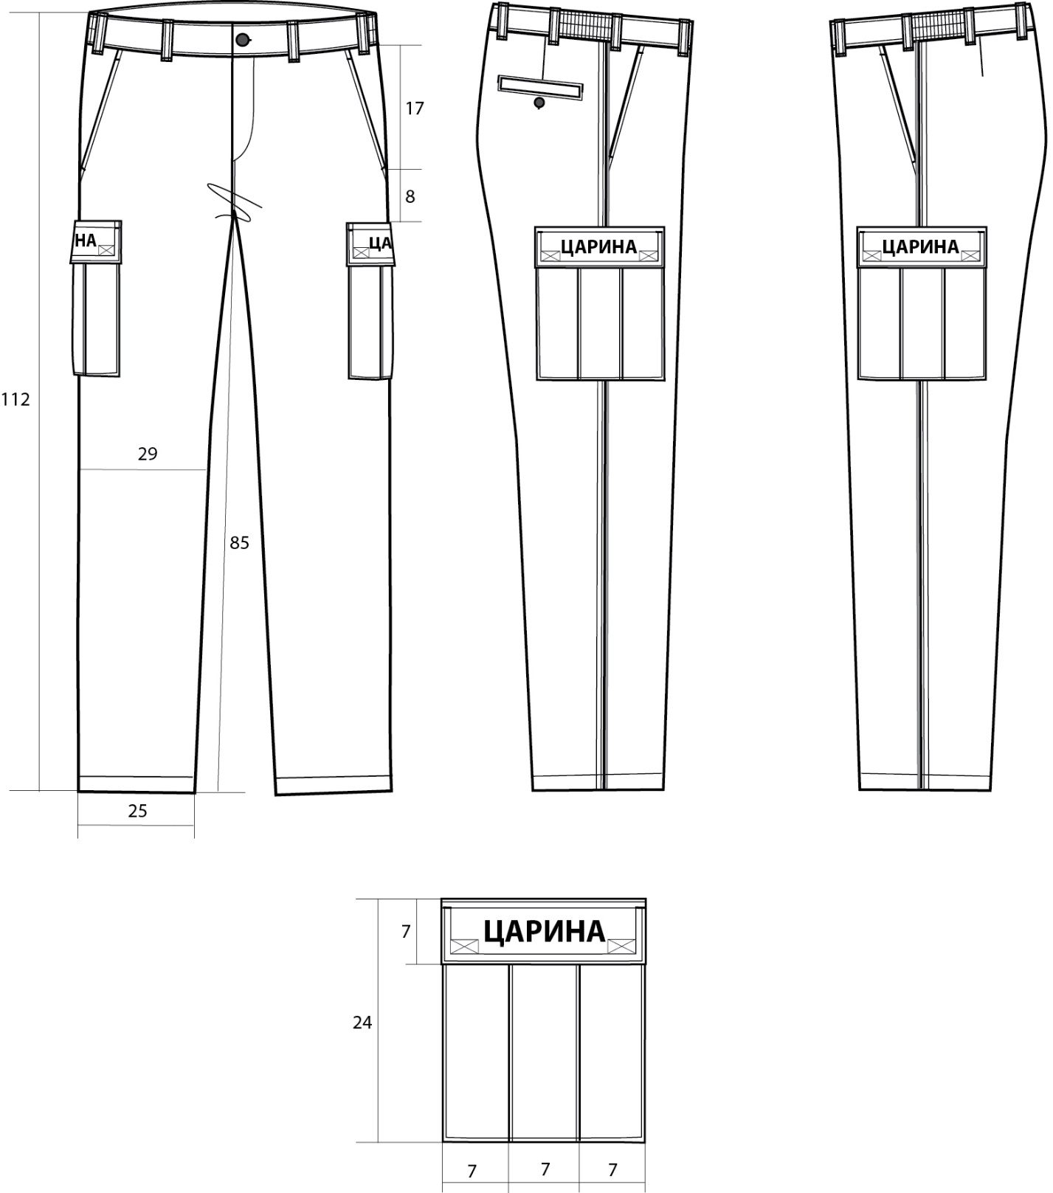

ТЕХНИЧКЕ КАРАКТЕРИСТИКЕ ОСНОВНЕ ТКАНИНЕ ЗА ПАНТАЛОНЕ

Техничке карактеристике матерјала и елементи испитивања : | Јединица  мере | Тражене вредности
Боја : |  | Тамно плава
Сировински састав предива | %
- памук |  | 50 ( ± 5)
- полиестер |  | 50 ( ± 5)
Површинска маса | g/m2 | 230 ± 5 %
Преплетај |  | Рип стоп
Прекидна сила | daN
- по основи |  | мин 100
- по потки |  | мин 55
Скупљање при прању и сушењу на 60°C | %
- по основи |  | ± 3
- по потки |  | ± 3
Одређивање отпорности на квашење (испитивање окишњавањем) - спреј тест | оцена | мин 4
Реакција воденог екстракта | pH | 5-7.5
Постојаност обојења на | оцена
- прање на 60°C |  | мин 4
- зној – алкални |  | мин 4
- зној – кисели |  | мин 4
- светлост |  | мин 5
- отирање суво |  | мин 4
- отирање мокро |  | 3-4

ТЕХНИЧКЕ КАРАКТЕРИСТКЕ ЏЕПОВИНЕ

Техничке карактеристике матерјала и елементи испитивања : | Јединица | Тражене вредности
Техничке карактеристике матерјала и елементи испитивања : | мере | Тражене вредности
Сировински састав | %
- памук |  | 25 ( ± 5)
- полиестер |  | 75 ( ± 5)
Површинска маса | g/m2 | 125 ± 5%
Реакција воденог екстракта | pH | 5-7.5
Скупљање при прању и сушењу на 60°C | %
- по основи |  | ± 2
- по потки |  | ± 2
Боја тканине: |  | црна или тамно плава

ТЕХНИЧКЕ КАРАКТЕРИСТИКЕ ПОМОЋНОГ МАТЕРИЈАЛА

Елементи | КАРАКТЕРИСТИКЕ
Конац | 100% полиестер, тамно плава боја у складу са бојом основне тканине  финоћа:30/2 ,40/2,50/2 Nm (±5%)
Дугме | Полиестер величине 15 мм L24
Рајсфершлус | Спирални, зубаца 5-6 мм са потезачем на који се може нашити трака за потезање.
Рефлектујућа фолија/трансфер филм | Тип материјала: фолија/трансфер филм погодан за растегљиве материјале  Боја: сива  Посебна својства: рефлектујућа својства  Испуњава захтеве стандарда: EN ISO 20471  - 50 циклуса прања на 40º C  - 30 циклуса хемијских чишћења

ПАНТАЛОНЕ ЖЕНСКЕ

Опис конфекционирања за величински број 38.

Панталоне су равног кроја, закопчавају се рајсфершлусом са предње стране и копчају једним дугметом и рупицом на појасу панталона. Шлиц и предњи самзец су прештепани равно, у доњој зони полукружно, шлиц је учвршћен ринглицом.
Предњи џепови су благо закошени и у зони појаса је удаљени од бочног шава по 4 цм. Подшивени су основном тканином и прештепани штепом 0,5 цм. Џеп кеса је од џеповине, а џепови су утврђени ринглицама испод појаса и на боку панталона. Ногавице се благо сужавају ка дужини.
На задњим ногавицама испод појаса су по један ушитак дужине 6 цм.
Задњи самзец је прештепан украсним штепом 0,2 + 0,5 цм.
Појас је широк 4 цм, и у задњем делу има уграђену еластичну траку која је хоризонтално прештепана по средини. На појасу се налази 6 гајки (позиције дефинисане на цртежу) које су утврђене ринглицама са горње и доње стране. Гајке прелазе на ногавице испод појаса по 1 цм.
У бочни шав се убацује рефлектујући пуњени паспул ширине 0,3 цм, потом се бочне стране ногавица прештепавају штепом 0,2 + 0,5 цм.
На бочним странамa ногавица панталона се налазе два бочна џепа са патнама. На средини џепа се налази фалта широка 6 цм, чије су стране окренуте ка бочним ивицама џепа, фалта је са леве и десне стране дубока по 2,5 цм. Фалта је по ивицам прештепана штепом 0,2 цм. Укупна ширина џепа је 18 цм, тако да џеп изгледа као да има три једнаке целине. Џеп је порубљен порубом висине 2 цм са горње стране, прештепан штепом 0,2 цм и утврђен је ринглицама.
Патна је прештепана штепом 0,2 + 0,5 цм и има два чичка дужине 4 цм на крајевима. Нашива се хоризонтално и тај шав се прештепава штепом 0,2 + 0,5 цм. Патна је утврђена ринглицама на крајевима.
Бочни џеп се затвара чичак траком која се ушива на доњу патну са обе стране дужине 4 цм ширине 2 цм. Чичак трака се нашива са свих страна и утврдђује се унакрсно да изгледа као писмо
Поруб панталона се подвија два пута и штепа на висини од 2,5 цм.
Етикета са величинским бројем, сировинским саставом, начином одржавања, називом произвођача и резрервним дугметом се ушива испод појаса у задњем десном делу панталона.

ОЗНАЧАВАЊЕ: на патнама бочних џепова се налази натпис “ЦАРИНА“ исписан ћириличним словима (врста слова "Myriad Pro Bold"). Натпис је изрезан од термо-фиксирајуће рефлектујуће фолије. Димензије натписа су 12 x 2,5 цм.

ПАКОВАЊЕ: Сваки арткал мора бити спакован у PVC самолепљиву кесу, на коју је видно постављена висећа етикета произвођача.
У једну транспортну кутију се пакује 25 артикала. Налепница се поставља на предњој, ужој страни кутије и мора да садржи: назив произвођача, годину производње, назив артикла, величински број, број комада и назив царинарнице.

Панталоне женске – табела мера

ВЕЛИЧИНСКИ БРОЈ | 34 | 36 | 38 | 40 | 42 | 44 | 46 | 48 | 50 | 52 | 54
Дужина ногавице, мерено са појасом | 100.5 | 101.5 | 102.5 | 103.5 | 104.5 | 105.5 | 106.5 | 107.5 | 108.5 | 109.5 | 110.5
Унутрашња дужина тј. корак | 77.5 | 78 | 78.5 | 79 | 79.5 | 80 | 80.5 | 81 | 81.5 | 82 | 82.5
Обим појаса 1/2 | 33 | 35 | 37 | 39 | 41 | 43 | 45 | 47 | 49 | 51 | 53
Обим бокова 1/2 | 48 | 50 | 52 | 54 | 56 | 58 | 60 | 62 | 64 | 66 | 68
Обим колена 1/2 | 25 | 25.5 | 26 | 26.5 | 27 | 27.5 | 28 | 28.5 | 29 | 29.5 | 30
Обим ногавице на ивици поруба 1/2 | 21.5 | 22 | 22.5 | 23 | 23.5 | 24 | 24.5 | 25 | 25.5 | 26 | 26.5

Панталоне женске
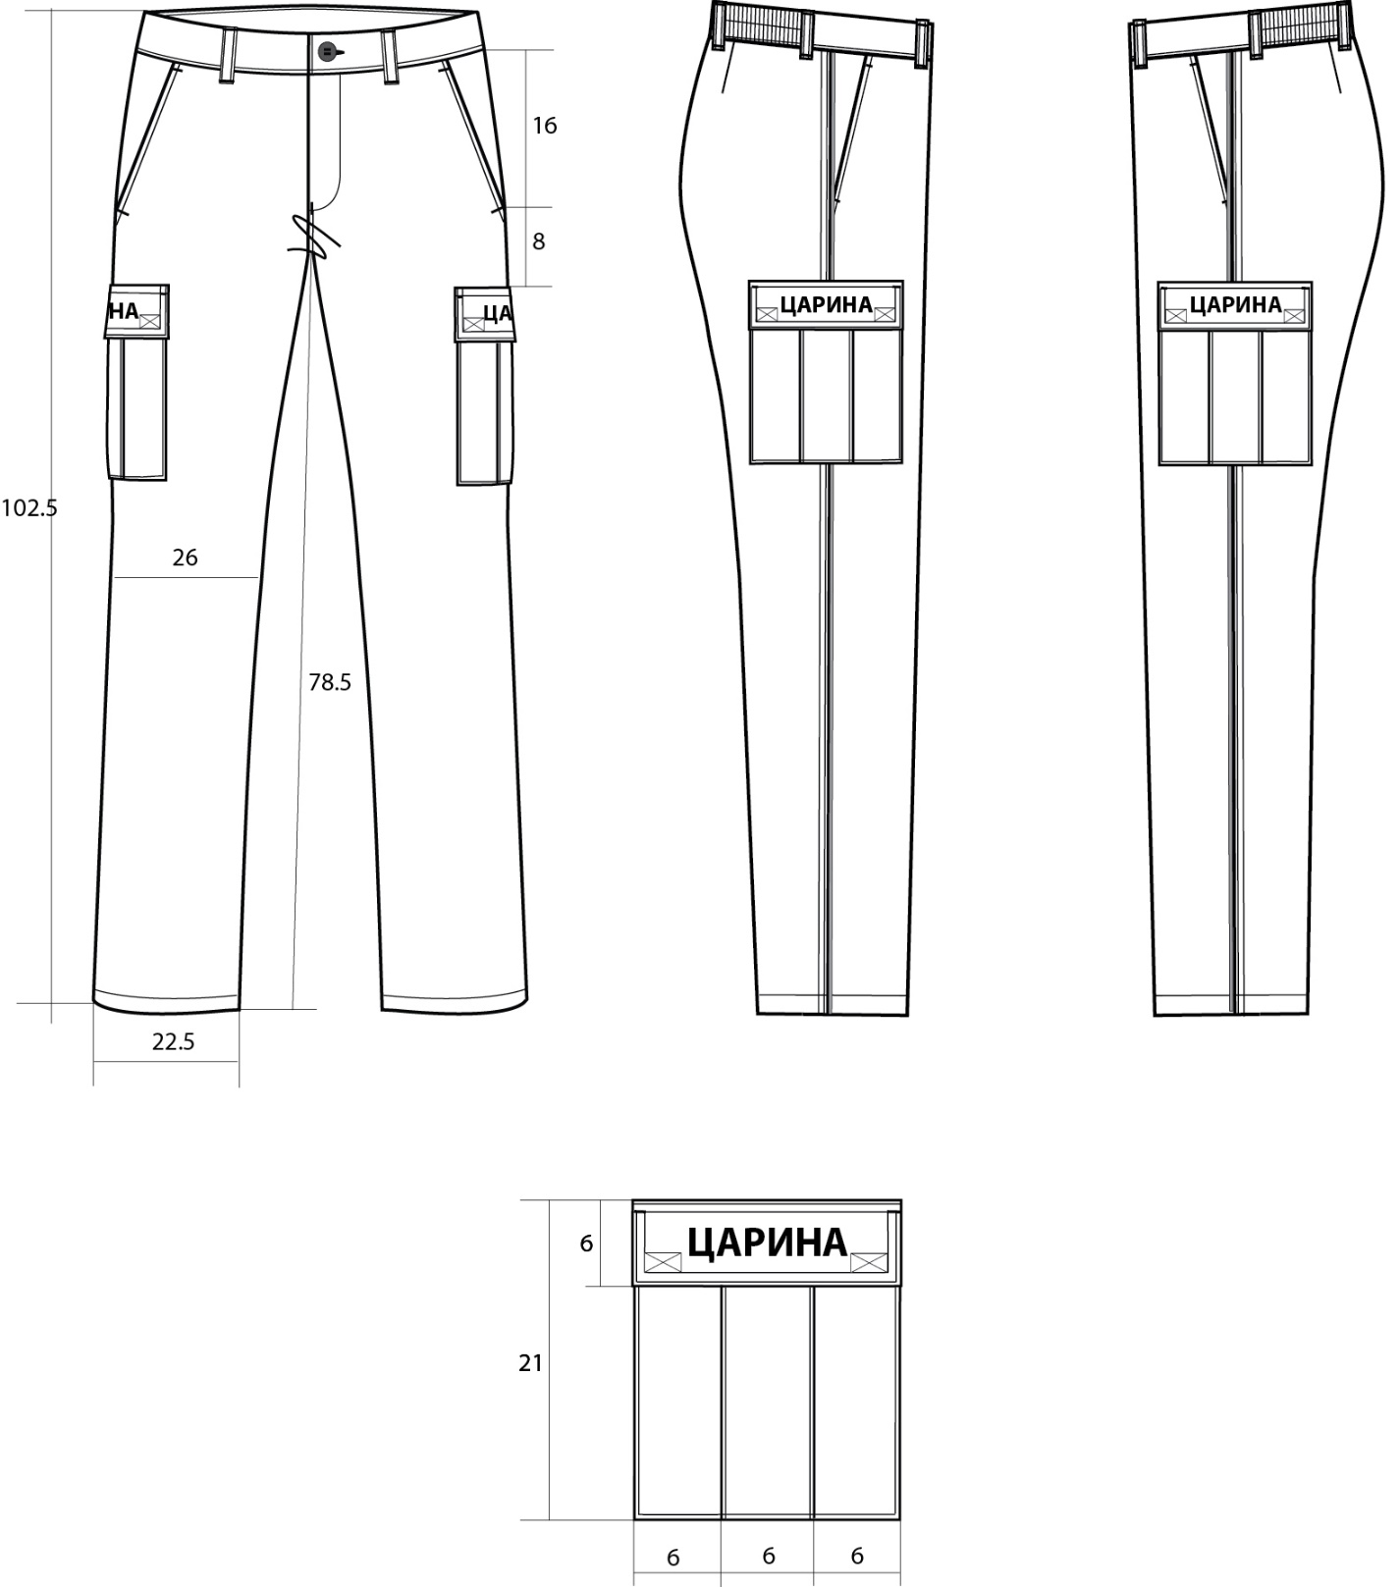

ТЕХНИЧКЕ КАРАКТЕРИСТИКЕ ОСНОВНЕ ТКАНИНЕ ЗА ПАНТАЛОНЕ
Техничке карактеристике матерјала и елементи испитивања : | Јединица  мере | Тражене вредности
Боја |  | Тамно плава
Сировински састав предива | %
- памук |  | 50 ( ± 5)
- полиестер |  | 50 ( ± 5)
Површинска маса | g/m2 | 230 ± 5 %
Преплетај |  | Рип стоп
Прекидна сила | daN
- по основи |  | мин 100
- по потки |  | мин 55
Скупљање при прању и сушењу на 60°C | %
- по основи |  | ± 3
- по потки |  | ± 3
Одређивање отпорности на квашење (испитивање окишњавањем) - спреј тест | оцена | мин 4
Реакција воденог екстракта | pH | 5-7.5
Постојаност обојења на | оцена
- прање на 60°C |  | мин 4
- зној – алкални |  | мин 4
- зној – кисели |  | мин 4
- светлост |  | мин 5
- отирање суво |  | мин 4
- отирање мокро |  | 3-4

ТЕХНИЧКЕ КАРАКТЕРИСТКЕ ЏЕПОВИНЕ

Техничке карактеристике матерјала и елементи испитивања : | Јединица | Тражене вредности
Техничке карактеристике матерјала и елементи испитивања : | мере | Тражене вредности
Сировински састав | %
- памук |  | 25 (± 5)
- полиестер |  | 75 ( ± 5)
Површинска маса | g/m2 | 125 ± 5%
Реакција воденог екстракта | pH | 5-7.5
Скупљање при прању и сушењу на 60°C | %
- по основи |  | ± 2
- по потки |  | ± 2
Боја тканине: |  | црна или тамно плава

ТЕХНИЧКЕ КАРАКТЕРИСТИКЕ ПОМОЋНОГ МАТЕРИЈАЛА

Елементи | КАРАКТЕРИСТИКЕ
Конац | 100% полиестер, тамно плава боја у складу са бојом основне тканине  финоћа:30/2 ,40/2,50/2 Nm (±5%)
Дугме | Полиестер величине 15 мм L 24
Рајсфершлус | Спирални, зубаца 5-6 мм са потезачем на који се може нашити трака за потезање.
Рефлектујућа фолија/трансфер филм | Тип материјала: фолија/трансфер филм погодан за растегљиве материјале  Боја: сива  Посебна својства: рефлектујућа својства  Испуњава захтеве стандарда: EN ISO 20471  - 50 циклуса прања на 40º C  - 30 циклуса хемијских чишћења

Кратке еполете

Eполете су тамно плаве боје са ознакама од сребрне ламе траке, равне са три стране, а са четврте стране се завршавају шпицем, односно копљастог су облика.
Подлепљене су. У делу где се налази шпиц, имају равно плетену рупицу која почиње на удаљености од 1,5 цм од шпица. На другом крају се налази чичак трака дужине 4.8 мм и 2 цм ширине којом се еполета са чиновима фиксира за еполету одевног предмета.

Ознаке на еполетама су траке и петља од сребрне ламе траке. Траке су ширине 6 мм, односно 14 мм и ушивају се на еполету са размаком од 6 мм. Трака која је најближа дну еполете ушива се на 10 мм од дна. Петља је висине 25 мм и ушива се на еполету од средине ивице траке која је најближа врху еполете.

Овлашћени царински службеници носе еполете, и то:

- управник царинарнице и начелник одељења - две траке ширине 14 мм, једна трака ширине 6 мм и петља;

- координатор послова у царинарници и стручни консултант управника- две траке ширине 14 мм и једна трака ширине 6мм;

- остали руководиоци ужих унутрашњих јединица - четири, три, односно две траке ширине 6 мм, у зависности од степена стручне спреме и петља;

- царински службеници са високом стручном спремом - четири траке ширине 6 мм;

- царински службеници са вишом стручном спремом - три траке ширине 6 мм;

- царински службеници са средњом стручном спремом - две траке ширине 6 мм.

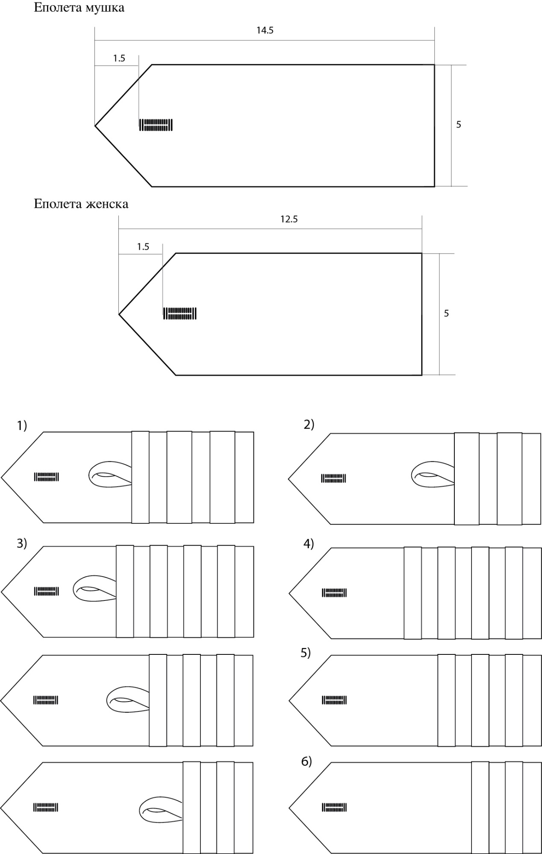
НАЧИН СПРОВОЂЕЊА КОНТРОЛЕ КВАЛИТЕТА

Понуђач чија понуда буде изабрана као најповољнија је дужан да омогући Наручиоцу, да изврши органолептички преглед материјала од ког ће се вршити израда уговорених добара, органолептички преглед готових производа, кад год то Наручилац буде захтевао и без претходне најаве, контролу израде и квалитета готових производа, да изузме узорке материјала и готовог производа ради испитивања као и завршну контролу квалитета.
Наручилац има право да, у току производње, у просторијама и погонима понуђачa који добије посао, ненајављено врши међуфазну контролу израде, органолептичку контролу предметних добара и према процени изузме узорак материјала или готовог производа за испитивање у акредитованој лабораторији.
Сви трошкови испитивања основног и помоћног материјала као и готовог производа падају на терет Понуђача чија понуда буде изабрана као најповољнија .
Такође, Добављач се обавезује да Сектору за финансијске, инвестиционе и правне послове-Одељењу за набавке, без надокнаде, обезбеди услове потребне за контролу квалитета предметног уговора, укључујући простор, тражену документацију, услуге административног и техничког особља, телефонске везе и материјално обезбеђење радног простора.
У току реализације уговора, Добављач је у обавези да Наручиоцу омогући да изврши следеће контроле квалитета:

- Визуелна - органолептичка контрола материјала подразумева органолептички преглед тканине или плетенине на косом или хоризонталном столу како би се уочиле евентуалне грешке настале у поступку израде пређе, у процесу ткања или плетења и грешке настале при доради тканине или плетенине, у процесу бељења, бојења, штампања и сл.
- Међуфазна контрола врши се према процени Наручиоца и може се вршити више пута и без претходне најаве.
- Визуелна - органолептичка контрола готовог производа врши се на случајно одабраним узорцима готових производа, односно врши се мерење димензија према датим скицама. Посебно се при прегледу води рачуна да ли добра у потпуности одговарају нултом узорку (узорку достављеном уз понуду) у погледу модела, употребљених материјала и начина израде.
- Контрола квалитета на основу документације врши се увидом у документацију која садржи Интерни извештај контроле, Извештај о испитивању материјала од стране акредитоване контролне лабораторије/Сертификат, коју Добављач доставља приликом визуелне контроле.
- Контрола и испитивање у овлашћеној лабораторији - након извршеног визуелног прегледа материјала/готовог производа, изузимају се узорци материјала/готовог производа након чега се исти односе у акредитовану лабораторију на испитивање према задатим техничким карактеристикама, осим у међуфазној контроли, где се према процени Наручиоца могу изузети материјали или готови производи.
Уколико Наручилац посумња у квалитет достављених узорака односно уочи неусаглашености између достављене анализе и узорка, има право да изврши проверу. Узорци и докази се достављају на лабораторијску проверу валидности документа као и усаглашености квалитета узорка са достављеним документом. Испитивања и контрола се врше о трошку Наручиоца (искључиво у Србији) а контраузорци оверени од стране Одсека за контролу квалитета остају на чувању код Наручиоца.
Уколико у току реализације уговора установи да Добављач не извршава уговорне обавезе у својим објектима или објектима наведених подизвођача или чланова конзорцијума, има право да у складу са уговором да предлог за раскид уговора.

Наручилац посебно напомиње да ће Добављач бити у обавези да, на изричит захтев Наручиоца, изради План реализације уговора и План контроле квалитета који представљају битан елемент уговора и разлог за раскид уговора на штету изабраног понуђача, уз наплату уговорне казне, у случају да исти нису урађени у предвиђеном року или да одступају од захтеваног квалитета.

УЗОРКОВАЊЕ

Метражна роба (узорак од 1,2 m)

Припремљена количина за преглед | Број комада за узорковање
до 2.000 m | 2
2.001 - 5.000 m | 3
5.001 - 10.000 m | 4
10.001 - 20.000 m | 5
20.000 - 30.000 m | 6
Преко 30.000 m | 7+2 узорак на сваких наредних 15.000 m

Готови производи

Припремљена количина за преглед | Број комада за узорковање
До 3.000 комада | 4
3.001 - 5.000 комада | 5
5.001 - 10.000 комада | 6
Преко 10.000 комада | 7+ 2 узорка на сваких наредних 5000 комада

НАПОМЕНА: Начин спровођења контроле је саставни део уговора и биће у прилогу истог.

Захтеви у погледу гарантног рока:

За понуђена добара – Поло мајица кратак рукав, понуђач је дужан да понуди гаранцију произвођача у трајању од 12 месеци од дана испоруке добара.

Понуђач мора да гарантује да су предметна добра прописаног квалитета и да ће у гарантном року правилно функционисати.

СПЕЦИФИКАЦИЈА

СПЕЦИФИКАЦИЈА УНИФОРМЕ ЦАРИНСКИХ СЛУЖБЕНИКА
Ред број | Опис | Оквирна количина | Јединица мере | Цена по јединици мере у динарима  без ПДВ | Укупан износ у динарима без ПДВ
ЗИМСКА ЦАРИНСКА УНИФОРМА
1 | Вунени џемпер мушки | 1400 | ком
2 | Вунени џемпер женски | 800 | ком
3 | Вунени пуловер мушки | 1400 | ком
4 | Вунени пуловер женски | 800 | ком
5 | Поло мајица дугих рукава мушка | 5600 | ком
6 | Поло мајица дугих рукава женска | 3200 | ком
7 | Амблем У.ц.. велики за џемпер и поло мајицу дугих рукава | 11000 | ком
ЛЕТЊА ЦАРИНСКА УНИФОРМА
8 | Кошуља кратких рукава мушка | 2800 | ком
9 | Кошуља кратких рукава женска | 1600 | ком
10 | Поло мајица кратких рукава мушка | 5600 | ком
11 | Поло мајица кратких рукава женска | 3200 | ком
12 | Амблем У.ц. велики за кошуљу кратких рукава и поло мајицу кратких рукава | 13200 | ком
13 | Панталоне мушке / женске | 2200 | ком
СПЕЦИФИКАЦИЈА РАДНОГ ОДЕЛА ЦАРИНСКИХ СЛУЖБЕНИКА СЕКТОРА ЗА КОНТРОЛУ ПРИМЕНЕ ЦАРИНСКИХ ПРОПИСА
Ред број | Опис | Оквирна количина | Јединица мере | Цена по јединици мере у динарима  без ПДВ | Укупан износ у динарима без ПДВ
ЗИМСКО РАДНО ОДЕЛО ЦАРИНСКИХ СЛУЖБЕНИКА
1 | Вунени џемпер мушки и женски | 150 | ком
2 | Кошуља дугих рукава мушка и женска | 300 | ком
3 | Поло мајица дугих рукава мушка и женска | 300 | ком
4 | Амблем У.ц. велики за џемпер,кошуљу дугих рукава и поло мајицу дугих рукава | 750 | ком
5 | Амблем са заставом Републике Србије за џемпер,кошуљу дугих рукава и поло мајицу дугих рукава | 750 | ком
ЛЕТЊЕ РАДНО ОДЕЛО ЦАРИНСКИХ СЛУЖБЕНИКА
6 | Кошуља кратких рукава мушка и женска | 300 | ком
7 | Поло мајица кратких рукава мушка и женска | 600 | ком
8 | Амблем У.ц. велики за кошуљу кратких рукава и поло мајицу кратких рукава | 900 | ком
9 | Амблем са заставом Републике Србије за кошуљу кратких рукава и поло мајицу кратких рукава | 900 | ком
10 | Панталоне мушке / женске | 250 | ком
11 | Кратке еполете | 150 | пар
Укупно:

Напомена: Наведене количине су оквирне

Гарантни рок  ( не може бити краћи од 12 месеци) | ______________ месеци
Авансно плаћање (потребно је заокружити одговор и уписати висину износа у динарима уколико је одговор „да“) | ДА НЕ  ____________ динара
Рок испоруке добара је једна година од дана закључења уговора
Рок за решавање рекламација је: (не може бити дужи од 7 дана од састављања записника о рекламацији ) | ____________ дана
Рок за отклањање недостатака у гарантном року  (не може бити дужи од 7 дана од састављања записника о рекламацији ) | ____________ дана

Потпис овлашћеног лица
М.П.

И З Ј А В А

У предметној јавној набавци делимично поверавам подизвођачу____ %
укупне вредности набавке, а што се односи на: ____________________________
______________________________________________________________________
______________________________________________________________________
______________________________________________________________________

Напомена: Проценат укупне вредности набавке који се поверава подизвођачу не може бити већи од 50 %. Понуђач је дужан да наведе део предмета набавке који ће се извршити преко подизвођача.

Потпис овлашћеног лица
М.П.

VII

МОДЕЛ УГОВОРА

Модел уговора понуђач мора да попуни, потпише и овери печатом,
чиме потврђује да прихвата елементе модела уговора

РЕПУБЛИКА СРБИЈА
МИНИСТАРСТВО ФИНАНСИЈА
Управа царина
Булевар Зорана Ђинђића 155а
Београд

МОДЕЛ УГОВОРА

Закључен у Београду дана (попуњава Наручилац) године:

УГОВОРНЕ СТРАНЕ:

1. | РЕПУБЛИКА СРБИЈА - Министарство финансија-Управа царина, Београд, Булевар Зорана Ђинђића 155а, ПИБ 101685102, матични број: 17862146, коју заступа Милош Томић, в.д. директор и
2. | _________________________________________________ са седиштем у____________, улица ___________________, ПИБ __________________, матични број ______________ кога заступа ______________________________________, директор (у даљем тексту: Добављач)

Напомена: | Уговорну страну попуњава понуђач који подноси самосталну понуду, понуду са подизвођачем или члан групе који ће бити носилац посла или понуђач који ће у име групе понуђача потписати уговор

УГОВОРНЕ СТРАНЕ КОНСТАТУЈУ:
- да је Наручилац, на основу Закона о јавним набавкама („Службени гласник РС”, број 124/12, 14/15 и 68/15) спровео отворени поступак јавне набавке – резервисану јавну набавку број 22/20, чији је предмет набавка добара – службене униформе, на основу позива и конкурсне документације објављених на Порталу јавних набавки, интернет страници Наручиоца и Порталу Службеног гласила Републике Србије и бази прописа;
- да је Добављач доставио (заједничку/са подизвођачем) понуду број (биће преузето из понуде), која у потпуности одговара спецификацијама из конкурсне документације, налази се у прилогу Уговора и саставни је део Уговора;
- да је Наручилац Одлуком о додели уговора број: (попуњава Наручилац), доделио Добављачу Уговор о купопродаји добара – униформе;
- да Наручилац овај уговор закључује на основу члана 113. Закона о јавним набавкама;
- да ће Добављач извршење уговорних обавеза по овом уговору делимично поверити Подизвођачу (попуњава Наручилац).

ПРЕДМЕТ УГОВОРА, ЦЕНА И УСЛОВИ ПЛАЋАЊА

Члан 1.

Предмет Уговора је набавка добара – униформе.
Добављач се обавезује да ће Наручиоцу испоручивати следећа добра:
(спецификација ће бити преузета из обрасца понуде)

Члан 2.

Укупна уговорена цена добара из члана 1. овог уговора износи: (попуњава Наручилац) динара и словима: (попуњава Наручилац) без ПДВ.
Уговорене јединичне цене добара подразумевају транспорт и испоруку (истовар) на адреси Наручиоца по писаној поруџбеници.
Јединична цена мора да садржи све основне елементе структуре цене, тако да уговорена цена покрива све трошкове које Добављач има у реализацији уговора.

Члан 3.

Плаћање услуга који су предмет овог уговора извршиће се (биће преузето из понуде).
Плаћање добара који су предмет уговора извршиће у року до 45 дана од дана службеног пријема исправног рачуна или авансно уколико то захтева Добављач, а у висини износа који је навео у обрасцу понуде конкурсне документације и у складу са расположивим буџетским средствима за 2020. годину.
Уколико се врши авансно плаћање Добављач је дужан да након извршених испорука достави коначну фактуру која служи за „затварање” аванса.
Добављач је дужан да за испоручена добра изврши регистрацију фактуре на основу закљученог уговора и на основу расположивих финансијских средстава из уговора, у Централном регистру фактура који се води код Управе за трезор у складу са Правилником о начину и поступку регистровања фактура односно других захтева за исплату, као и начину вођења и садржају Централног регистра фактура (Службени гласник број 7/2018). Фактура Добављача мора бити предата у два примерка на Писарници Наручиоца – Управе царина у року који не може бити дужи од 3 дана, од дана извршене регистрације у Централном регистру фактура.
Наручилац ће извршити плаћање само ако су фактуре исправно регистроване у Централном регистру фактура и достављене Наручиоцу у року из става 2. овог члана, у супротном понуђач је дужан да откаже фактуру.
Свака достављена фактура мора да садржи тачне идентификационе податке о Наручиоцу, број и датум закљученог уговора, адресу-место испоруке и датум испоруке.
Плаћање се врши уплатом на рачун Добављача.

СРЕДСТВА ФИНАНСИЈСКОГ ОБЕЗБЕЂЕЊА

Члан 4.

Добављач се обавезује да у року од 15 дана од дана закључења овог уговора преда Наручиоцу oригинал банкарску гаранцију за добро извршење посла у у висини од 10% од уговорене вредности, без ПДВ, која мора трајати 30 дана дуже од рока важности уговора.
Поднета банкарска гаранција мора бити безусловна, неопозива и платива на први позив, без приговора.
Ако се за време трајања уговора промене рокови за извршење уговорне обавезе, важност банкарске гаранције за добро извршење посла мора да се продужи.

Члан 5.

Добављач којем је додељен уговор а који захтева аванс је дужан да у року од 15 дана, од дана закључења уговора достави Наручиоцу оригинал банкарску гаранцију за повраћај авансног плаћања у висини траженог аванса са ПДВ.
Банкарска гаранција мора да траје 30 дана дуже од рока важности уговора. Наручилац ће затражити продужење исте уколико настану непредвиђене околности. Наручилац ће затражити продужење исте до правдања аванса.
Банкарска гаранција мора бити безусловна, неопозива и платива на први позив, без приговора.
Наручилац неће уплатити ниједан износ пре него што прими банкарску гаранцију за повраћај авансног плаћања.

Члан 6.

Добављач коме буде додељен Уговор је дужан да након комплетне испоруке добара преда Наручиоцу оригинал банкарску гаранцију за отклањање грешака у гарантном року у висини од 5% од уговорене цене без ПДВ, са роком важења 5 дана дуже од гарантног рока, а почевши од датума последње испоруке добара.
Банкарска гаранција мора бити безусловна, неопозива и платива на први позив, без приговора.

Члан 7.

Наручилац може да реализује средства финансијског обезбеђења у случају неиспуњења уговорних обавеза.

МЕСТО, НАЧИН И РОК ИСПОРУКЕ ДОБАРА

Члан 8.

Место испоруке добара је локација Наручиоца: Управа царина, Булевар Зорана Ђинђића број 155-а, Нови Београд и царинарнице Наручиоца у складу са писаном поруџбеницом Наручиоца.
Испорука предметних добара вршиће се сукцесивно по налогу овлашћеног лица Наручиоца по задатим величинама у складу са писаним поруџбеницама. Добављач је дужан да испоручи добра са произвођачком декларацијом.
За нестандардне величине Добаљач је дужан да предметна добра изради по мери запослених.
Добављач је дужан да након испоруке добара, о свом трошку изврши евентуалне корекције на испорученим добрима. Наручилац задржава право да одступи од процењене количине добара из члана 1. овог уговора..
Крајњи рок за испоруку свих предметних добара је до истека рока важности уговора.

КВАНТИТАТИВНО – КВАЛИТАТИВНА ПРИМОПРЕДАЈА

Члан 9.
Квантитативно-квалитативни пријем добара врши се на локацији Наручиоца: магацин Управа царина, Булевар Зорана Ђинђића број 155-а, Нови Београд и царинарнице на територији Републике Србије, у присуству овлашћеног представника Добављача.
Наручилац и Добављач записнички ће констатовати да ли су предметна добра испоручена у складу са уговором.
По завршетку квантитативно-квалитативне примопредаје уколико се утврди да су испоручена добра одговарајућег квалитета и квантитета, овлашћено лице Наручиоца оверава отпремницу којом потврђује да су добра примљена.
Уколико се у току испоруке утврди да добра не одговарају траженој количини, не задовољавају тражени квалитет, нису у складу са задатим величинама, нису у сагласности са достављеним узорцима или нису испоручена у паковању и на начин како је предвиђено овим уговором, недостаци ће се констатовати у Записнику, а Добављач је дужан да добра испоручи односно замени у року од (биће преузето из понуде) дана од дана састављања записника о квантитативно – квалитативној примопредаји.

КВАЛИТЕТ
Члан 10.

Добра која су предмет овог уговора морају у погледу квалитета задовољавати важеће стандарде и да у свему испуњавају захтеве из спецификације обрасца понуде конкурсне документације.

АМБАЛАЖА – ПАКОВАЊЕ

Члан 11.

Продавац је дужан добра испоручује упакована у оригиналној амбалажи ближе описаној у техничкој спецификацији понуде.

УЗОРЦИ

Члан 12.

Узорци које је Добављач доставио биће задржани код Наручиоца до истека рока важности Уговора ради упоређивања појединачних испорука са достављеним узорцима.

ГАРАНЦИЈА И ОТКЛАЊАЊЕ НЕДОСТАТАКА У ГАРАНТНОМ РОКУ

Члан 13.
Добављач за за испоручена добара даје гаранцију (биће преузето из понуде)
Почетак гарантног рока се рачуна од датума званичног квантитативно-квалитативног пријема добара.
Уколико се у току гарантног рока утврди недостатак на предметним добрима, који је последица лошег квалитета истог, Добављач је дужан да отклони недостатак, односно поново испоручи предметно добро без накнаде у року који не може бити дужи од седам дана од дана пријема рекламације.

ЗАШТИТА ПОДАТАКА КУПЦА
Члан 14.
Добављач је дужан да приликом реализације Уговора, чува као поверљиве све информације од неовлашћеног коришћења и откривања као пословну тајну, који могу бити злоупотребљени у безбедносном смислу. Изјава о чувању поверљивих података Наручиоца је саставни део Уговора.
ПРОМЕНЕ ПОДАТАКА
Члан 15.
Добављач је је дужан да у складу са одредбом члана 77. Закона о јавним набавкама („Службени гласник РС”, број 124/2012, 14/15 и 68/15), без одлагања писаним путем обавести Наручиоца о било којој промени у вези са испуњеношћу услова из поступка јавне набавке, која наступи до доношења одлуке, односно закључења Уговора, односно током важења Уговора о пружању предметних услуга и да је документује на прописани начин.

ПРЕЛАЗНЕ И ЗАВРШНЕ ОДРЕДБЕ
Члан 16.
За све што није предвиђено овим уговором, примењиваће се одредбе Закона о облигационим односима.
Члан 17.
Потраживања из овог уговора не могу се уступати другим правним или физичким лицима, нити се на њима може успостављати заложно право, односно не могу на било који други начин бити коришћена као средство обезбеђења према трећим лицима.
Члан 18.
Измене и допуне овог уговора могу се вршити само у писаној форми и уз обострану сагласност уговорних страна.
Члан 19.
Уговор се закључује даном потписивања обе уговорне стране са роком важења до једне године, осим за одредбе чланова 4, 5, 6 и 13. овог уговора које се односе на за испоручена добра.
Свака од уговорних страна може једнострано раскинути уговор у случају када друга страна не испуњава или неблаговремено испуњава своје уговором преузете обавезе.
О раскиду Уговора, уговорна страна је дужна да писаним путем обавести другу уговорну страну.
Уговор ће се сматрати раскинутим по протеку рока од 15 дана од дана пријема писаног обавештења о раскиду Уговора.
Члан 20.
Све евентуалне спорове уговорне стране ће решавати споразумно, у супротном уговарају надлежност Привредног суда у Београду.
Члан 21.

Уговор је сачињен у 6 (шест) истоветних примерака, од којих 4 (четири) добија Наручилац, а 2 (два) Добављач.

НАРУЧИЛАЦ |  | ДОБАВЉАЧ
 | М.П. | - потпис -
Милош Томић, в.д. директор |  | директор

VIII

О Б Р А З А Ц СТРУКТУРЕ ПОНУЂЕНЕ ЦЕНЕ

Табела 1

СПЕЦИФИКАЦИЈА УНИФОРМЕ ЦАРИНСКИХ СЛУЖБЕНИКА
Ред број | Опис |  | Оквирна количина | Јединица мере | Цена по јединици мере у динарима  без ПДВ | Цена по јединици мере у динарима  са ПДВ | Укупан износ у динарима без ПДВ |  | Укупан износ у динарима са ПДВ
ЗИМСКА ЦАРИНСКА УНИФОРМА
1 | Вунени џемпер мушки |  | 1400 | ком
2 | Вунени џемпер женски |  | 800 | ком
3 | Вунени пуловер мушки |  | 1400 | ком
4 | Вунени пуловер женски |  | 800 | ком
5 | Поло мајица дугих рукава мушка |  | 5600 | ком
6 | Поло мајица дугих рукава женска |  | 3200 | ком
7 | Амблем У.ц. велики за џемпер и поло мајицу дугих рукава |  | 11000 | Ком
 |  | ЛЕТЊА ЦАРИНСКА УНИФОРМА
8 | Кошуља кратких рукава мушка |  | 2800 | ком
9 | Кошуља кратких рукава женска |  | 1600 | ком
10 | Поло мајица кратких рукава мушка |  | 5600 | ком
11 | Поло мајица кратких рукава женска |  | 3200 | ком
12 | Амблем У.ц. велики за кошуљу кратких рукава и поло мајицу кратких рукава |  | 13200 | ком
13 | Панталоне мушке / женске |  | 2200 | ком
СПЕЦИФИКАЦИЈА РАДНОГ ОДЕЛА ЦАРИНСКИХ СЛУЖБЕНИКА СЕКТОРА ЗА КОНТРОЛУ ПРИМЕНЕ ЦАРИНСКИХ ПРОПИСА
Ред број | Опис |  | Оквирна количина | Јединица мере | Цена по јединици мере у динарима  без ПДВ | Цена по јединици мере у динарима  са ПДВ | Укупан износ у динарима без ПДВ |  | Укупан износ у динарима са ПДВ
ЗИМСКО РАДНО ОДЕЛО ЦАРИНСКИХ СЛУЖБЕНИКА
1 | Вунени џемпер мушки и женски |  | 150 | ком
2 | Кошуља дугих рукава мушка и женска |  | 300 | ком
3 | Поло мајица дугих рукава мушка и женска |  | 300 | ком
4 | Амблем У.ц. велики за џемпер , кошуљу дугих рукава и поло мајицу дугих рукава |  | 750 | ком
5 | Амблем са заставом Републике Србије за џемпер , кошуљу дугих рукава и поло мајицу дугих рукава |  | 750 | ком
ЛЕТЊЕ РАДНО ОДЕЛО ЦАРИНСКИХ СЛУЖБЕНИКА
6 | Кошуља кратких рукава мушка и женска |  | 300 | ком
7 | Поло мајица кратких рукава мушка и женска |  | 600 | ком
8 | Амблем У.ц. велики за кошуљу кратких рукава и поло мајциу кратак рукав |  | 900 | ком
9 | Амблем са заставом Републике Србије прикаченим чичак траком за кошуљу кратких рукава и поло мајциу кратких рукава |  | 900 | ком
10 | Панталоне мушке / женске |  | 250 | ком
11 | Кратке еполете |  | 150 | пар
Укупна понуђена цена свих добара без ПДВ je: |  |  |  |  |  |  |  |  | динара
Укупна понуђена цена свих добара са ПДВ je: |  |  |  |  |  |  |  |  | динара

Упутство за попуњавање обрасца структуре цене:

Понуђач треба да попуни образац структуре цене на следећи начин:
- у колони 6. „Цена по јединици мере у динарима без ПДВ” уписати колико износи јединична цена без ПДВ за свако тражено добро;
- у колони 7. „Цена по јединици мере у динарима са ПДВ” уписати колико износи јединична цена са ПДВ за свако тражено добро;
- у колони 8. „Укупан износ у динарима без ПДВ (5х6)” уписати укупну понуђену цену добара без ПДВ која је производ колона 5. и 6
- у колони 9. „Укупан износ у динарима са ПДВ (5х7)” уписати укупну понуђену цену добара са ПДВ која је производ колона 5. и 7.
НАПОМЕНА: Јединична цена мора да садржи све основне елементе структуре цене, тако да пунђена цена покрива све трошкове које понуђач има у реализацији набавке.
Потпис овлашћеног лица
М.П.

IX

И З Ј А В А
О НЕЗАВИСНОЈ ПОНУДИ

__________________________________________________________
(пословно име или скраћени назив)

под пуном материјалном и кривичном одговорношћу потврђујем да сам понуду поднео независно, без договора са другим понуђачима или заинтересованим лицима.

Потпис овлашћеног лица
М.П.

Х

ОБРАЗАЦ
ТРОШКОВА ПРИПРЕМЕ ПОНУДЕ

Понуђач може у оквиру понуде да достави укупан износ и структуру трошкова припремања понуде.
Трошкове припреме и подношења понуде сноси искључиво понуђач и не може тражити од наручиоца накнаду трошкова.
Ако поступак јавне набавке буде обустављен из разлога који су на страни наручиоца, наручилац ће у складу са чланом 88. став 3. Закона о јавним набавкама понуђачу надокнадити трошкове израде узорка или модела, ако су израђени у складу са техничком спецификацијом наручиоца и трошкове прибављања средства обезбеђења, под условом да је понуђач тражио накнаду тих трошкова у својој понуди и о томе доставио одговарајући доказ.

Укупан износ трошкова:

Напомена: У случају потребе табелу копирати
Понуђач није у обавези да попуни овај образац

Потпис овлашћеног лица
М.П.

